

建设项目生态环境影响报告表

（污染影响类）

项目名称： | 年产3500吨面包生产线建设项目
建设单位（盖章）： | 浙江桃李面包有限公司
编制日期： | 2026年9月

浙江省工业环保设计研究院有限公司

目 录
一、建设项目基本情况 3
二、建设项目工程分析 19
三、区域环境质量现状、环境保护目标及评价标准 65
四、主要环境影响和保护措施 77
五、环境保护措施监督清单 118
六、结论 120

附表：
附表1 | 建设项目污染物排放量汇总表
附图：
附图1 | 项目地理位置图
附图2 | 项目周边环境图
附图3 | 厂区雨污管网图
附图4 | 项目总平面布置图
附图5 | 平湖市水环境功能区划图
附图6 | 嘉兴市环境空气质量功能区划分图
附图7 | 平湖市环境管控单元图
附图8 | 平湖市国土空间总体规划图
附图9 | 平湖市生态红线图
附图10 | 平湖市中心城区声环境功能区划图
附图11 | 危废暂存间现状
附图12 | 产线平面图
附件：
附件1 | 备案通知书
附件2 | 营业执照
附件3 | 不动产权证
附件4 | 排污许可登记
附件5 | 危险废物处置合同
附件6 | 原环评批复
附件7 | 应急预案备案表
附件8 | 竣工环境保护验收意见
附件9 | 检测报告
附件10 | 碳排放环境影响评价

建设项目名称 | 年产3500吨面包生产线建设项目
项目代码 | 2402-330482-07-02-486334
建设单位联系人 | 刘钰 | 联系方式 | 18861857336
建设地点 | 浙江省嘉兴市平湖市钟埭街道钟溪路2288号
地理坐标 | 121°0'41.764"E，30°45'48.119"N
国民经济  行业类别 | C1411糕点、面包制造 | 建设项目  行业类别 | 十一、食品制造业14-其他食品制造 149
建设性质 | □新建（迁建）  □改建  ■扩建  □技术改造 | 建设项目  申报情形 | ■首次申报项目  □不予批准后再次申报项目  □超五年重新审核项目  □重大变动重新报批项目
项目审批（核准/备案）部门 | 平湖市经济和信息化局 | 项目审批（核准/备案）文号 | 2402-330482-07-02-486334
总投资  （万元） | 5100 | 环保投资  （万元） | 32
环保投资占比（%） | 0.63 | 施工工期 | 6个月
是否开工建设 | ■否  □是： | 用地面积（㎡） | 零土地
专项  评价  设置  情况 | - 专项评价设置判定情况
  专项评价类别 | 设置原则 | 对照分析 | 设置专项评价
  大气 | 排放废气含有毒有害污染物¹、二噁英、苯并[a]芘、氰化物、氯气且厂界外500米范围内有环境空气保护目标²的建设项目 | 本项目排放废气不涉及有毒有害污染物、二噁英、苯并[a]芘、氰化物、氯气等 | 否
  地表水 | 新增工业废水直排建设项目（槽罐车外送污水处理厂的除外）；新增废水直排的污水集中处理厂 | 本项目废水经收集处理后接入市政污水管网 | 否
  环境风险 | 有毒有害和易燃易爆危险物质存储量超过临界量3的建设项目 | 本项目有毒有害和易燃易爆危险物质存储量未超过临界量 | 否
  生态 | 取水口下游500米范围内有重要水生生物的自然产卵场、索饵场、越冬场和洄游通道的新增河道取水的污染类建设项目 | 本项目不涉及河道取水，生活、生产用水来自城市自来水 | 否
  海洋 | 直接向海排放污染物的海洋工程建设项目 | 本项目不属于海洋工程 | 否
  注：1.废气中有毒有害污染物指纳入《有毒有害大气污染物名录》的污染物（不包括无排放标准的污染物）。
  2.环境空气保护目标指自然保护区、风景名胜区、居住区、文化区和农村地区中人群较集中的区域。
  3.临界量及其计算方法可参考《建设项目环境风险评价技术导则》（HJ 169）附录B、附录C。
规划情况 | 规划名称：《平湖经济开发区（钟埭街道）总体规划》  审批机关：平湖市城市规划委员会  审批文件名称及文号：平规委〔2006〕2号
规划环境影响评价情况 | 规划环境影响评价文件名称：《平湖经济开发区（钟埭街道）总体规划环境影响跟踪评价报告书》  召集审查机关：浙江省生态环境厅（原浙江省环境保护厅）  审查文件名称及文号：浙环函〔2017〕426号

- 建设项目基本情况
  - 规划及环境影响评价符合性分析
    - 平湖市国土空间总体规划（2021—2035年）

1、规划范围

规划范围为平湖市行政区域范围内的陆域557平方千米和海域1070平方千米。

2、规划期限

规划期限2021年至2035年。

近期至2025年，远期至2035年，远景展望至2050年。

3、中心城区空间结构

通过“东进、南拓、西联、北融、中优”策略，形成“双核双轴四点”核心引擎，强化走廊集聚效应，链接区域发展核心。通过新华路、南市路等南北向城市发展轴脉的走廊集聚效应，将经开区创新中心、主城区的老城生活服务核心、南市新区行政办公中心、高铁商务中心等片区高效串联。

4、中心城区土地利用规划

以全域土地综合整治为手段，加大土地整治力度，严格保护耕地，提高农用地综合生产效能；严格控制增量，确保建设用地总规模不突破上级下达指标。中心城区规划城镇建设用地总量76.9平方公里。

公共管理与公共服务用地布局：规划公共管理与公共服务用地462.5公顷。市级设施主要位于主城核心区域。行政办公用地以现有行政办公用地为主，在南市新区适当新增以产业服务、社会服务为主，兼顾文化休闲等公共服务的综合服务中心。

商业服务业用地布局：规划商业服务业用地397.5公顷，结合城市中心体系和居住区分布，构建城市商业中心区和商业街区。完善当湖街道老城综合商业服务中心，形成大型购物中心——大型卖场——市场设施——普通商业设施几个等级的商业体系。同时在南市新区结合高铁站的建设契机，形成包含商业休闲、商务办公、娱乐康体等功能于一体的城市新中心。

居住用地布局：规划居住用地2446.4公顷，分布于主城区和周边街道中心区连片布局。以改善现有居住环境，提升设施水平、调整人口结构为建设重点，增加经济适用房和廉租房供给。

工业用地布局：规划工业用地1794.2公顷，依托主要工业平台集中布局，包括平湖经济技术开发区主区、曹桥分区和林埭小微工业区三个主体工业片区。

5、给水工程规划

（1）供水系统

用水量预测：根据模型预测，2035年中心城区高日供水规模达18.59万m³/d。

供水设施规划：扩建古横桥优质水厂，以千岛湖优质水原水为定量来水，近期制水规模9.4万m³/d（其中供平湖8.3万m³/d，供嘉兴港区1.1万m³/d），远期11.5万m³/d（其中供平湖10.0万m³/d，供嘉兴港区1.5万m³/d）。

6、污水工程规划

污水量预测：根据模型预测结果，本次规划确定2035年平湖中心城区污水量规模为17.3万m³/d。

污水设施规划：本次规划维持“分片处理、分片排放”的框架，中心城区不再新建集中污水处理厂，污水统一接入联合污水外排三期工程，最终进入嘉兴联合污水处理厂集中处理后排入杭州湾。
    - 平湖经济开发区（钟埭街道）总体规划
1、总体布局
规划为“一心三轴六组团五区”的结构形式：
①一心：即开发区行政中心，是规划区的核心，设于新华北路与独黎路交叉口西南地块，重点设置开发区（钟埭街道）行政管理设施，并设置科研、技术培训机构设施和公建服务设施。
②三轴：即沿平湖大道、新华北路、独黎路三条道路轴向发展轴。平湖大道、新华北路是两条南北向的发展轴，独黎路是东西向的发展轴。
③六组团：即综合工业组团、光机电产业组团、传统产业组团、三个产业发展组团共六个工业产业组团。
④五区：即城西、红建、花园、福臻、钟埭五个居住社区。

2、工业用地布局
（1）综合工业组团
位于宏建路以南，是已建成的工业区，主要以光机电为主，包括服装、箱包、汽车配件、塑料、工艺制品等各类工业产业。规划进一步完善组团基础设施和服务设施，同时优化用地功能结构，整治对环境构成污染的企业。
（2）光机电产业组团
位于宏建路以北，平湖大道两侧地段。是以光机电为主的产业组团。组团除重点发展光机电产业外，同时发展纺织产业，积极扶持新兴产业的发展。另外结合新开挖的北市河，在平湖大道和北市河交叉处规划一处大型综合仓储区。
（3）传统产业组团
位于兴工路两侧、钟埭集镇南部。现状为原钟埭工业区，具备一定的发展基础。组团在现有基础上机械发展，以服装箱包为重点产业，带动其他加工制造业的一类工业发展。
（4）产业发展组团
分为东、西、南三个组团，分别位于独黎路以北，新华北路东部，新华北路东侧、平兴公路以南，以及嘉善塘以西到平钟公路以南地段。现状以农业生产用地为主。组团作为开发区的弹性发展空间，结合开发区产业发展走向，根据发展需要，逐步建立新型的产业区。在上海塘和乍林公路之间作为远景预留用地，控制村庄建设规模。
强化工业配套服务设施，在每个工业组团设置一至二个综合服务点，主要包括餐厅、小超市、加油站、停车场、公厕、垃圾站等。为工业组团员工生活提供方便服务。
另外，利用上海塘的水运优势，在独黎路北侧、上海塘沿线预留一仓储区。
本项目主要进行面包类产品的生产，属于食品制造业。项目位于浙江省嘉兴市平湖市钟埭街道钟溪路2288号。根据《平湖市国土空间总体规划（2021~2035年）》及《平湖经济开发区总体规划（2006~2020年）》，本项目的实施能符合平湖经济技术开发区产业定位，同时项目用地为工业用地。因此，项目建设符合平湖市国土空间总体规划和平湖经济开发区总体规划等相关规划要求。
  - 规划环境影响评价符合性分析
《平湖经济开发区（钟埭街道）总体规划环境影响跟踪环境影响跟踪评价报告书》于2017年8月由浙江省工业环保设计研究院有限公司编制完成，并于2017年11月16日通过浙江省环境保护厅审查，审查文号为：浙环函〔2017〕426号。
      - 平湖经济开发区重点保护的生态空间清单（仅罗列涉及区块）
生态空间名称及编号 | 位置及面积 | 现状 | 保护对象 | 生态空间范围示意图 | 准入要求和管控措施
平湖经济技术开发区环境重点准入区4-2 | 面积16.20平方公里  东至上海塘路，西靠兴平一路-北市河南岸15米-平湖大道，南至北环路，北临钟埭河南岸15米 | 以工业企业用地为主 | 地表水Ⅲ类  环境空气二级  声环境居住区2类、工业区3类 | 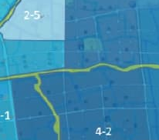 | 1、禁止发展工业项目类型：27、煤炭洗选配煤；43、炼铁、球团、烧结；44、炼钢；45、铁合金制造；锰、铬冶炼；48、有色金属冶炼（含再生有色金属冶炼）；58、水泥制造；59、水泥粉磨站；68耐火材料及其制品中的石棉制品；84、原油加工、天然气加工、油母页岩提炼原油、煤制原油、生物制油及其它石油制品；85、基本化学原料制造；肥料制造；农药制造；染料、颜料、油墨及其类似产品制造；专用化学品制造；炸药、火工及焰火产品制造。（除单纯混合和分装外的）；87焦化、电石；88、煤炭液化、气化；90、化学药品制造（制剂产品配套除外）；118、皮革、毛皮、羽毛（绒）制品（制革、毛皮鞣制）等。  2、禁止新建印染、制浆造纸、电镀（配套除外）等高水耗项目，技改扩建项目须符合污染物总量替代要求，且不得增加污染物排放总量。  3、国家和地方产业政策中规定的禁止类项目。

      - 平湖经济开发区环境准入负面清单（仅罗列涉及区块内容）
类别 | 执行区域 | 环境准入负面清单 | 制定依据
行业清单 | 4-2 | 禁止发展工业项目类型：27、煤炭洗选配煤；43、炼铁、球团、烧结；44、炼钢；45、铁合金制造；锰、铬冶炼；48、有色金属冶炼（含再生有色金属冶炼）；58、水泥制造；59、水泥粉磨站；68耐火材料及其制品中的石棉制品；84、原油加工、天然气加工、油母页岩提炼原油、煤制原油、生物制油及其它石油制品；85、基本化学原料制造；肥料制造；农药制造；染料、颜料、油墨及其类似产品制造；专用化学品制造；炸药、火工及焰火产品制造。（除单纯混合和分装外的）；87焦化、电石；88、煤炭液化、气化；90、化学药品制造（制剂产品配套除外）；118、皮革、毛皮、羽毛（绒）制品（制革、毛皮鞣制）等。  禁止新建印染、制浆造纸、电镀（配套除外）等高水耗项目，技改扩建项目须符合污染物总量替代要求，且不得增加污染物排放总量。国家和地方产业政策中规定的禁止类项目。 | 平湖市环境功能区划及区域环境制约因素
行业清单否定性指标 | 平湖经济开发区全域 | ①项目万元工业增加值综合能耗低于本市“十三五”末控制指标，或低于嘉兴市行业平均水平10%以上；  ②COD亩均排放量低于全市平均水平，投资排污强度低于全市前两年平均水平；不能符合以上两个条件不能准入。 | 平湖市环境功能区划及区域环境制约因素
工艺清单 | 平湖经济开发区全域 | 印染产业禁止工艺：  间歇式染色设备：浴比高于1：8。 | 浙江省印染产业环境准入指导意见（修订）
工艺清单 | 平湖经济开发区全域 | 化纤产业禁止工艺：  ①间歇法聚合聚酯生产工艺。  ②常规聚酯（PET）连续聚合生产装置单线产能不得小于20万吨/年。 | 浙江省涤纶产业环境准入指导意见（修订）
工艺清单 | 平湖经济开发区全域 | 电镀产业禁止工艺：  禁止采用单级漂洗或直接冲洗工艺 | 浙江省电镀产业环境准入指导意见（修订）
工艺清单 | 平湖经济开发区全域 | 《产业结构调整指导目录(2011本)》(2013年修改)、《外商投资产业指导目录》、《部分工业行业淘汰落后生产工艺装备和产品指导目录（2010年本）》、《浙江省制造业产业发展导向目录》、《浙江省淘汰落后生产能力目录》等文件限制和禁止的工艺。 | /
工艺装备及产品清单 | 平湖经济开发区全域 | 化纤产业禁止设备：  常规化纤长丝用锭使用轴长1200毫米及以下的半自动卷绕设备 | 浙江省涤纶产业环境准入指导意见（修订）
工艺装备及产品清单 | 平湖经济开发区全域 | 全行业：  燃煤锅炉窑炉；《产业结构调整指导目录(2011本)》(2013年修改)、《外商投资产业指导目录》、《部分工业行业淘汰落后生产工艺装备和产品指导目录（2010年本）》、《浙江省制造业产业发展导向目录》、《浙江省淘汰落后生产能力目录》等文件限制和禁止的产品。 | 平湖市工业投资项目准入评价实施办法

建设项目拟建地位于本次规划环评中确定的平湖经济技术开发区4-2区域，本项目主要进行面包类产品生产，不属于该区域的环境准入负面清单项目，属于《产业结构调整指导目录（2024年本）》中鼓励类“十九：轻工 21.营养健康型大米、小麦粉（食品专用米、发芽糙米、留胚米、食品专用粉、全麦粉及营养强化产品等）及制品的开发生产，传统主食工业化生产，杂粮加工专用设备开发与生产，粮油加工副产物（稻壳、米糠、麸皮、胚芽、饼粕等）综合利用关键技术开发应用”。本项目建设能符合产业政策、产业发展等相关要求，满足入园准入条件，同时项目各类污染物经妥善治理后能够做到达标排放，能符合规划环评中的各项治理要求，因此项目实施能符合规划环评要求。

  - 审批原则符合性分析
    - 平湖市生态环境分区管控动态更新方案符合性分析
根据平湖市人民政府文件《平湖市人民政府关于印发<平湖市生态环境分区管控动态更新方案>的通知》（平政发〔2024〕23号），平湖市（包含嘉兴港区）共划定环境管控单元22个，其中优先保护单元6个，重点管控单元15个（产业集聚类7个，城镇生活类8个），一般管控区1个。本项目所在地位于平湖市钟埭街道产业集聚重点管控单元（ZH33048220006），单元分类为产业集聚重点管控单元。
      - 本项目地理位置点位
项目地理位置 | 北纬 | 东经
东北角 | 30.7648° | 121.0120°
东南角 | 30.7619° | 121.0123°
西南角 | 30.7618° | 121.0106°
西北角 | 30.7649° | 121.0105°
本项目与所在环境管控单元要求的符合性分析具体见表1-5。
      - 生态环境分区管控动态更新方案符合性对照表
环境管控单元要求 |  | 本项目 | 是否符合
空间布局约束 | 1.优化产业布局和结构，实施分区差别化的产业准入条件 | 本项目已通过平湖市经信局备案，项目代码为2402-330482-07-02-486334，本项目主要进行面包的生产，属于“50、营养食品、保健食品、冷冻饮品、食用冰制造及其他食品制造（除属于一类工业项目外的）”，为二类工业项目，能够符合开发区产业准入条件 | 符合
空间布局约束 | 2.合理规划布局三类工业项目，控制三类工业项目布局范围和总体规模，对不符合钟平湖市重点支持产业导向的三类工业项目禁止准入，鼓励对现有三类工业项目进行淘汰和提升 |  | 符合
空间布局约束 | 3.提高电力、医药、化工、印染、造纸、化纤等重点行业环保准入门槛，控制新增污染物排放量 | 本项目属于糕点、面包制造行业，不属于前述的各类环保准入管控重点行业 | 符合
空间布局约束 | 4.合理规划居住区与工业功能区，在居住区和工业区、工业企业之间设置防护绿地、生态绿地等隔离带 | 根据相关规划，项目拟建地周边均为工业用地，距本项目厂界最近的居住区为西南侧的钱家舍（约300m），企业与居住区间有足够的防护绿地、生态绿地等隔离带 | 符合
污染物排放管控 | 1.严格实施污染物总量控制制度，根据区域环境质量改善目标，削减污染物排放总量。 | 本项目新增总量控制污染物经区域平衡削减后能够符合总量控制要求 | 符合
污染物排放管控 | 2.新建二类、三类工业项目污染物排放水平要达到同行业国内先进水平，推动企业蓝绿色低碳技术改造。 | 本项目为扩建项目 | 符合
污染物排放管控 | 3.新建、改建、扩建高耗能、高排放项目须符合生态环境保护法律法规和相关法定规划，强化“两高”行业排污许可证管理，推进减污降碳协同控制。 | 本项目不属于高耗能、高排放项目 | 符合
污染物排放管控 | 4.深化工业园区（工业企业）“污水零直排区”建设，所有企业实现雨污分流。 | 企业已实现雨污分流 | 符合
污染物排放管控 | 5.加强土壤和地下水污染防治与修复。 | 企业需按照本评价要求落实土壤和地下水污染防治措施 | 符合
污染物排放管控 | 6.重点行业按照规范要求开展建设项目碳排放评价。 | 本项目为食品制造业，不属于重点行业，并根据当地要求开展碳分析 | 符合
环境风险防控 | 1.定期评估沿江河湖库工业企业、工业集聚区环境和健康风险。 | / | /
环境风险防控 | 2.强化工业集聚区企业环境风险防范设施设备建设和正常运行监管，加强重点环境风险管控企业应急预案制定，建立常态化的企业隐患排查整治监管机制，加强风险防控体系建设。 | 本项目实施后企业将对环境风险应急预案进行修编 | 符合
资源开发效率要求 | 推进工业集聚区生态化改造，强化企业清洁生产改造，推进节水型企业、节水型工业园区建设，落实煤炭消费减量替代要求，提高资源能源利用效率 | 本项目用水较少、不涉及煤炭 | 符合
本项目拟建地位于浙江省嘉兴市平湖市钟埭街道钟溪路2288号，所在区块属于“平湖市钟埭街道产业集聚重点管控单元（ZH33048220006）”。项目主要进行面包类产品的生产，属于C1411糕点、面包制造，为二类工业项目；根据项目所在地规划及我单位现场踏查，本项目周边均为工业企业，规划为工业用地，居住区与工业区规划合理。经对照，本项目符合空间布局约束、污染物排放管控、环境风险管控、资源开发效率要求。因此，项目建设符合平湖市生态环境分区管控动态更新方案相关要求。
    - 污染物达标性分析
根据工程分析和影响预测分析，在落实本报告提出的各项污染防治措施的基础上，在正常生产状态下，项目污染物能做到达标排放，因此，只要建设单位加强管理，确实落实污染防治措施，可确保企业废气、废水的达标排放，噪声不会对环境造成不良影响，固体废物得到合理安全处置。
    - 总量控制符合性分析
扩建项目实施后，全厂污染物排放总量控制建议值为：废水量≤171739t/a、COD_{Cr}≤6.870t/a、NH₃-N≤0.343t/a、工业烟粉尘≤0.447t/a、SO₂≤0.257t/a、NO_{X}≤2.401t/a。项目新增总量通过平湖市人民政府钟埭街道办事处区域平衡后符合总量控制要求。
    - 环境功能符合性分析
根据空气、水和声环境质量影响分析，本项目建成后，项目周边空气环境质量、水环境和声环境质量基本可维持环境质量等级现状。
根据以上分析，本项目的建设从环保角度而言是可行的。
  - 其他符合性分析

（1）产业政策符合性分析
本项目主要以小麦粉为原料进行面包类产品的生产，根据《产业结构调整指导目录（2024年本）》的相关规定，本项目属于《产业结构调整指导目录（2024年本）》中十九、轻工的“21．营养健康型大米、小麦粉（食品专用米、发芽糙米、留胚米、食品专用粉、全麦粉及营养强化产品等）及制品的开发生产，传统主食工业化生产，杂粮加工专用设备开发与生产，粮油加工副产物（稻壳、米糠、麸皮、胚芽、饼粕等）综合利用关键技术开发应用”，属于鼓励类。综上所述，项目建设符合国家及浙江省产业政策。

（2）“三线一单”符合性分析
①生态保护红线
本项目拟建地位于浙江省嘉兴市平湖市钟埭街道钟溪路2288号，根据平湖市国土空间总体规划中的《三区三线成果图》，项目不在生态保护红线范围内。因此项目建设符合空间生态管控与布局要求。
②环境质量底线
建设项目所在地根据环境空气质量功能区分类划分为二类区，自2026年3月1日起至2030年12月31日止，环境空气污染物基扩建项目实施《环境空气质量标准》（GB3095-2026）中过渡阶段的二级标准；自2031年1月1日起，执行《环境空气质量标准》（GB3095-2026）中的二级标准。项目所在区域涉及平湖市钟埭街道，为了解项目所在区域的环境空气的达标性，本评价引用嘉兴市生态环境局提供的《平湖市环境监测年鉴（2025年度）》中空气质量监测结果进行评价。
项目所在地2025年环境空气质量现状PM_{2.5}的第95百分位数日平均质量浓度未达到《环境空气质量标准》（GB3095-2026）中的过渡阶段的二级标准；其余常规污染因子指标均能达到《环境空气质量标准》（GB3095-2026）中的过渡阶段的二级标准，项目所在区域属于不达标区。本项目附近地表水体水质符合《地表水环境质量标准》（GB3838-2002）中的Ⅲ类水质标准，区域地表水水质现状良好。项目厂界声环境质量能达到《声环境质量标准》（GB 3096-2008）中3类功能区标准要求，声环境质量现状良好。根据环境影响分析，采取相应的措施后，本项目污染物排放对周围环境影响不大，基本不改变环境功能区要求，能维持环境功能区现状。因此，项目建设不会突破环境质量底线。
③资源利用上线
本项目用水、用电量均在区域水、电资源量范围内，不会超出资源利用上线。
④环境准入负面清单
根据《平湖市生态环境分区管控动态更新方案》，本项目能符合该环境管控单元准入清单要求。同时根据《平湖经济开发区（钟埭街道）总体规划环境影响跟踪评价报告书》，本项目不属于环境准入负面清单项目，项目建设能符合规划环评中的环境准入及各项环保治理要求，符合规划环评要求。
综上所述，项目建设符合“三线一单”要求。

（3）“污水零直排区”建设实施方案符合性分析
根据《浙江省生态环境厅浙江省经济和信息化厅省美丽浙江建设领导小组“五水共治”（河长制）办公室关于印发〈浙江省全面推进工业园区（工业集聚区）“污水零直排区”建设实施方案（2020~2022）〉及配套技术要点的通知》中《园区工业企业“污水零直排区”建设技术要点（试行）》中工业企业一般性要点进行符合性分析，具体见表1-6。
      - 《浙江省全面推进工业园区（工业集聚区）“污水零直排区”建设

实施方案（2020—2022年）》符合性分析
内容 |  | 要点 | 企业情况 | 是否符合
一、排查要点 |  | 1、各工序、环节产生的生活污水、生产废水、雨水、清净下水去向和管网基本情况，包括管网材质、铺设方式、排水能力、标识等。 | 企业应配合排查工作，建立管网系统排查档案，便于后期监察工作开展。  日常生产严格执行雨污分流，完善各类排放口设置，明确各类废水去向，并做好流向标识 | 符合
 |  | 2、管网及辅助设施缺陷，参照《城镇排水管道检测与评估技术规程》（CJJ/T 181）执行，可委托专业机构排查；需形成管网系统排查成果，包括管网系统建设平面图（带问题节点）、检测与评估报告（含缺陷清单） |  | 符合
 |  | 3、涉水排放口（包括涉及一类污染物的车间或车间处理设施排放口、企业总排口、雨水排放口、清净下水排放口、溢排水排放口等）设置情况，包括排口类型、规范化建设、标识等情况 |  | 符合
 |  | 4、雨水收集处理情况，包括初期雨水收集区域、收集池容量及雨水切换控制（切换方式、控制要求）等情况。 | 企业不需要收集初期雨水，雨水经收集后接入市政雨水管网 | 符合
二、重点问题整改要点 | （一）“一厂一策”治理 | 1、应制定“一厂一策”治理方案， 按照“四张清单＂（问题清单、任务清单、项目清单、责任清单）实施整改，清单和整改进展需及时报送园区“污水零直排区”建设管理部门。 | 企业应配合排查整改工作，制定“一厂一策”治理方案，按照“四张清单”实施整改，清单和整改进展需及时报送园区“污水零直排区”建设管理部门 | 符合
二、重点问题整改要点 | （二）管网系统 | 2、企业按规范建设独立的清污分流、雨污分流系统，管网及辅助设施应有明确的标识。 | 本项目利用企业现有生产车间实施，目前企业清污分流、雨污分流系统已建成，管网系统走向明确，并设置了标志标识 | 符合
二、重点问题整改要点 | （二）管网系统 | 3、针对排查发现的管网及其辅助设施缺陷进行整改修复，可参照《给水排水管道工程施工及验收规范》(GB 50268)《城镇排水管道非开挖修复更新工程技术规程》 (CJJT 210)实施。 | 企业对排查过程发现的管网缺陷等问题进行整改修复 | 符合
二、重点问题整改要点 | （二）管网系统 | 4、生活污水和工业废水宜采用明管化方式输送，确需采用地下管网输送的，应合理设置观察井，方便日常巡检。重污染行业废水推荐采用管廊架空方式输送。 | 项目废水采用明管化方式输送，并设置防腐防渗措施 | 符合
二、重点问题整改要点 | （二）管网系统 | 5、废水管网应根据废水性质选择适用、耐用的优质管材，应符合相关标准手册规范和设计要求，可采用玻璃钢夹砂管、金属防腐管（不锈钢、铸铁管和钢管）、塑料管(HDPE管、U-PVC)等。 | 企业废水管网按照废水性质选择适用、耐用的优质管材，符合相关标准手册规范和设计要求 | 符合
二、重点问题整改要点 | （二）管网系统 | 6、推荐使用地面明沟方式收集雨水，采用可视盖板；无降雨情况下，雨水沟一般应保持干燥。确需采用管网输送雨水的，可采用HOPE管(DN600mm以下）。 | 使用地面明沟方式收集雨水，采用可视盖板 | 符合
二、重点问题整改要点 | （二）管网系统 | 7、雨水收集沟内不得敷设与雨水收集无关的管网，雨水收集沟与生产车间保持一定距离，严禁污水混入雨水沟渠。 | 雨污分流，雨水收集沟与生产车间保持一定距离 | 符合
二、重点问题整改要点 | （二）管网系统 | 8、隔油池根据食堂就餐人数确定容积，残渣和废油须定期清理；化粪池满足三格式化粪池设计、建设要求，粪皮和粪渣定期清理。参照《建筑给水排水设计标准》(GB50015)、《饮食业环境保护技术规范》(HJ554)等技术规范。 | 企业食堂隔油池残渣和废油须定期清理。企业化粪池设置三格式化粪池，粪皮和粪渣定期清理 | 符合
二、重点问题整改要点 | （二）管网系统 | 9、厂区内拖把清洗池、员工洗手槽等散装龙头区域的废水应纳入相应的污水管网。 | 企业厂区内员工洗手槽等散装龙头区域的废水均纳入相应污水管网。 | 符合
二、重点问题整改要点 | （三）初期雨水 | 10、企业物料储罐区、风险物质装卸区等可能受污染区块应建立初期雨水收集系统，初期雨水应排入污水处理设施进行处理。 | 本项目不涉及储罐区和风险物质装卸区，无需设置初期雨水收集系统 | 符合
二、重点问题整改要点 | （三）初期雨水 | 11、初期雨水收集池容量应满足收集要求，重污染行业按降雨深度10-30mm收集，一般行业按10mm收集，推荐安装阀门自动切换系统。具体可参照《石油化工污水处理设计规范》(GB50747)《化学工业污水处理与回用设计规范》(GB50684)等。 | 不涉及 | 符合
二、重点问题整改要点 | （三）初期雨水 | 12、统计初期雨水等水量变化情况，报送园区管理机构。 | 不涉及 | 符合
二、重点问题整改要点 | （四）排污（水）口 | 13、每个企业一般只允许设置1个排污口，废水纳入园区污水收集管网，按要求安装废水在线监测设施并联网。 | 企业现有一个排污口，生活污水经化粪池处理后与生产废水混合，一并经自建污水处理站处理，达标后排入开发区污水管网。 | 符合
二、重点问题整改要点 | （四）排污（水）口 | 14、原则上只设置1个雨水排放口，根据排水条件确需设置多个的，需向园区管理机构备案。 | 企业雨水排放口设置已符合规范。 | 符合
二、重点问题整改要点 | （四）排污（水）口 | 15、不得设置清净下水排放口。 | 企业无清净下水排放口。 | 符合
三、长效管理要点 |  | 1、建立企业内部管网系统、初期雨水收集系统、污水处理设施及排污（水）口等定期检查制度，落实专人管理。 | 企业应建立内部管网系统、污水处理设施及排污（水）口等定期检查制度，落实专人管理。 | 符合
 |  | 2、有条件的企业配备相关的管网排查设施，提升管网运行维护能力。 | 企业根据自身情况配备。 | 符合
 |  | 3、自觉执行排水许可制度、排污许可制度 | 要求企业执行排水许可制度、排污许可制度。 | 符合
 |  | 4、按园区要求实施初期雨水分时段输送。 | 按园区要求实施。 | 符合
综上，项目建设能符合工业园区（工业集聚区）“污水零直排区”建设实施方案（2020~2022年）相关要求。

（4）与《长江经济带负面清单指南（试行，2022年版）》浙江省实施细则符合性分析
      - 与《长江经济带负面清单指南（试行，2022年版）》浙江省实施细则符合性分析
序号 | 相关要求 | 企业情况 | 是否符合
1 | 第三条 港口码头项目建设必须严格遵守《中华人民共和国港口法》、交通运输部《港口规划管理规定》、《港口工程建设管理规定》以及《浙江省港口管理条例》的规定。 | 不涉及。 | 符合
2 | 第四条 禁止建设不符合《全国沿海港口布局规划》、《全国内河航道与港口布局规划》、《浙江省沿海港口布局规划》、《浙江省内河航运发展规划》以及项目所在地港口总体规划、国土空间规划的港口码头项目。  经国务院或国家发展改革委审批、核准的港口码头项目，军事和渔业港口码头项目，按照国家有关规定执行。城市休闲旅游配套码头、陆岛交通码头等涉及民生的港口码头项目，结合国土空间规划和督导交通专项规划等另行研究执行。 | 不涉及。 | 符合
3 | 第五条 禁止在自然保护地的岸线和河段范围内投资建设不符合《浙江省自然保护地建设项目准入负面清单（试行）》的项目。  禁止在自然保护地的岸线和河段范围内采石、采砂、采土、砍伐及其他严重改变地形地貌、破坏自然生态、影响自然景观的开发利用行为。  禁止在I级林地、一级国家级公益林内建设项目。  自然保护地由省林业局会同相关管理机构界定。 | 本项目位于浙江省嘉兴市平湖市钟埭街道钟溪路2288号，所在地为工业用地，不属于自然保护地的岸线和河段范围，也不属于Ⅰ级林地、一级国家级公益林范围。 | 符合
4 | 第六条 禁止在饮用水水源一级保护区、二级保护区、准保护区的岸线和河段范围内投资建设不符合《浙江省饮用水水源保护条例》的项目。  饮用水水源一级保护区、二级保护区、准保护区由省生态环境厅会同相关管理机构界定。 | 本项目不在饮用水水源一级保护区、二级保护区、准保护区的岸线和河段范围内。 | 符合
5 | 第七条 禁止在水产种质资源保护区的岸线和河段范围内新建围湖造田、围海造地或围填海等投资建设项目。  水产种质资源保护区由省农业农村厅会同相关管理机构界定。 | 本项目不在水产种质资源保护区的岸线和河段范围内。 | 符合
6 | 第八条 在国家湿地公园的岸线和河段范围内：  （一）禁止挖沙、采矿；  （二）禁止任何不符合主体功能定位的投资建设项目；  （三）禁止开（围）垦、填埋或者排干湿地；  （四）禁止截断湿地水源；（五）禁止倾倒有毒有害物质、废弃物、垃圾；  （六）禁止破坏野生动物栖息地和迁徙通道、鱼类洄游通道，  禁止滥采滥捕野生动植物；  （七）禁止引入外来物种；  （八）禁止擅自放牧、捕捞、取土、取水、排污、放生；  （九）禁止其他破坏湿地及其生态功能的活动。  国家湿地公园由省林业局会同相关管理机构界定。 | 本项目不在国家湿地公园的岸线和河段范围内。 | 符合
7 | 第九条 禁止违法利用、占用长江流域河湖岸线。 | 本项目拟建地周边不涉及长江流域河湖岸线 | 符合
8 | 第十条 禁止在《长江岸线保护和开发利用总体规划》划定的岸线保护区和保留区内投资建设除事关公共安全及公众利益的防洪护岸、河道治理、供水、生态环境保护、国家重要基础设施以外的项目。 | 本项目不在《长江岸线保护和开发利用总体规划》划定的岸线保护区和保留区。 | 符合
9 | 第十一条 禁止在《全国重要江河湖泊水功能区划》划定的河段及湖泊保护区、保留区内投资建设不利于水资源及自然生态保护的项目 | 本项目不在《全国重要江河湖泊水功能区划》划定的河段及湖泊保护区、保留区内 | 符合
10 | 第十二条 禁止未经许可在长江支流及湖泊新设、改设或扩大排污口 | 不涉及 | 符合
11 | 第十三条 禁止在长江支流、太湖等重要岸线一公里范围内新建、扩建化工园区和化工项目 | 不涉及 | 符合
12 | 第十四条 禁止在长江重要支流岸线一公里范围内新建、改建、扩建尾矿库、冶炼渣库和磷石膏库，以提升安全、生态环境保护水平为目的的改扩建除外 | 不涉及 | 符合
13 | 第十五条 禁止在合规园区外新建、扩建钢铁、石化、化工、焦化、建材、有色、制浆造纸等高污染项目。高污染项目清单参照生态环境部《环境保护综合目录》中的高污染产品目录执行。 | 本项目主要进行面包的生产，不属于钢铁、石化、化工、焦化、建材、有色、制浆造纸等高污染项目。 | 符合
14 | 第十六条 禁止新建、扩建不符合国家石化、现代煤化工等产业布局规划的项目。 | 不涉及 | 符合
15 | 第十七条 禁止新建、扩建法律法规和相关政策明令禁止的落后产能项目，对列入《产业结构调整指导目录》淘汰类中的落后生产工艺装备、落后产品投资项目，列入《外商投资准入特别管理措施（负面清单）》的外商投资项目，一律不得核准、备案。禁止向落后产能项目和严重过剩产能行业项目供应土地。 | 根据分析，本项目符合国家和地方产业政策要求。 | 符合
16 | 第十八条 禁止新建、扩建不符合国家产能置换要求的严重过剩产能行业的项目。部门、机构禁止办理相关的土地（海域）供应、能评、环评审批和新增授信支持等业务。 | 不涉及 | 符合
17 | 第十九条 禁止新建、扩建不符合要求的高耗能高排放项目。 | 本项目不属于高耗能高排放项目 | 符合
18 | 第二十条 禁止在水库和河湖等水利工程管理范围内堆放物料，倾倒土、石、矿渣、垃圾等物质。 | 不涉及 | 符合
综上，本项目的实施符合《长江经济带发展负面清单指南（试行，2022年版）》浙江省实施细则相关要求。

（5）与《中国受控消耗臭氧层物质清单》管控要求符合性分析
本项目使用的制冷剂R404A（五氟乙烷、三氟乙烷、四氟乙烷混合制冷剂）、R407C（二氟甲烷、五氟乙烷、四氟乙烷混合制冷剂）均属于HFC型非共沸制冷剂（完全不含破坏臭氧层的CFC、HCFC），ODP值为零。
经查阅《中国受控消耗臭氧层物质清单》（公告2021年第44号），本项目使用的R404A、R407C制冷剂不属于消耗臭氧层物质（ODS）。

- 建设项目工程分析
  - 建设内容
    - 项目由来
浙江桃李面包有限公司是桃李面包股份有限公司的全资子公司，成立于2017年。企业生产厂区位于浙江省嘉兴市平湖市钟埭街道钟溪路2288号，是一家致力于烘焙食品生产、加工、销售的综合性公司。企业委托浙江省工业环保设计研究院有限公司于2018年12月完成《浙江桃李面包有限公司生产基地建设项目环境影响报告表》编制，并于2018年12月21日通过平湖市环境保护局审批（平环建〔2018〕235号）。企业于2022年12月完成对甜面包、吐司、迷你豆沙包、三明治、丹麦面包和蛋糕类生产线及配套设施的先行验收，并于2025年7月完成对已建设的两条饭团生产线及配套设施的先行验收，验收产品产能合计26675t/a。企业于2020年5月首次进行排污登记，并于2025年4月8日进行了变更，证书编号为91330482MA29FJGJXM001W。
浙江桃李面包有限公司建设面包生产线是基于对市场趋势的敏锐洞察、消费者需求的转变、技术创新的推动、社会责任的担当以及经济效益的考量等多方面的综合因素，这一决策将有助于企业拓展市场、提升竞争力，并为消费者提供更丰富、更健康的食品选择。因此企业拟新增投资5100万元，建设面包生产线，配置全自动起酥压延及产品成型生产线、羊角包成型设备、醒发箱等先进设备，新增年产3500吨面包的生产能力，项目建成后企业预计增加销售额7000万元，新增利税1805万元。目前该项目已由平湖市经济和信息化局备案，项目代码为2402-330482-07-02-486334。依据《中华人民共和国生态环境法典》、《建设项目环境保护管理条例》相关规定，该项目须进行生态环境影响评价，以保证经济建设与环境保护的协调发展。
本项目主要进行面包类产品的生产，对照《建设项目环境影响评价分类管理名录（2021年版）》，属于类别“十一、食品制造业14-其他食品制造 149 其他未列明食品制造”，需编制生态环境影响报告表。
根据浙江省生态环境厅《关于发布<省生态环境主管部门负责审批环境影响评价文件的建设项目清单（2024年本）>的通知》（浙环发〔2024〕67号）以及嘉兴市生态环境局关于发布《嘉兴市生态环境局本级负责审批的环境影响评价文件建设项目清单（2025年本）》（嘉环发〔2025〕1号）的通知等相关文件规定，建设项目生态环境影响评价文件审批权限为嘉兴市生态环境局。我单位依据《建设项目环境影响报告表编制技术指南（污染影响类）》的要求，编制了本项目的生态环境影响报告表，现报请审查。
    - 主要产品及产能
本项目拟利用现有生产车间闲置区域布置全自动起酥压延及产品成型生产线、羊角包成型设备等新增生产设备，生产起酥面包类、软式面包类、调理面包类产品，项目实施后企业将增加年产3500吨面包的生产能力，具体产品方案见表2-1。
      - 项目实施后主要产品及年产量 单位：吨/年
序号 | 产品名称 | 已批产能 | 验收产能 | 项目新增 | 项目实施后 | 变化情况
1 | 甜面包 | 4750 | 4750 | 0 | 4750 | +0
2 | 吐司 | 2450 | 2450 | 0 | 2450 | +0
3 | 迷你豆沙包 | 6875 | 6875 | 0 | 6875 | +0
4 | 三明治 | 8000 | 8000 | 0 | 8000 | +0
5 | 丹麦面包 | 1000 | 1000 | 0 | 1000 | +0
6 | 铜锣烧 | 300 | 0 | 0 | 300 | +0
7 | 冷藏类（汉堡） | 6900 | 0 | 0 | 6900 | +0
8 | 蛋糕类 | 1700 | 1700 | 0 | 1700 | +0
9 | 长效面包 | 7950 | 0 | 0 | 7950 | +0
10 | 饭团 | 2850 | 1900 | 0 | 2850 | +0
11 | 起酥面包 | 0 | 0 | 2500 | 2500 | +2500
12 | 软式面包 | 0 | 0 | 500 | 500 | +500
13 | 调理面包 | 0 | 0 | 500 | 500 | +500

    - 工程内容
本项目工程建设内容见表2-2。
      - 本项目工程建设内容
工程类别 | 项目 | 现企业 | 本项目建设内容 | 建设情况
主体工程 | 联合厂房 | 生产车间：作为生产办公、加工车间、仓储用房，生产车间依次布置配料区、烘焙区、冷却包装区、仓储区等 | 本项目将利用现企业已建生产厂房内的部分闲置场地，新增面包生产线，无需新建生产厂房。 | 依托
公用工程 | 粉仓系统 | 企业厂区内建设有2座粉仓。面粉粉料采用密闭槽罐车运输至厂区，通过气力输送管道将面粉打入粉仓。现有工程面粉粉料采用粉仓系统密闭输送、加料。 | 本项目面粉粉料运输与存储依托现有粉仓系统。 | 依托
公用工程 | 给水系统 | 水源由工业园区供水管网引入。为满足本工程用水要求，现从市政道路分别引入一条给水管网，以满足室内外消防及生活、生产用水量。 | 生产车间给水管道根据生产需要进行改造 | 依托
公用工程 | 排水系统 | 厂区内排水采取雨污分流、污废分流制。雨水经雨水管网汇集后就近排入区内河道。生活污水经化粪池处理后与生产废水混合，一并经自建污水处理站处理后纳入污水管网排入开发区污水管网，送嘉兴市联合污水处理厂集中处理。 | 企业已建废水处理设施的处理能力可以满足本项目废水的处理需求，项目废水处理达标后接入市政污水管网。 | 依托
公用工程 | 供电系统 | 本项目电力由开发区确保电力的供应。 | 项目供电依托园区已建供电系统，由市政电网供电，并根据生产需要进行改造。 | 依托
公用工程 | 供汽系统 | 在生产过程中的醒发和蒸煮工序需要使用热力蒸汽，由开发区蒸汽管网供给。 | 由于现有工程企业管道供汽压力不稳定，影响正常生产，因此本项目新增8台电加热锅炉。本项目实施后醒发与蒸煮过程中所需蒸汽由电加热锅炉提供，原环评中管网蒸汽不再使用。 | 新建
公用工程 | 制冷系统 | 现有工程生产车间内制冷系统冷媒为R404A及R407C。 | 项目新增5座冷库，冷库采用的制冷剂为R404A、R407C，在制冷系统内循环使用，设备维护时少量添加。 | 新建
环保工程 | 废水处理 | 企业在厂区有一套废水处理设施，日处理能力为600t/d，生活污水经化粪池预处理后，与生产废水一同进入污水处理站处理，经过格栅井、隔油池、调节池、水解酸化池、接触氧化池、混合反应池等环节处理达标后排入开发区污水管网。 | 本项目生产废水主要为设备清洗废水、地面冲洗废水、锅炉排污水、软化系统废水、冷却系统排污水。项目实施后企业采用蛋液替代原有工艺流程中洗蛋工序中的部分鸡蛋。  项目实施后生产废水水量约为490.68t/d现有废水处理设施日处理能力能满足项目需求。 | 依托
环保工程 | 卸料粉尘 | 面粉粉料采用密闭槽罐车运输至厂区，通过气力输送管道将面粉打入粉仓。粉仓顶部设置脉冲袋式除尘器，卸料时产生的卸料粉尘经粉仓顶部除尘器过滤后排放。 | 本项目面粉装卸料依托现有运输与存储系统。卸料粉尘经粉仓顶部除尘器过滤后排放。 | 依托
环保工程 | 配料粉尘 | 面粉配料过程无粉尘外排。面粉配料过程中产尘经由抽负压管道输送至风机房，通过负压风机末端的滤芯过滤后，在风机房内无组织排放，主要是在风机房内自然沉降。  奶粉拆包、称量环节有少量粉尘产生，企业现已配备移动式除尘装置，粉尘经收集处理后在车间内无组织排放。 | 本项目依托现有运输与投料系统进行配料，面粉配料过程中产生少量粉尘通过负压风机末端的滤芯过滤后，在风机房内无组织排放。  奶粉拆包、称量环节产生少量粉尘，企业依托现有移动式除尘装置对配料环节产生粉尘收集处理后在车间内无组织排放。 | 依托
环保工程 | 隧道炉废气 | 企业设有四个隧道炉废气排放口，隧道炉废气主要为水蒸汽（含面包烘烤特殊香气）、燃天然气废气，经风管一并收集后，引至建筑楼顶排口排放。为去除隧道炉废气中的特殊气味以及少量油烟，企业自行添加油烟净化设备，隧道炉废气经油烟净化设备处理后通过4根20m高的排气筒排放。 | 扩建部分新增燃气隧道炉产生的隧道炉废气经油烟净化设备处理后，通过新建排气筒排放。 | 新建
环保工程 | 危废仓库 | 现企业西南角设有一座20m²的危废仓库。 | 利用企业已建的危废仓库，能满足项目需要。 | 依托
环保工程 | 一般固废仓库 | 现企业设有两座一般固废仓库分别位于厂区的西南角，建筑面积约20m²、厂区北侧，建筑面积为190m²。 | 利用企业已建的一般固废仓库，能满足项目需求。 | 依托
    - 主要生产设施及设施参数
企业于2022年12月完成对甜面包、吐司、迷你豆沙包、三明治、丹麦面包和蛋糕类生产线及配套设施的先行验收，并于2025年7月完成对已建设的两条饭团生产线配套环保设施的先行验收，目前企业配备的主要生产设备与原环评核定的及竣工环境保护验收的数量一致。本项目生产设备以及本项目实施后企业生产设备变化情况见下表。

      - 企业主要生产设备变化一览表
序号 | 设备名称 | 环评数量 | 实际数量 | 本项目实施后设备数量 | 变化情况 | 备注
一、 | 甜面包生产线
1 | 甜面团生产线 | 2套 | 2套 | 2套 | 0 | /
2 | 横式搅拌机 | 2台 | 2台 | 2台 | 0 | /
3 | 横式搅拌机 | 2台 | 2台 | 2台 | 0 | /
4 | 立式搅拌机 | 1台 | 1台 | 1台 | 0 | /
5 | 果脯搅拌机 | 1台 | 1台 | 1台 | 0 | /
6 | 真空滚揉机 | 1台 | 1台 | 1台 | 0 | /
7 | 醒发室 | 6组共22趟 | 6组共22趟 | 6组共22趟 | 0 | /
8 | 小夹层锅 | 2台 | 2台 | 2台 | 0 | /
9 | 燃气隧道炉 | 1条 | 1条 | 1条 | 0 | /
10 | 18米隧道炉 | 3条 | 3条 | 3条 | 0 | /
11 | 喷油机 | 2台 | 2台 | 2台 | 0 | /
12 | 喷码机 | 2台 | 2台 | 2台 | 0 | /
13 | 冷却塔 | 6座 | 6座 | 6座 | 0 | /
14 | 达和往复式包装机 | 2台 | 2台 | 2台 | 0 | /
15 | 往复式包装机 | 3台 | 3台 | 3台 | 0 | /
二、 | 吐司生产线
16 | 横式搅拌机 | 2台 | 2台 | 2台 | 0 | /
17 | 押切工业烘烤设备(大押切) | 2套 | 2套 | 2套 | 0 | /
18 | 单层燃气隧道炉(吐司) | 1台 | 1台 | 1台 | 0 | /
19 | 醒发室 | 6组共22趟 | 6组共22趟 | 6组共22趟 | 0 | /
20 | 20米电隧道炉 | 4条 | 4条 | 4条 | 0 | /
21 | 制冰机 | 4台 | 4台 | 4台 | 0 | /
22 | 汤种夹层锅 | 2台 | 2台 | 2台 | 0 | /
23 | 汤种温度计 | 1台 | 1台 | 1台 | 0 | /
24 | 喷油机 | 2台 | 2台 | 2台 | 0 | /
25 | 哈特曼吐司自动包装线 | 2条 | 2条 | 2条 | 0 | /
26 | 打码机 | 3台 | 3台 | 3台 | 0 | /
三、 | 迷你豆沙包生产线
27 | 立式搅拌机 | 5台 | 5台 | 5台 | 0 | /
28 | 雷恩包馅机 | 5台 | 5台 | 5台 | 0 | /
29 | 排气机 | 5台 | 5台 | 5台 | 0 | /
30 | 醒发室 | 3组共11趟 | 3组共11趟 | 3组共11趟 | 0 | /
31 | 18米电隧道炉 | 2条 | 2条 | 2条 | 0 | /
32 | 古河排盘机 | 2台 | 2台 | 2台 | 0 | /
33 | 制冰机 | 1台 | 1台 | 1台 | 0 | /
34 | 醒发箱 | 4台 | 4台 | 4台 | 0 | /
35 | 冷却塔 | 1座 | 1座 | 1座 | 0 | /
36 | 包装机 | 2台 | 2台 | 2台 | 0 | /
37 | 喷码机 | 1台 | 1台 | 1台 | 0 | /
四、 | 三明治生产线
38 | 三明治生产线 | 4条 | 4条 | 4条 | 0 | /
39 | 三明治封口机 | 4台 | 4台 | 4台 | 0 | /
40 | 往复式包装机 | 4台 | 4台 | 4台 | 0 | /
五、 | 丹麦面包生产线
41 | 立式搅拌机 | 3台 | 3台 | 3台 | 0 | /
42 | 德国自动生产线 | 2条 | 2条 | 2条 | 0 | /
43 | 德国自动压面机 | 700型1台300型2台 | 700型1台300型2台 | 700型1台300型2台 | 0 | /
44 | 冷库 | 3座 | 3座 | 3座 | 0 | /
45 | 醒发室 | 3组共11趟 | 3组共11趟 | 3组共11趟 | 0 | /
46 | 转炉 | 4台 | 4台 | 4台 | 0 | /
47 | 松川320包装机 | 1台 | 1台 | 1台 | 0 | /
48 | 打码机 | 2台 | 2台 | 2台 | 0 | /
六、 | 铜锣烧生产线
49 | 40升搅拌机 | 5台 | 5台 | 5台 | 0 | /
50 | 铜锣烧烘烤机 | 2台 | 2台 | 2台 | 0 | /
51 | 冷却塔 | 4座 | 4座 | 4座 | 0 | /
52 | 达和往复式包装机 | 3台 | 3台 | 3台 | 0 | /
七、 | 冷藏/汉堡生产线
53 | 汉堡酱注馅机 | 3台 | 0 | 3台 | 0 | /
54 | 油炸机 | 3台 | 0 | 3台 | 0 | /
55 | 冷冻库 | 3座 | 0 | 3座 | 0 | /
56 | 土建冷冻库 | 12座 | 0 | 12座 | 0 | /
57 | 腹切机 | 6台 | 0 | 6台 | 0 | /
58 | 打码机 | 9台 | 0 | 9台 | 0 | /
八、 | 蛋糕生产线
59 | 打蛋机 | 2台 | 2台 | 2台 | 0 | /
60 | 打蛋机 | 2台 | 2台 | 2台 | 0 | /
61 | 日本灌糊机 | 4台 | 4台 | 4台 | 0 | /
62 | 国产灌糊机 | 2台 | 2台 | 2台 | 0 | /
63 | 日本蒸箱 | 4台 | 4台 | 4台 | 0 | /
64 | 16米双层隧道炉 | 4条 | 4条 | 4条 | 0 | /
65 | 平炉 | 4台 | 4台 | 4台 | 0 | /
66 | 烙印机 | 4台 | 4台 | 4台 | 0 | /
67 | 松川320包装机 | 4台 | 4台 | 4台 | 0 | /
九、 | 长效面包生产线
68 | 天豆生产线 | 9条 | 0 | 9条 | 0 | /
69 | 横式搅拌机 | 6台 | 0 | 6台 | 0 | /
70 | 醒发室 | 9组共33趟 | 0 | 9组共33趟 | 0 | /
71 | 12米电隧道炉 | 9条 | 0 | 9条 | 0 | /
72 | 平炉 | 12台 | 0 | 12台 | 0 | /
73 | 冷却塔 | 9 | 0 | 9 | 0 | /
74 | 醒发室加温湿器 | 15台 | 0 | 15台 | 0 | /
75 | 中种室加温湿器 | 3台 | 0 | 3台 | 0 | /
76 | 旋转式包装机 | 9台 | 0 | 9台 | 0 | /
十、 | 饭团生产线
77 | 真空冷却机 | 3台 | 2台 | 3台 | 0 | /
78 | 饭团烝制设备 | 3台 | 2台 | 3台 | 0 | /
79 | 饭团包装设备 | 3台 | 2台 | 3台 | 0 | /
十一、 | 面包生产线
80 | 全自动起酥压延及产品成型生产线 | 0 | 0 | 1条 | +1 | 本次新增
81 | 羊角包成型设备 | 0 | 0 | 1台 | +1 | 本次新增
82 | 输送线 | 0 | 0 | 2条 | +2 | 本次新增
83 | 升降塔 | 0 | 0 | 1台 | +1 | 本次新增
84 | 一次醒发箱 | 0 | 0 | 4台 | +4 | 本次新增
85 | 燃气隧道炉 | 0 | 0 | 1条 | +1 | 本次新增
86 | 脱模机 | 0 | 0 | 1台 | +1 | 本次新增
87 | 冷却塔 | 0 | 0 | 1台 | +1 | 本次新增
88 | 收放盘系统 | 0 | 0 | 1套 | +1 | 本次新增
89 | 回盘线 | 0 | 0 | 1条 | +1 | 本次新增
90 | 包装机 | 0 | 0 | 3台 | +3 | 本次新增
91 | 注馅机 | 0 | 0 | 4台 | +4 | 本次新增
十二、 | 辅助设备
92 | 3人风淋室 | 3台 | 3台 | 3台 | 0 | /
93 | 二人风淋室 | 1台 | 1台 | 1台 | 0 | /
94 | 一人风淋室 | 1台 | 1台 | 1台 | 0 | /
95 | 2人风淋室 | 1台 | 1台 | 1台 | 0 | /
96 | 洗鞋底机 | 1台 | 1台 | 1台 | 0 | /
97 | 酒精喷淋机 | 8台 | 8台 | 8台 | 0 | /
98 | 干手机 | 10台 | 10台 | 10台 | 0 | /
99 | 工业洗衣机 | 1台 | 1台 | 1台 | 0 | /
100 | 工业脱水机 | 1台 | 1台 | 1台 | 0 | /
101 | 工业烘干机 | 1台 | 1台 | 1台 | 0 | /
102 | 蒸饭车 | 4台 | 4台 | 4台 | 0 | /
103 | 饺子机 | 1台 | 1台 | 1台 | 0 | /
104 | 豆腐机 | 1台 | 1台 | 1台 | 0 | /
105 | 小夹层锅 | 1台 | 1台 | 1台 | 0 | /
106 | 大灶 | 5台 | 5台 | 5台 | 0 | /
107 | 洗碗机 | 1台 | 1台 | 1台 | 0 | /
108 | 三洋冷藏柜 | 2台 | 2台 | 2台 | 0 | /
109 | 1人风淋室 | 1台 | 1台 | 1台 | 0 | /
110 | 干手机 | 3台 | 3台 | 3台 | 0 | /
111 | 酒精消毒机 | 1台 | 1台 | 1台 | 0 | /
112 | 升降平台(升降式样) | 1台 | 1台 | 1台 | 0 | /
113 | 升降平台(斜坡式) | 1台 | 1台 | 1台 | 0 | /
114 | 洗蛋间冷库 | 2座 | 2座 | 2座 | 0 | /
115 | 臭氧发生器 | 42个 | 42个 | 42个 | 0 | /
116 | 风幕机 | 12个 | 12个 | 12个 | 0 | /
117 | 尘埃粒子计数器 | 1台 | 1台 | 1台 | 0 | /
118 | 水活度测试仪 | 1台 | 1台 | 1台 | 0 | /
119 | 刷箱机 | 1台 | 1台 | 1台 | 0 | /
120 | 烘干机 | 1台 | 1台 | 1台 | 0 | /
121 | 洗蛋机 | 1台 | 1台 | 1台 | 0 | /
122 | 蛋质检测仪 | 1台 | 1台 | 1台 | 0 | /
123 | 金属检测机 | 3台 | 3台 | 4台 | +1 | 本次新增
124 | 冷库 | 0 | 0 | 5座 | +5 | 本次新增
125 | 除湿机 | 0 | 0 | 30台 | +13 | 本次新增
126 | 消毒机/柜 | 0 | 0 | 25台 | +23 | 本次新增
127 | 风淋室 | 0 | 0 | 1台 | +1 | 本次新增
128 | 面缸 | 0 | 0 | 25套 | +25 | 本次新增
129 | 烤盘 | 0 | 0 | 2000套 | +2000 | 本次新增
130 | 环保设备 | 0 | 0 | 1台 | +1 | 本次新增
131 | 制氮机 | 0 | 0 | 1台 | +1 | 本次新增
132 | 三浦电蒸汽锅炉 | 0 | 0 | 6台 | +6 | 本次新增
133 | 电蒸汽加热锅炉 | 0 | 0 | 2台 | +2 | 本次新增
134 | 软化水制备设施 | 0 | 0 | 2台 | +2 | 本次新增

    - 主要原辅材料
本项目主要原辅材料消耗见表2-4。
      - 建设项目主要原辅材料及燃料
序号 | 原料名称 | 单位 | 年用量 |  |  |  | 变化情况
序号 | 原料名称 | 单位 | 原环评用量 | 2025年实际用量 | 项目新增用量 | 实施后用量 | 变化情况
1 | 面粉 | 吨 | 17323.88 | 10633.94 | 1450 | 18773.88 | +1450
2 | 大米 | 吨 | 587.11 | 95.73 | 0 | 587.11 | 0
3 | 白糖 | 吨 | 3559.55 | 2095.6 | 32 | 3591.55 | +32
4 | 油脂 | 吨 | 4361.37 | 1289.22 | 385 | 4746.37 | +385
5 | 鸡蛋 | 吨 | 1962.62 | 854.55 | 0 | 37.62 | 现有项目1925吨鸡蛋替代为1732.5吨蛋液，扩建项目新增蛋液175吨
6 | 蛋液 | 吨 | / | / | 1907.5 | 1907.5 | 现有项目1925吨鸡蛋替代为1732.5吨蛋液，扩建项目新增蛋液175吨
7 | 酵母 | 吨 | 469.69 | 303.83 | 35 | 504.69 | +35
8 | 食盐 | 吨 | 285.17 | 119.92 | 24.5 | 309.67 | +24.5
9 | 馅料 | 吨 | 2516.18 | 1365.54 | 210 | 2726.18 | +210
10 | 奶粉 | 吨 | 469.69 | 112.1 | 42 | 511.69 | +42
11 | 肉类（外购半成品） | 吨 | 1006.47 | 167.68 | 0 | 1006.47 | 0
12 | 麦芽糖醇液等食品添加剂 | 吨 | 150.97 | 80.66 | 12.25 | 163.22 | +12.25
13 | 配料用水 | 吨 | 16920.45 | 9700.45 | 1500 | 18420.45 | +1500
14 | 炸制用油 | 吨 | 213.88 | 67.02 | 0 | 213.88 | 0
15 | 包装材料 | 吨 | 1624.12 | 255.1 | 140 | 1764.12 | +140
16 | 天然气 | 万m³ | 113.40 | 68.68 | 15 | 128.4 | +15
17 | 管网蒸汽 | 吨 | 3500 | 2096.69 | 0 | 0 | -3500
18 | R-404A | 吨 | /(0.13) | 0.08 | 0.05 | 0.18 | +0.05
19 | R-407C | 吨 | /(0.22) | 0.14 | 0.10 | 0.32 | +0.10
20 | 片碱 | 吨 | /(1.5) | 1.5 | 0 | 1.5 | +1.5
注：①项目实际生产过程中，制冷系统运行涉及制冷剂的使用，本次环评予以核加。括号内为现有工程制冷剂用量。②制冷剂用量为设备内的填充量，日常在制冷系统内循环使用，设备维护时少量添加。③项目实际生产过程中，碱喷淋工序中涉及片碱的使用，本次环评予以核加
    - 主要成分及理化性质
本项目使用制冷剂主要成分及理化性质见表2-5。

      - 主要原料及其主要组分理化性质
1、冷媒（R-404A）
成分 | 四氟乙烷(R134a)4%，三氟乙烷(R143a)52%，五氟乙烷(R125)44%
理化性质 | 无色、透明的液化气体，稍有醚味。沸点：-46.5℃；蒸汽压：1.26 Mpa(25℃)；饱和液体密度：1044kg/m³(25℃)；饱和气体密度:65.27 kg/m³(25℃) ；临界温度: 72.1℃；临界压力 : 3.73Mpa。
危害性类别 | 第2.2类 不燃气体
健康危害 | 与火接触或被加热时，可能分解放出CO 、CO₂、HF、COF₂等有害物质；液化气体泄漏汽化时，从周围大量吸热，可致皮肤冻伤；在密闭空间泄漏时，有导致窒息的可能性，因此房间等要充分通风换气；吸入高浓度的气体时，可能出现全身麻痹等类似症状；持续直接接触、吸入时，可能发生头昏头痛、迟钝、喘气、意识模糊、运动失调等暂时性神经麻痹、机能低下等症状，严重的可导致心律不齐甚至心跳停止。
环境危害 | 臭氧层破坏系数0 (R11为1);
环境危害 | 地球温暖系数3800(以CO₂ 的温暖系数等于1,以100年为积分期间)。
爆炸危险 | 本物质属不燃性的液化气体；容器在火中受高热可能爆炸。
2、冷媒（R-407C）
成分 | 四氟乙烷52%，五氟乙烷25%，二氟甲烷23%
理化性质 | 沸点：-46.9℃；相对蒸汽密度(空气=1)：3.0；相对密度(水=1)：0.70
物理危险 | 高压气体，类别液化气体
健康危害 | 未被分类
环境危害 | 未被分类
    - 劳动定员及生产班制
现企业劳动定员500人，两班制，每班10小时，年生产天数350天。本项目无需新增员工，项目所需人员通过现企业员工中调剂。项目实施后，企业生产班制保持不变。
    - 项目总平面布置
本项目位于平湖经济技术开发区钟溪路北侧、新华北路西侧，厂区，总建筑面积为59780m²，包括车间一座，建筑面积49140m²，三层，单层高度5.5~9m，框架结构；研发中心一座，二层，建筑面积2700m²，层高5.5m；综合楼一座，四层，建筑面积4320m²；门卫室一座，建筑面积100.45m²；设备用房一座，建筑面积392m²；消防水池一座，建筑面积627.20m²；污水处理设站一座，建筑面积392m²。生产厂区西南侧为一般固废仓库一座，建筑面积20m²；危废暂存间一间，建筑面积20m²；北侧为一般固废仓库一座，建筑面积为190m²。项目新增设备按照功能分别布置于三层生产车间的闲置部分区域和四层生产车间的闲置部分区域，其中三层使用面积为1096.5m²（包含3个冷库面积），四楼使用面积为2039m²。
  - 工艺流程和产排污环节
    - 工艺流程
- 本项目面包类产品生产工艺
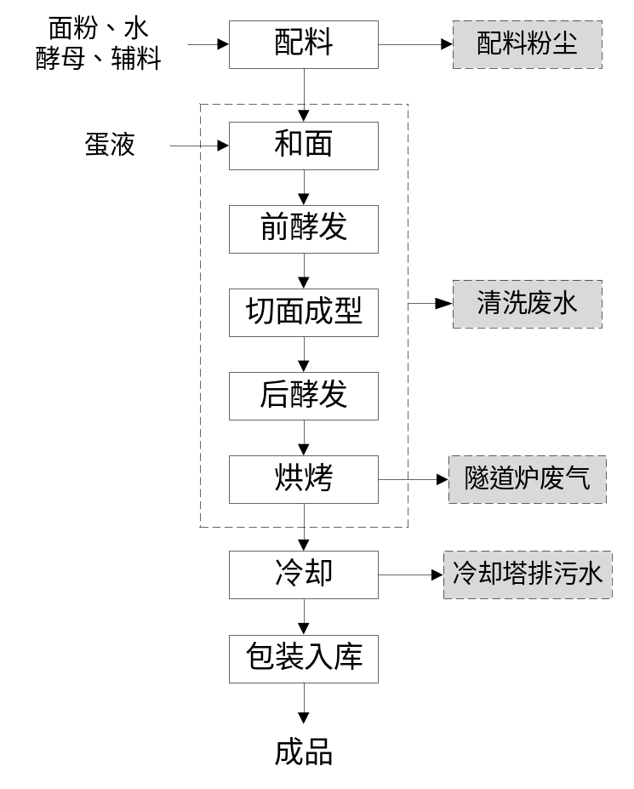

图2-1 面包类产品生产工艺流程图

（1）工艺流程简述
配料：面粉粉料通过槽罐车打入粉仓，粉仓到车间各个使用工位采用密闭管道负压输送，奶粉粉料拆包、称量后添加到搅拌系统中。
和面：添加各类辅料时无先后顺序，对面粉和各种辅料在容器内进行密闭搅拌和面，和面时间约30min。
前醒发：利用酵母的生命活动产生的二氧化碳气体，同时发生一系列复杂变化使面团和面包得到疏松多孔、柔软的组织和结构，并富有特色的色、香、味、形。而且面团醒发可以改善面团的加工性能，使之具有良好的延伸性，降低弹韧性，为面包的最后醒发和烘焙获得最大的体积奠定基础，前醒发时间约60min。
切面成型：成型是将醒发后的面团做成成品所需要的形状，使面包外观一致，式样整齐。
后醒发：目的就是使面团舒缓紧张状态，使面筋进一步结合，增强其延伸性，以利于体积充分膨胀。醒发的温度主要根据酵母发酵的温度来确定，一般采用38-42℃，而以38-40℃为适宜，醒发工序要求的相对湿度为80%-90%，以85%为宜，不能低于75%，醒发时间一般掌握在55-65min。
烘焙：成型的面团进入隧道炉内进行烘烤，其中天然气隧道炉加热方式为直接加热，天然气燃烧热气产生点位为隧道炉内，天然气燃烧产生的热气与循环热风混合后，与面包直接接触。面包坯在焙烤过程中，受炉内高温作用由生变熟，并使组织蓬松、富有弹性，表面呈金黄色，产生发酵制品的特有香味。
冷却：将烘焙好的成品面包取出后送入冷却间进行晾置冷却，晾置时间约2h。
包装：将晾置至常温的产品送至包装工段，采用自动包装机完成内包装，并进行封口；将内包装成品装袋放入纸箱中封口，即完成外包装，送入库房，待发货。

（2）主要产排污环节

该工艺中主要污染物为面粉卸料过程中产生的卸料粉尘G1，配料过程中面粉配料产生的配料粉尘G2、奶粉配料产生的配料粉尘G3，烘烤过程中产生的烘焙油烟废气G4、天然气燃烧废气G5，污水处理设施运行产生的G6；生产过程中产生的设备清洗废水W1、地面冲洗废水W2，醒发工序中产生的蒸汽冷凝水W3，锅炉排污水W4，软化系统废水W5，冷却系统排污水W6，环控系统的除湿机排水W7；配料过程中产生的原料包装袋S1，回收粉尘S2，检验工序产生的废弃料和次品S3，软化水制备更换的离子交换树脂S4，制氮工序产生的废碳分子筛S5，设备运行维护产生的废矿物油S6，废水处理污泥S7、制冷设备运行维护产生的废制冷剂S8、片碱使用产生的废化学品包装材料S9；机械设备运行产生的噪声等。

    - 产污环节及污染因子
      - 产污环节及污染因子一览表
污染类型 | 污染环节 | 污染物 | 主要污染因子
废气 | 卸料 | G1卸料粉尘 | 颗粒物
废气 | 配料 | G2配料粉尘 | 颗粒物
废气 | 配料 | G3配料粉尘 | 颗粒物
废气 | 烘烤 | G5烘焙油烟 | 油烟、臭气浓度
废气 | 烘烤 | G4天然气燃烧废气 | 颗粒物、二氧化硫、氮氧化物
废气 | 污水处理 | G6污水处理设施废气 | 臭气浓度
生产废水 | 设备清洗 | W1设备清洗废水 | COD_{Cr}、SS、NH₃-N、总氮、动植物油
生产废水 | 地面冲洗 | W2地面冲洗废水 | COD_{Cr}、SS、NH₃-N、总氮、动植物油
生产废水 | 蒸汽冷凝 | W3蒸汽冷凝水 | COD_{Cr}、SS、NH₃-N、总氮、动植物油
生产废水 | 锅炉 | W4锅炉排污水 | COD_{Cr}、SS、NH₃-N、总氮、动植物油
生产废水 | 软化水制备 | W5软化系统废水 | COD_{Cr}、SS、NH₃-N、总氮、动植物油
生产废水 | 冷却塔 | W6冷却系统排污水 | COD_{Cr}、SS、NH₃-N、总氮、动植物油
生产废水 | 除湿 | W7除湿机排水 | COD_{Cr}、SS、NH₃-N、总氮、动植物油
噪声 | 设备运行 | N | 机械噪声
固废 | 原材料使用 | S1原料包装袋 | 塑料
固废 | 配料 | S2回收粉尘 | 面粉、奶粉
固废 | 质检 | S3废弃料及次品 | 残渣、次品
固废 | 软化水制备 | S4废树脂 | 离子交换树脂
固废 | 制氮工序 | S5废碳分子筛 | 碳分子筛
固废 | 设备运行维护 | S6废矿物油 | 矿物油
固废 | 废水处理 | S7废水处理污泥 | 污泥
固废 | 制冷设备 | S8废制冷剂 | 制冷剂
固废 | 片碱使用 | S9废化学品包装材料 | 包装材料

    - 本项目水平衡图
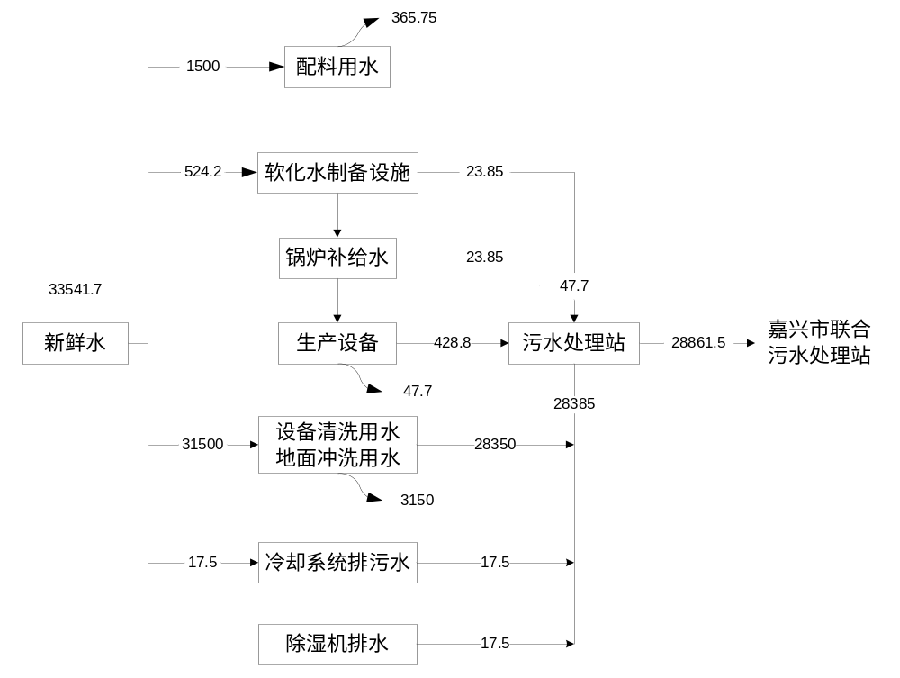
图2-2 本项目水平衡图

    - 项目建成后全厂水平衡图
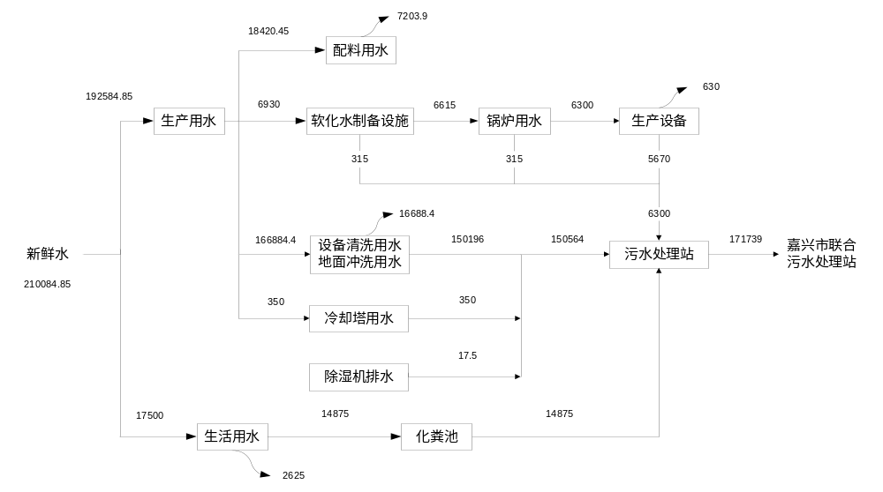
图2-3 全厂水平衡图

  - 与项目有关的原有污染问题
    - 现有工程环境影响评价及竣工环境保护验收情况
浙江桃李面包有限公司是桃李面包股份有限公司的全资子公司，成立于2017年。企业生产厂区位于浙江省嘉兴市平湖市钟埭街道钟溪路2288号，是一家致力于烘焙食品生产、加工、销售的综合性公司。企业委托浙江省工业环保设计研究院有限公司于2018年12月完成《浙江桃李面包有限公司生产基地建设项目环境影响报告表》编制，并于2018年12月21日通过平湖市环境保护局审批（平环建〔2018〕235号）。
企业于2022年12月完成对甜面包、吐司、迷你豆沙包、三明治、丹麦面包和蛋糕类生产线及配套设施的先行验收，并于2025年7月完成对已建设的两条饭团生产线配套环保设施的先行验收。企业于2020年5月首次进行排污登记，并于2025年4月8日进行了变更，证书编号为91330482MA29FJGJXM001W。企业现有工程履行环境影响评价和竣工验收情况见表2-7。
      - 现有工程履行环境影响评价和竣工验收情况一览表
项目名称 | 审批文号 | 审批时间 | 项目主要内容 | 实施情况 | 验收情况 | 其他
浙江桃李面包有限公司生产基地建设项目 | 平环建2018[235]号 | 2018年12月21日 | 年产42775吨烘焙制品 | 部分已实施 | 2022年12月完成对甜面包、吐司、迷你豆沙包、三明治、丹麦面包和蛋糕类生产线及配套设施的先行验收 | /
 |  |  |  | 部分已实施 | 2025年7月完成对已建设的两条饭团生产线配套环保设施的先行验收 | /

    - 现有工程已批生产能力
2025年企业已批产品生产情况见表2-8。
      - 现有工程已批生产能力 单位：吨/年
序号 | 产品名称 | 环评设计规模 | 已建部分产能 | 2025年实际产能 | 备注
1 | 甜面包 | 4750 | 4750 | 4606.07 | 在原环评核定范围内
2 | 吐司 | 2450 | 2450 | 2403.95 | 在原环评核定范围内
3 | 迷你豆沙包 | 6875 | 6875 | 2581.86 | 在原环评核定范围内
4 | 三明治 | 8000 | 8000 | 4336.56 | 在原环评核定范围内
5 | 丹麦面包 | 1000 | 1000 | 836.39 | 在原环评核定范围内
6 | 蛋糕类 | 1700 | 1700 | 1612.23 | 在原环评核定范围内
7 | 饭团 | 2850 | 1900 | 274.22 | 已建两  条生产线（共三条）产能保留
8 | 铜锣烧 | 300 | 300 | 0 | 目前停产  产能保留
9 | 冷藏类（汉堡） | 6900 | 0 | 0 | 未实施  产能保留
10 | 长效面包 | 7950 | 0 | 0 | 未实施  产能保留
合计 |  | 42775 | 26975 | 16651.28 | /
    - 现有工程劳动定员及生产班制
企业现有工程劳动定员500人，生产实行两班工作制，每班10小时，年生产天数350天。
    - 现有工程已建项目主要生产设备
现有工程已建项目生产设备数量与竣工环境保护验收时一致，主要生产设备见下表。
      - 现有工程已建项目生产设备
序号 | 设备名称 | 环评核定数量 | 验收设备数量 | 变化情况
一、 | 甜面包生产线
1 | 甜面团生产线 | 2套 | 2套 | 0
2 | 横式搅拌机 | 2台 | 2台 | 0
3 | 横式搅拌机 | 2台 | 2台 | 0
4 | 立式搅拌机 | 1台 | 1台 | 0
5 | 果脯搅拌机 | 1台 | 1台 | 0
6 | 真空滚揉机 | 1台 | 1台 | 0
7 | 醒发室 | 6组共22趟 | 6组共22趟 | 0
8 | 小夹层锅 | 2台 | 2台 | 0
9 | 燃气隧道炉 | 1条 | 1条 | 0
10 | 18米隧道炉 | 3条 | 3条 | 0
11 | 喷油机 | 2台 | 2台 | 0
12 | 喷码机 | 2台 | 2台 | 0
13 | 冷却塔 | 6座 | 6座 | 0
14 | 达和往复式包装机 | 2台 | 2台 | 0
15 | 往复式包装机 | 3台 | 3台 | 0
二、 | 吐司生产线
16 | 横式搅拌机 | 2台 | 2台 | 0
17 | 押切工业烘烤设备(大押切) | 2套 | 2套 | 0
18 | 单层燃气隧道炉(吐司) | 1台 | 1台 | 0
19 | 醒发室 | 6组共22趟 | 6组共22趟 | 0
20 | 20米电隧道炉 | 4条 | 4条 | 0
21 | 制冰机 | 4台 | 4台 | 0
22 | 汤种夹层锅 | 2台 | 2台 | 0
23 | 汤种温度计 | 1台 | 1台 | 0
24 | 喷油机 | 2台 | 2台 | 0
25 | 哈特曼吐司自动包装线 | 2条 | 2条 | 0
26 | 打码机 | 3台 | 3台 | 0
三、 | 迷你豆沙包生产线
27 | 立式搅拌机 | 5台 | 5台 | 0
28 | 雷恩包馅机 | 5台 | 5台 | 0
29 | 排气机 | 5台 | 5台 | 0
30 | 醒发室 | 3组共11趟 | 3组共11趟 | 0
31 | 18米电隧道炉 | 2条 | 2条 | 0
32 | 古河排盘机 | 2台 | 2台 | 0
33 | 制冰机 | 1台 | 1台 | 0
34 | 醒发箱 | 4台 | 4台 | 0
35 | 冷却塔 | 1座 | 1座 | 0
36 | 包装机 | 2台 | 2台 | 0
37 | 喷码机 | 1台 | 1台 | 0
四、 | 三明治生产线
38 | 三明治生产线 | 4条 | 4条 | 0
39 | 三明治封口机 | 4台 | 4台 | 0
40 | 往复式包装机 | 4台 | 4台 | 0
五、 | 丹麦面包生产线
41 | 立式搅拌机 | 3台 | 3台 | 0
42 | 德国自动生产线 | 2条 | 2条 | 0
43 | 德国自动压面机 | 700型1台300型2台 | 700型1台300型2台 | 0
44 | 冷库 | 3座 | 3座 | 0
45 | 醒发室 | 3组共11趟 | 3组共11趟 | 0
46 | 转炉 | 4台 | 4台 | 0
47 | 松川320包装机 | 1台 | 1台 | 0
48 | 打码机 | 2台 | 2台 | 0
六、 | 铜锣烧生产线
49 | 40升搅拌机 | 5台 | 5台 | 目前停产
50 | 铜锣烧烘烤机 | 2台 | 2台 | 目前停产
51 | 冷却塔 | 4座 | 4座 | 目前停产
52 | 达和往复式包装机 | 3台 | 3台 | 目前停产
七、 | 冷藏/汉堡生产线
53 | 汉堡酱注馅机 | 3台 | 0 | 未实施
54 | 油炸机 | 3台 | 0 | 未实施
55 | 冷冻库 | 3座 | 0 | 未实施
56 | 土建冷冻库 | 12座 | 0 | 未实施
57 | 腹切机 | 6台 | 0 | 未实施
58 | 打码机 | 9台 | 0 | 未实施
八、 | 蛋糕生产线
59 | 打蛋机 | 2台 | 2台 | 0
60 | 打蛋机 | 2台 | 2台 | 0
61 | 日本灌糊机 | 4台 | 4台 | 0
62 | 国产灌糊机 | 2台 | 2台 | 0
63 | 日本蒸箱 | 4台 | 4台 | 0
64 | 16米双层隧道炉 | 4条 | 4条 | 0
65 | 平炉 | 4台 | 4台 | 0
66 | 烙印机 | 4台 | 4台 | 0
67 | 松川320包装机 | 4台 | 4台 | 0
九、 | 长效面包生产线
68 | 天豆生产线 | 9条 | 0 | 未实施
69 | 横式搅拌机 | 6台 | 0 | 未实施
70 | 醒发室 | 9组共33趟 | 0 | 未实施
71 | 12米电隧道炉 | 9条 | 0 | 未实施
72 | 平炉 | 12台 | 0 | 未实施
73 | 冷却塔 | 9 | 0 | 未实施
74 | 醒发室加温湿器 | 15台 | 0 | 未实施
75 | 中种室加温湿器 | 3台 | 0 | 未实施
76 | 旋转式包装机 | 9台 | 0 | 未实施
十、 | 饭团生产线
77 | 真空冷却机 | 3台 | 2台 | -1
78 | 饭团烝制设备 | 3台 | 2台 | -1
79 | 饭团包装设备 | 3台 | 2台 | -1
十一、 | 辅助设备
80 | 3人风淋室 | 3台 | 3台 | 0
81 | 二人风淋室 | 1台 | 1台 | 0
82 | 一人风淋室 | 1台 | 1台 | 0
83 | 2人风淋室 | 1台 | 1台 | 0
84 | 洗鞋底机 | 1台 | 1台 | 0
85 | 酒精喷淋机 | 8台 | 8台 | 0
86 | 干手机 | 10台 | 10台 | 0
87 | 工业洗衣机 | 1台 | 1台 | 0
88 | 工业脱水机 | 1台 | 1台 | 0
89 | 工业烘干机 | 1台 | 1台 | 0
90 | 蒸饭车 | 4台 | 4台 | 0
91 | 饺子机 | 1台 | 1台 | 0
92 | 豆腐机 | 1台 | 1台 | 0
93 | 小夹层锅 | 1台 | 1台 | 0
94 | 大灶 | 5台 | 5台 | 0
95 | 洗碗机 | 1台 | 1台 | 0
96 | 三洋冷藏柜 | 2台 | 2台 | 0
97 | 1人风淋室 | 1台 | 1台 | 0
98 | 干手机 | 3台 | 3台 | 0
99 | 酒精消毒机 | 1台 | 1台 | 0
100 | 升降平台(升降式样) | 1台 | 1台 | 0
101 | 升降平台（斜坡式） | 1台 | 1台 | 0
102 | 洗蛋间冷库 | 2座 | 2座 | 0
103 | 臭氧发生器 | 42个 | 42个 | 0
104 | 风幕机 | 12个 | 12个 | 0
105 | 金属检测机 | 3台 | 3台 | 0
106 | 尘埃粒子计数器 | 1台 | 1台 | 0
107 | 水活度测试仪 | 1台 | 1台 | 0
108 | 刷箱机 | 1台 | 1台 | 0
109 | 烘干机 | 1台 | 1台 | 0
110 | 洗蛋机 | 1台 | 1台 | 0
111 | 蛋质检测仪 | 1台 | 1台 | 0

    - 现有工程已建项目主要原辅材料
企业现有工程已建项目主要原辅材料消耗情况（2025年度）见表2-10。
      - 企业现有工程已建项目主要原辅材料消耗情况（2025年度）
序号 | 名称 | 单位 | 环评核定数量 | 2025年  实际用量 | 已建工程  达产用量 | 变化情况
1 | 面粉 | 吨 | 17323.88 | 10633.94 | 10852.7 | -6471.18
2 | 大米 | 吨 | 587.11 | 95.73 | 362.4 | -224.71
3 | 白糖 | 吨 | 3559.55 | 2095.6 | 2234.5 | -1325.05
4 | 油脂 | 吨 | 4361.37 | 1289.22 | 2734.8 | -1626.57
5 | 鸡蛋 | 吨 | 1962.62 | 854.55 | 1231.5 | -731.12
6 | 酵母 | 吨 | 469.69 | 303.83 | 295.0 | -174.69
7 | 食盐 | 吨 | 285.17 | 119.92 | 179.2 | -105.97
8 | 馅料 | 吨 | 2516.18 | 1365.54 | 1577.5 | -938.68
9 | 奶粉 | 吨 | 469.69 | 112.1 | 294.5 | -175.19
10 | 肉类（外购半成品） | 吨 | 1006.47 | 167.68 | 624 | -382.47
11 | 麦芽糖醇液等食品添加剂 | 吨 | 150.97 | 80.66 | 92.6 | -58.37
12 | 配料用水 | 吨 | 16920.45 | 9700.45 | 10618.1 | -6302.35
13 | 炸制用油 | 吨 | 213.88 | 67.02 | 130.4 | -83.48
14 | 包装材料 | 吨 | 1624.12 | 255.1 | 1014.4 | -609.72
15 | 天然气 | 万m³ | 113.40 | 68.68 | 70.89 | -42.51
16 | 管网蒸汽 | 吨 | 3500 | 2096.69 | 2391.6 | -1108.4
17 | R-404A | 吨 | /（0.13） | 0.08 | 0.08 | +0.08
18 | R-407C | 吨 | /（0.22） | 0.14 | 0.14 | +0.14
19 | 片碱 | 吨 | /（1.5） | 1.5 | 1.5 | +1.5
注：项目实际生产过程中，制冷系统运行涉及制冷剂的使用、污水处理站恶臭废气碱液喷淋工序涉及片碱的使用，本次环评予以核加。括号内为现有工程用量。
由上表可见，企业现有工程已建项目主要原辅材料消耗量均在原环评核定范围内。

    - 工程已建项目产品生产工艺流程
- 面包类产品生产工艺
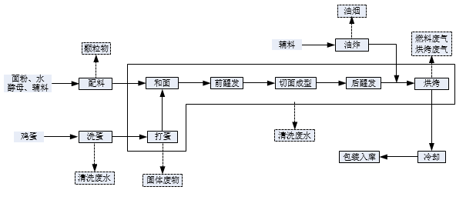
图2-3面包类产品工艺流程及产污环节图
工艺流程说明：
洗蛋：现企业使用鸡蛋、蛋液替代原有鸡蛋。生产三明治产品时涉及外购鸡蛋，经专用洗蛋机清洗，去除表面污物。生产其余产品时，使用蛋液直接添加至和面工序。
配料：面粉粉料通过槽罐车打入粉仓，粉仓到车间各个使用工位采用密闭管道负压输送，配料过程为密闭操作。
和面：添加各类辅料时无先后顺序，对面粉和各种辅料在容器内进行密闭搅拌和面，和面时间为30min。
前醒发：利用酵母的生命活动产生的二氧化碳气体，同时发生一系列复杂变化使面团和面包得到疏松多孔、柔软的组织和结构，并富有特色的色、香、味、形。而且面团醒发可以改善面团的加工性能，使之具有良好的延伸性，降低弹韧性，为面包的最后醒发和烘焙获得最大的体积奠定基础，前醒发时间约60min。
切面成型：成型是将醒发后的面团做成成品所需要的形状，使面包外观一致，式样整齐。
后醒发：目的就是使面团舒缓紧张状态，使面筋进一步结合，增强其延伸性，以利于体积充分膨胀。醒发的温度主要根据酵母发酵的温度来确定，一般采用38-42℃，而以38-40℃为适宜，醒发工序要求的相对湿度为80%-90%，以85%为宜，不能低于75%，醒发时间一般掌握在55-65min。
辅料油炸：在生产三明治、汉堡产品时，肉类辅料需经油炸工序处理后，方可作为馅料添加。油炸时间根据辅料种类及规格而定，一般为2~5分钟。油炸后的辅料经沥油、冷却后备用。
辅料添加：根据产品类别不同，分别将肉类、蔬菜类等辅料分配至醒发好的面团内。
烘焙：成型的面团进入隧道炉内进行烘烤，烘烤温度为140~200℃，面包坯在焙烤过程中，受炉内高温作用由生变熟，并使组织膨松、富有弹性，表面呈金黄色，产生发酵制品的特有香味。
冷却：将烘焙好的成品面包取出后送入冷却间进行晾置冷却，晾置时间约2h。
包装：将晾置至常温的产品送至包装工段，采用自动包装机完成内包装，并进行封口；将内包装成品装袋放入纸箱中封口，即完成外包装，送入库房，待发货。
该工艺中主要污染物为配料过程中产生的配料粉尘，油炸过程中产生的油烟废气，烘烤过程中产生的隧道炉废气，设备及地面清洗产生的清洗废水，打蛋过程中产生的固体废物，检测过程中产生的废弃料及次品，机械设备运行产生的噪声等。
- 蛋糕类生产工艺
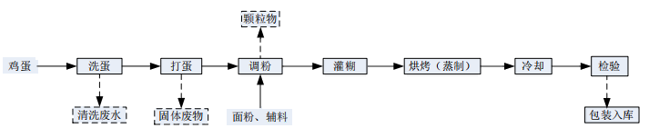
图2-4蛋糕类产品工艺流程及产污环节图
工艺流程说明：
调粉：将面粉、蛋液、其他辅料按比例调配、打糊，混合均匀。
灌糊：使用灌糊机，将调制好的原料注入事先刷好植物油的模具内，一般灌糊量约为模具容量的7~8成。
烘烤：将灌糊完成的模盘送入烘箱烘烤（或电热蒸箱蒸制），一般炉温控制200℃，烘烤时间10~15min。
冷却：蛋糕出炉后，趁热从烤模盘中取出，自然冷却。
检验：对产品进行抽检，合格后，包装入库。一般抽查的内容包括净含量、包装密闭度、产品外形、酸度、比容等多项指标，以保证每个批次产品的产品质量
该工艺中主要污染为配料过程中产生的配料粉尘，设备及地面清洗产生的清洗废水，打蛋过程中产生的固体废物，检测过程中产生的废弃料及次品，机械设备运行产生的噪声等。
- 饭团类生产工艺
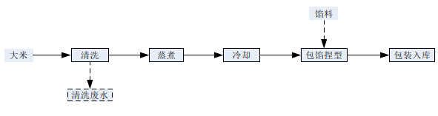
图2-5饭团类产品工艺流程及产污环节图
工艺流程说明：
饭团生产工艺以手工制作为主，将大米清洗后入蒸制设备蒸熟，而后冷却，送手工制作台，人工添加馅料，捏合成型，送包装设备包装，外运。该工艺中主要污染物为清洗用水、设备运行产生的噪声等。
    - 现有工程已建项目污染防治措施落实情况
      - 现有工程污染防治措施落实情况
内容  类型 | 环评及环评批复要求 | 建设情况 | 落实  情况
废水 | 项目必须实施雨污分流，生活污水经化粪池处理、生产废水经污水处理站预处理后排入污水管网。 | 企业厂区内实行雨污分流、清污分流。生活污水经化粪池预处理后，与生产废水一同进入污水处理站处理，经过格栅井、隔油池、调节池、水解酸化池、接触氧化池、混合反应池等环节处理达标后排入开发区污水管网。经监测，污水处理站出口水样pH值、化学需氧量、悬浮物、动植物油类、五日生化需氧量均符合《污水综合排放标准》（GB8978-1996）中的三级标准相关排放要求，氨氮、总磷符合《工业企业废水氮、磷污染物间接排放标准》（DB33/887-2025）排放限值。 | 已落实
废气 | 粉料采用粉仓系统密闭输送、加料，产尘点上方设置除尘装置粉尘收集处理后由15米高排气筒高空达标排放；隧道炉废气经收集处理后由15米高排气筒高空达标排放；油炸油烟废气经油烟净化装置处理后由15米高排气筒高空排放，食堂油烟经油烟净化器处理后屋顶排放；调节池、水解酸化池及污泥池等产污点进行加盖密封，恶臭气体集中收集处理后达标排放，排放标准执行《恶臭污染物排放标准》（GB14554-93）相关标准。 | 根据现场踏勘，企业实际建设过程中，面粉粉料槽罐车打入粉仓，卸料粉尘经粉仓顶部除尘器过滤后排放。  面粉从粉仓到车间采用密闭管道负压输送，配料过程为密闭操作，无粉尘外排。密闭负压输送系统中少量产尘经由抽负压管道输送至风机房，通过风机房负压风机末端的粉尘高精度滤芯过滤后，在风机房内无组织排放，主要是在风机房内自然沉降。  企业采用负压输送系统后，原先配料车间产尘点无粉尘外排，相比较环评中配料方式，现企业密闭负压输送配料过程产尘量大大减少，粉尘不会对大气环境造成影响。  企业实际生产过程中，奶粉在拆包、称量工序有少量粉尘产生，现有工程在拆包、称量间内配备移动式除尘装置，该部分粉尘经收集处理后在车间内无组织排放。  隧道炉废气主要为水蒸汽（含面包烘烤特殊香味）和天然气燃烧废气，隧道炉废气收集后经油烟净化设备净化后通过4根20米高排气筒排放，油炸油烟废气经油烟净化装置处理后由25米高排气筒高空排放，食堂油烟经油烟净化器处理后屋顶20米高排放，污水站恶臭气体密闭收集后通过碱液喷淋装置处理后20米高排放。监测结果表明，监测期间隧道炉废气排放口1、2、3、4低浓度颗粒物、二氧化硫、氮氧化物的浓度均符合《工业炉窑大气污染物排放标准》（GB 9078-1996）最高允许排放浓度要求及《关于印发<工业炉窑大气污染综合治理方案>的通知》（环大气〔2019〕56号）中相关标准限值（颗粒物：30mg/m³，SO₂：200mg/m³，NO_{X}：300mg/m³）；油炸废气出口和食堂油烟出口油烟浓度符合《饮食业油烟排放标准（试行）》（GB18483-2001）中的限值；污水站废气出口氨、硫化氢和臭气浓度的排放浓度符合《恶臭污染物排放标准》（GB14554-93）中的限值。 | 已落实
噪声 | 采取各项噪声污染防治措施，严格控制生产过程产生的噪声对周边环境的影响。厂区建设应合理布局，选用低噪声设备，同时采取必要的隔音、消声、降噪措施；加强设备的日常维护和保养，提高厂区绿化率，合理安排操作时间，确保厂界噪声达到《工业企业厂界环境噪声排放标准》(GB12348-2008)的3类标准。 | 主要通过选用低噪声设备、车间合理布局、设备定期维护、运行时关闭车间门窗等方式来达到降噪效果。经检测，厂界四周噪声排放均符合《工业企业厂界环境噪声排放标准》（GB12348-2008）中3类标准。 | 已落实
固废 | 固体废弃物应按照“减量化、资源化、无害化”处置原则，规范设置废物暂存库，固废分类分质合理处置，尽可能实现资源的综合利用。边角料等收集后外卖，生活垃圾经收集后委托环卫部门处理。危险废物，必须委托有危废处理资质的单位进行处置，企业要做好离厂前的安全保存工作。 | 根据现场踏勘，废包装材料、粉尘、废弃料及次品交给废品回收单位综合利用，废油脂交由废弃油脂专业接收单位回收，废矿物油、废化学品包装委托有资质的单位处置，污泥委托有污泥处理资质的单位处置，生活垃圾委托环卫部门统一清运。 | 已落实

    - 现有工程粉尘废气情况说明
环评报告表废气工程分析章节对配料粉尘表述如下：
根据企业提供的资料，本项目粉料采用粉仓系统密闭输送、加料，粉尘产生量较少。配料间配料过程有少量粉尘产生，根据企业提供的原辅料资料，面粉等粉料用量约为17323.88吨/年，粉状原料配料过程中粉尘产生量约为 0.1kg/t（原料），故本项目粉尘产生量为1.732t/a；本项目在配料工序各产尘点上方设置工业除尘装置对粉尘进行收集处理，尾气由不低于15m高排气筒排放；集气效率按85%计，除尘效率按不低于95%计，总风量约为6000m³/h；则粉尘经收集处理后的排放量为0.07t/a、排放速率0.0125kg/h、排放浓度2.1mg/m³；其余未被收集的粉尘量为0.26t/a，该部分粉尘主要是在车间内自然沉降，企业需及时进行清扫。
企业实际建设过程中，面粉粉料采用密闭槽罐车运输至厂区，通过气力输送管道将面粉打入面粉仓。卸料过程中，槽罐车与粉仓进料口通过密闭快接头连接，物料在密闭管道内输送，无中间敞口环节。粉仓顶部设置脉冲袋式除尘器，卸料时产生的卸料粉尘经粉尘仓顶部除尘器过滤后排放，收集的面粉粉尘直接回落到粉仓内，不外排。面粉粉料从粉仓到车间采用密闭管道负压输送，配料过程也为密闭操作，无需开口，加水搅拌成面团后出料，故该配料工序无粉尘外排。该密闭负压输送系统中少量产尘经由抽负压管道输送至风机房，风机房负压风机末端设有粉尘高精度过滤滤芯，故较少量的粉尘在风机房内无组织排放，主要是在风机房内自然沉降。
奶粉粉料在拆包、称量工序有少量粉尘产生，现有工程在拆包、称量间内配备移动式除尘装置，该部分粉尘经收集处理后在车间内无组织排放。
根据企业提供的原辅料资料，面粉粉料用量约为17323.88吨/年，面粉在密闭负压输送系统中少量产尘按粉尘产生量为0.1kg/t（原料）计算，则粉尘产生量为1.732t/a，密闭负压运输系统收集效率除尘效率以97%计，面粉粉尘经收集处理后的无组织排放量为0.052t/a，主要在风机房内自然沉降；企业现有工程奶粉粉料的用量为469.69吨/年，粉状原料配料过程中粉尘产生量约为0.1kg/t（原料），则粉尘产生量为0.047t/a，企业现已在拆包、称量区域配备移动式除尘器，该部分粉尘经收集处理后在车间内无组织排放，集气效率按85%计，除尘效率按不低于95%计，奶粉粉尘无组织排放量为0.009t/a。
综上所述，企业实际生产过程中烟粉尘的无组织排放量总共为0.061t/a，企业现有工程大气污染物无组织排放量未增加。
    - 现有工程已建项目污染物排放达标情况
1、废水
为了解企业现有工程废水排放情况，本评价收集了企业2025年的项目竣工环境保护验收检测报告（浙江正诺检测科技有限公司，编号：HJ2502018）。2025年5月14-15日对企业污水处理站进出口的水质监测，具体检测结果如表2-12所示。
      - 污水处理站出口污染物排放情况 单位：mg/L
采样点位 | 采样位置 | 采样日期 | 检测项目 | 检测结果 |  |  |  | 排放标准 | 达标性
W2 | 污水站出口 | 05月  14日 | pH值（无量纲） | 7.7 | 7.7 | 7.6 | 7.8 | 6~9 | 达标
W2 | 污水站出口 | 05月  14日 | 化学需氧量 | 34 | 32 | 36 | 35 | 500 | 达标
W2 | 污水站出口 | 05月  14日 | 氨氮 | 0.340 | 0.313 | 0.365 | 0.337 | 35 | 达标
W2 | 污水站出口 | 05月  14日 | 总磷 | 0.16 | 0.17 | 0.17 | 0.18 | 8 | 达标
W2 | 污水站出口 | 05月  14日 | 悬浮物 | 46 | 51 | 49 | 55 | 400 | 达标
W2 | 污水站出口 | 05月  14日 | 动植物油类 | 0.09 | 0.07 | ＜0.06 | 0.07 | 100 | 达标
W2 | 污水站出口 | 05月  14日 | 五日生化需氧量 | 16.8 | 18.6 | 18.8 | 15.7 | 300 | 达标
W2 | 污水站出口 | 05月  15日 | pH值（无量纲） | 7.5 | 7.6 | 7.5 | 7.5 | 6~9 | 达标
W2 | 污水站出口 | 05月  15日 | 化学需氧量 | 31 | 35 | 34 | 29 | 500 | 达标
W2 | 污水站出口 | 05月  15日 | 氨氮 | 0.434 | 0.408 | 0.383 | 0.460 | 35 | 达标
W2 | 污水站出口 | 05月  15日 | 总磷 | 0.16 | 0.16 | 0.16 | 0.16 | 8 | 达标
W2 | 污水站出口 | 05月  15日 | 悬浮物 | 42 | 48 | 40 | 45 | 400 | 达标
W2 | 污水站出口 | 05月  15日 | 动植物油类 | 0.06 | 0.08 | 0.08 | 0.06 | 100 | 达标
W2 | 污水站出口 | 05月  15日 | 五日生化需氧量 | 13.9 | 16.6 | 18.0 | 15.8 | 300 | 达标
监测结果表明，监测期间污水处理站出口水样pH值、化学需氧量、悬浮物、动植物油类、五日生化需氧量均符合《污水综合排放标准》（GB8978-1996）中的三级标准相关排放要求，氨氮、总磷符合《工业企业废水氮、磷污染物间接排放标准》（DB33/887-2025）排放限值。
2、废气
根据分析，企业现有工程废气主要有隧道炉废气、油炸油烟废气、食堂油烟、污水处理站废气。为了解企业现有工程废气污染物的达标排放情况，本评价收集了企业2025年的项目竣工环境保护验收检测报告（浙江正诺检测科技有限公司，编号：HJ2502018）。具体检测结果见表2-13至表2-22。
      - 有组织废气监测结果（一）
测试项目 | 检测结果
采样点位 | Q1(DA001)
测试断面 | 隧道炉废气排放口1
排气筒高度（m） | 20
废气处理方式 | 油烟净化设备
测试日期 | 05月14日 |  |  | 05月15日
烟气温度（℃） | 57 | 58 | 59 | 50 | 53 | 54
含湿量（%） | 3.1 | 3.3 | 3.2 | 3.2 | 3.1 | 3.3
流速（m/s） | 7.2 | 6.9 | 7.3 | 6.9 | 7.0 | 7.0
含氧量（%） | 19.7 | 19.8 | 19.6 | 19.7 | 19.6 | 19.7
标干流量（N.d.m³/h） | 32423 | 30940 | 32738 | 31798 | 31679 | 31574
低浓度颗粒物  排放浓度（mg/m³） | ＜1.0 | ＜1.0 | ＜1.0 | ＜1.0 | ＜1.0 | ＜1.0
低浓度颗粒物基准含氧量排放浓度（mg/m³） | ＜13.5 | ＜14.6 | ＜12.5 | ＜13.5 | ＜12.5 | ＜13.5
低浓度颗粒物  排放速率（kg/h） | ＜3.2  ×10⁻² | ＜3.1  ×10⁻² | ＜3.3  ×10⁻² | ＜3.2  ×10⁻² | ＜3.2  ×10⁻² | ＜3.2  ×10⁻²
二氧化硫  排放浓度（mg/m³） | ＜3 | ＜3 | ＜3 | ＜3 | ＜3 | ＜3
二氧化硫基准含氧量  排放浓度（mg/m³） | ＜40 | ＜44 | ＜38 | ＜40 | ＜38 | ＜40
二氧化硫  排放速率（kg/h） | ＜9.7  ×10⁻² | ＜9.3  ×10⁻² | ＜9.8  ×10⁻² | ＜9.5  ×10⁻² | ＜9.5  ×10⁻² | ＜9.5  ×10⁻²
氮氧化物  排放浓度（mg/m³） | ＜3 | ＜3 | ＜3 | ＜3 | ＜3 | ＜3
氮氧化物基准含氧量  排放浓度（mg/m³） | ＜40 | ＜44 | ＜38 | ＜40 | ＜38 | ＜40
氮氧化物  排放速率（kg/h） | ＜9.7  ×10⁻² | ＜9.3  ×10⁻² | ＜9.8  ×10⁻² | ＜9.5  ×10⁻² | ＜9.5  ×10⁻² | ＜9.5  ×10⁻²
烟气黑度  （林格曼黑度，级） | ＜1 | ＜1 | ＜1 | ＜1 | ＜1 | ＜1

      - 有组织废气监测结果（二）
测试项目 | 检测结果
采样点位 | Q2(DA002)
测试断面 | 隧道炉废气排放口2
排气筒高度（m） | 20
废气处理方式 | 油烟净化设备
测试日期 | 05月14日 |  |  | 05月15日
烟气温度（℃） | 43 | 43 | 42 | 43 | 43 | 43
含湿量（%） | 2.9 | 3.0 | 2.9 | 3.0 | 3.1 | 2.9
流速（m/s） | 7.1 | 7.1 | 7.2 | 7.4 | 7.5 | 7.5
含氧量（%） | 19.9 | 19.8 | 19.9 | 19.5 | 19.7 | 19.7
标干流量（N.d.m³/h） | 19429 | 19410 | 19718 | 20164 | 20388 | 20427
低浓度颗粒物  排放浓度（mg/m³） | ＜1.0 | ＜1.0 | ＜1.0 | ＜1.0 | ＜1.0 | ＜1.0
低浓度颗粒物基准含氧量排放浓度（mg/m³） | ＜15.9 | ＜14.6 | ＜15.9 | ＜11.7 | ＜13.5 | ＜13.5
低浓度颗粒物  排放速率（kg/h） | ＜1.9  ×10⁻² | ＜1.9  ×10⁻² | ＜2.0  ×10⁻² | ＜2.0  ×10⁻² | ＜2.0  ×10⁻² | ＜2.0  ×10⁻²
二氧化硫  排放浓度（mg/m³） | ＜3 | ＜3 | ＜3 | ＜3 | ＜3 | ＜3
二氧化硫基准含氧量  排放浓度（mg/m³） | ＜48 | ＜44 | ＜48 | ＜35 | ＜40 | ＜40
二氧化硫  排放速率（kg/h） | ＜5.8  ×10⁻² | ＜5.8  ×10⁻² | ＜5.9  ×10⁻² | ＜6.0  ×10⁻² | ＜6.1  ×10⁻² | ＜6.1  ×10⁻²
氮氧化物  排放浓度（mg/m³） | ＜3 | ＜3 | ＜3 | ＜3 | ＜3 | ＜3
氮氧化物基准含氧量  排放浓度（mg/m³） | ＜48 | ＜44 | ＜48 | ＜35 | ＜40 | ＜40
氮氧化物  排放速率（kg/h） | ＜5.8  ×10⁻² | ＜5.8  ×10⁻² | ＜5.9  ×10⁻² | ＜6.0  ×10⁻² | ＜6.1  ×10⁻² | ＜6.1  ×10⁻²
烟气黑度  （林格曼黑度，级） | ＜1 | ＜1 | ＜1 | ＜1 | ＜1 | ＜1

      - 有组织废气监测结果（三）
测试项目 | 检测结果
采样点位 | Q3(DA003)
测试断面 | 隧道炉废气排放口3
排气筒高度（m） | 20
废气处理方式 | 油烟净化设备
测试日期 | 05月19日 |  |  | 05月20日
烟气温度（℃） | 49 | 48 | 48 | 49 | 50 | 50
含湿量（%） | 2.7 | 2.7 | 2.8 | 2.7 | 2.8 | 2.8
流速（m/s） | 9.2 | 9.2 | 8.7 | 8.9 | 9.0 | 9.1
含氧量（%） | 19.7 | 19.5 | 19.8 | 19.8 | 19.8 | 19.8
标干流量（N.d.m³/h） | 35863 | 35920 | 34032 | 34639 | 34860 | 35167
低浓度颗粒物  排放浓度（mg/m³） | ＜1.0 | ＜1.0 | ＜1.0 | ＜1.0 | ＜1.0 | ＜1.0
低浓度颗粒物基准含氧量排放浓度（mg/m³） | ＜13.5 | ＜11.7 | ＜14.6 | ＜14.6 | ＜14.6 | ＜14.6
低浓度颗粒物  排放速率（kg/h） | ＜3.6  ×10⁻² | ＜3.6  ×10⁻² | ＜3.4  ×10⁻² | ＜3.5  ×10⁻² | ＜3.5  ×10⁻² | ＜3.5  ×10⁻²
二氧化硫  排放浓度（mg/m³） | ＜3 | ＜3 | ＜3 | ＜3 | ＜3 | ＜3
二氧化硫基准含氧量  排放浓度（mg/m³） | ＜40 | ＜35 | ＜44 | ＜44 | ＜44 | ＜44
二氧化硫  排放速率（kg/h） | ＜0.11 | ＜0.11 | ＜0.10 | ＜0.10 | ＜0.10 | ＜0.11
氮氧化物  排放浓度（mg/m³） | ＜3 | ＜3 | ＜3 | ＜3 | ＜3 | ＜3
氮氧化物基准含氧量  排放浓度（mg/m³） | ＜40 | ＜35 | ＜44 | ＜44 | ＜44 | ＜44
氮氧化物  排放速率（kg/h） | ＜0.11 | ＜0.11 | ＜0.10 | ＜0.10 | ＜0.10 | ＜0.11
烟气黑度  （林格曼黑度，级） | ＜1 | ＜1 | ＜1 | ＜1 | ＜1 | ＜1

      - 有组织废气监测结果（四）
测试项目 | 检测结果
采样点位 | Q4(DA004)
测试断面 | 隧道炉废气排放口4
排气筒高度（m） | 20
废气处理方式 | 油烟净化设备
测试日期 | 05月19日 |  |  | 05月20日
烟气温度（℃） | 38 | 34 | 35 | 38 | 42 | 42
含湿量（%） | 2.5 | 2.7 | 2.6 | 2.5 | 2.6 | 2.5
流速（m/s） | 8.2 | 8.1 | 8.2 | 7.5 | 7.5 | 7.7
含氧量（%） | 19.9 | 19.9 | 19.8 | 19.9 | 19.7 | 19.7
标干流量（N.d.m³/h） | 10598 | 10648 | 10638 | 9688 | 9620 | 9834
低浓度颗粒物  排放浓度（mg/m³） | ＜1.0 | ＜1.0 | ＜1.0 | ＜1.0 | ＜1.0 | ＜1.0
低浓度颗粒物基准含氧量排放浓度（mg/m³） | ＜15.9 | ＜15.9 | ＜14.6 | ＜15.9 | ＜13.5 | ＜13.5
低浓度颗粒物  排放速率（kg/h） | ＜1.1×  10⁻² | ＜1.1×  10⁻² | ＜1.1×  10⁻² | ＜9.7×  10⁻³ | ＜9.6×  10⁻³ | ＜9.8×  10⁻³
二氧化硫  排放浓度（mg/m³） | ＜3 | ＜3 | ＜3 | ＜3 | ＜3 | ＜3
二氧化硫基准含氧量  排放浓度（mg/m³） | ＜48 | ＜48 | ＜44 | ＜48 | ＜40 | ＜40
二氧化硫  排放速率（kg/h） | ＜3.2  ×10⁻² | ＜3.2  ×10⁻² | ＜3.2  ×10⁻² | ＜2.9  ×10⁻² | ＜2.9  ×10⁻² | ＜3.0  ×10⁻²
氮氧化物  排放浓度（mg/m³） | ＜3 | ＜3 | ＜3 | ＜3 | ＜3 | ＜3
氮氧化物基准含氧量  排放浓度（mg/m³） | ＜48 | ＜48 | ＜44 | ＜48 | ＜40 | ＜40
氮氧化物  排放速率（kg/h） | ＜3.2  ×10⁻² | ＜3.2  ×10⁻² | ＜3.2  ×10⁻² | ＜2.9  ×10⁻² | ＜2.9  ×10⁻² | ＜3.0  ×10⁻²
烟气黑度  （林格曼黑度，级） | ＜1 | ＜1 | ＜1 | ＜1 | ＜1 | ＜1
由表可知，企业现隧道炉废气通过四个20m高排气筒排放，颗粒物、二氧化硫、氮氧化物的浓度符合《工业炉窑大气污染物排放标准》（GB 9078-1996）最高允许排放浓度要求及《关于印发<工业炉窑大气污染综合治理方案>的通知》（环大气〔2019〕56号）中相关标准限值（颗粒物：30mg/m³，SO₂：200mg/m³，NO_{X}：300mg/m³）。
      - 有组织废气监测结果（五）
测试项目 | 检测结果
采样点位 | Q5(DA005)
测试断面 | 油炸废气出口
排气筒高度（m） | 25
废气处理方式 | 静电式油烟净化器
测试时间 | 06月04日 |  |  |  |  | 06月05日
烟气温度（℃） | 35 | 34 | 35 | 35 | 34 | 32 | 31 | 32 | 32 | 31
含湿量（%） | 2.5 | 2.6 | 2.6 | 2.4 | 2.4 | 2.2 | 2.2 | 2.3 | 2.2 | 2.2
流速（m/s） | 4.3 | 4.3 | 4.5 | 4.5 | 4.5 | 4.3 | 4.5 | 4.5 | 4.6 | 4.7
标干流量（N.d.m³/h） | 4833 | 4837 | 5013 | 5007 | 5015 | 4876 | 5055 | 5042 | 5212 | 5381
油烟排放浓度（mg/m³） | 0.6 | 0.9 | 0.9 | 0.9 | 0.7 | 0.6 | 0.5 | 0.6 | 0.6 | 0.4
油烟平均排放浓度（mg/m³） | 0.8 |  |  |  |  | 0.5
油烟平均排放速率（kg/h） | 4.0×10⁻³ |  |  |  |  | 2.6×10⁻³
      - 有组织废气监测结果（六）
测试项目 | 检测结果
采样点位 | Q7(DA007)
测试断面 | 食堂油烟出口
折算灶头数（个） | 11.4
排气筒高度（m） | 20
废气处理方式 | 静电式油烟净化器
测试时间 | 05月14日 |  |  |  |  | 05月15日
烟气温度（℃） | 32 | 31 | 30 | 31 | 31 | 30 | 31 | 31 | 30 | 32
含湿量（%） | 2.9 | 3.0 | 2.9 | 3.0 | 2.9 | 2.9 | 2.8 | 2.9 | 2.8 | 2.9
流速（m/s） | 5.3 | 5.3 | 5.3 | 5.3 | 5.3 | 5.5 | 5.4 | 5.3 | 5.4 | 5.4
标干流量（N.d.m³/h） | 11559 | 11629 | 11650 | 11615 | 11608 | 12136 | 11893 | 11662 | 11916 | 11854
油烟基准风量排放浓度（mg/m³） | 0.3 | 0.2 | 0.3 | 0.3 | 0.3 | 0.3 | 0.3 | 0.4 | 0.3 | 0.4
油烟基准风量平均排放浓度（mg/m³） | 0.3 |  |  |  |  | 0.3
油烟平均排放速率（kg/h） | 3.5×10⁻³ |  |  |  |  | 3.6×10⁻³

由表可知，油炸废气排放口Q5、食堂油烟废气排放口Q7排放油烟的浓度符合《饮食业油烟排放标准(试行)》（GB18483-2001）中小型规模及大型规模的相关标准。静电式油烟净化器对油炸废气的油烟去除效率为27%，因为产生浓度较低，油烟的去除效率不高，但排放浓度低于1mg/m³。
      - 有组织废气监测结果（七）
测试项目 | 检测结果
采样点位 | Q6(DA006)
测试断面 | 污水站废气出口
排气筒高度（m） | 20
废气处理方式 | 碱液喷淋
测试日期 | 06月04日 |  |  | 06月05日
烟气温度（℃） | 29 | 29 | 29 | 27 | 27 | 27
含湿量（%） | 2.8 | 2.7 | 2.9 | 2.9 | 2.8 | 2.7
流速（m/s） | 9.3 | 9.3 | 9.3 | 9.5 | 9.4 | 9.5
标干流量（N.d.m³/h） | 3661 | 3693 | 3658 | 3734 | 3704 | 3735
氨排放浓度（mg/m³） | 0.29 | 0.25 | 0.36 | 0.42 | 0.39 | 0.46
氨排放速率（kg/h） | 1.1×10⁻³ | 9.2×10⁻⁴ | 1.3×10⁻³  (最大值) | 1.6×10⁻³ | 1.4×10⁻³ | 1.7×10⁻³  (最大值)
硫化氢排放浓度（mg/m³） | 0.618 | 0.632 | 0.604 | 0.636 | 0.666 | 0.640
硫化氢排放速率（kg/h） | 2.3×10⁻³  (最大值) | 2.3×10⁻³ | 2.2×10⁻³ | 2.4×10⁻³ | 2.5×10⁻³  (最大值) | 2.4×10⁻³
臭气浓度  （无量纲） | 1318  (最大值) | 1122 | 1318 | 1513  (最大值) | 1513 | 1318
污水处理站废气出口Q6排放臭气浓度满足《恶臭污染物排放标准》（GB14554-93）表1中的新扩改建二级标准、表2中的排放标准值。

      - 无组织废气监测结果（一）
采样点位 | 采样位置 | 采样日期 | 采样时间 | 检测结果（mg/m³）
 |  |  |  | 总悬浮颗粒物
Q8 | 上风向 | 05月14日 | 10:00 | 0.127
Q8 | 上风向 | 05月14日 | 12:00 | 0.132
Q8 | 上风向 | 05月14日 | 14:00 | 0.130
Q8 | 上风向 | 05月14日 | 16:00 | 0.130
Q9 | 下风向1 | 05月14日 | 10:00 | 0.142
Q9 | 下风向1 | 05月14日 | 12:00 | 0.145
Q9 | 下风向1 | 05月14日 | 14:00 | 0.142
Q9 | 下风向1 | 05月14日 | 16:00 | 0.139
Q10 | 下风向2 | 05月14日 | 10:00 | 0.163
Q10 | 下风向2 | 05月14日 | 12:00 | 0.171
Q10 | 下风向2 | 05月14日 | 14:00 | 0.164
Q10 | 下风向2 | 05月14日 | 16:00 | 0.159
Q11 | 下风向3 | 05月14日 | 10:00 | 0.154
Q11 | 下风向3 | 05月14日 | 12:00 | 0.157
Q11 | 下风向3 | 05月14日 | 14:00 | 0.161
Q11 | 下风向3 | 05月14日 | 16:00 | 0.159
Q8 | 上风向 | 05月15日 | 09:00 | 0.128
Q8 | 上风向 | 05月15日 | 11:00 | 0.127
Q8 | 上风向 | 05月15日 | 13:00 | 0.128
Q8 | 上风向 | 05月15日 | 15:00 | 0.130
Q9 | 下风向1 | 05月15日 | 09:00 | 0.139
Q9 | 下风向1 | 05月15日 | 11:00 | 0.140
Q9 | 下风向1 | 05月15日 | 13:00 | 0.143
Q9 | 下风向1 | 05月15日 | 15:00 | 0.142
Q10 | 下风向2 | 05月15日 | 09:00 | 0.167
Q10 | 下风向2 | 05月15日 | 11:00 | 0.168
Q10 | 下风向2 | 05月15日 | 13:00 | 0.167
Q10 | 下风向2 | 05月15日 | 15:00 | 0.163
Q11 | 下风向3 | 05月15日 | 09:00 | 0.152
Q11 | 下风向3 | 05月15日 | 11:00 | 0.147
Q11 | 下风向3 | 05月15日 | 13:00 | 0.154
Q11 | 下风向3 | 05月15日 | 15:00 | 0.151

      - 无组织废气监测结果（二）
采样  点位 | 采样  位置 | 采样  日期 | 采样时间 | 氨检测结果（mg/m³） |  | 硫化氢  检测结果（mg/m³）
 |  |  |  | 检测值 | 最大值 | 检测值 | 最大值
Q8 | 上风向 | 05月  14日 | 10:00 | 0.03 | 0.03 | 0.007 | 0.007
Q8 | 上风向 | 05月  14日 | 12:00 | 0.02 | 0.03 | 0.007 | 0.007
Q8 | 上风向 | 05月  14日 | 14:00 | 0.02 | 0.03 | 0.007 | 0.007
Q8 | 上风向 | 05月  14日 | 16:00 | 0.02 | 0.03 | 0.007 | 0.007
Q9 | 下风向1 | 05月  14日 | 10:00 | 0.05 | 0.06 | 0.010 | 0.010
Q9 | 下风向1 | 05月  14日 | 12:00 | 0.06 | 0.06 | 0.010 | 0.010
Q9 | 下风向1 | 05月  14日 | 14:00 | 0.05 | 0.06 | 0.010 | 0.010
Q9 | 下风向1 | 05月  14日 | 16:00 | 0.05 | 0.06 | 0.010 | 0.010
Q10 | 下风向2 | 05月  14日 | 10:00 | 0.05 | 0.05 | 0.009 | 0.010
Q10 | 下风向2 | 05月  14日 | 12:00 | 0.05 | 0.05 | 0.010 | 0.010
Q10 | 下风向2 | 05月  14日 | 14:00 | 0.04 | 0.05 | 0.009 | 0.010
Q10 | 下风向2 | 05月  14日 | 16:00 | 0.04 | 0.05 | 0.009 | 0.010
Q11 | 下风向3 | 05月  14日 | 10:00 | 0.04 | 0.05 | 0.010 | 0.010
Q11 | 下风向3 | 05月  14日 | 12:00 | 0.04 | 0.05 | 0.010 | 0.010
Q11 | 下风向3 | 05月  14日 | 14:00 | 0.04 | 0.05 | 0.010 | 0.010
Q11 | 下风向3 | 05月  14日 | 16:00 | 0.05 | 0.05 | 0.010 | 0.010
Q8 | 上风向 | 05月  15日 | 09:00 | 0.03 | 0.03 | 0.006 | 0.007
Q8 | 上风向 | 05月  15日 | 11:00 | 0.02 | 0.03 | 0.007 | 0.007
Q8 | 上风向 | 05月  15日 | 13:00 | 0.02 | 0.03 | 0.007 | 0.007
Q8 | 上风向 | 05月  15日 | 15:00 | 0.02 | 0.03 | 0.006 | 0.007
Q9 | 下风向1 | 05月  15日 | 09:00 | 0.03 | 0.04 | 0.009 | 0.010
Q9 | 下风向1 | 05月  15日 | 11:00 | 0.03 | 0.04 | 0.010 | 0.010
Q9 | 下风向1 | 05月  15日 | 13:00 | 0.03 | 0.04 | 0.010 | 0.010
Q9 | 下风向1 | 05月  15日 | 15:00 | 0.04 | 0.04 | 0.010 | 0.010
Q10 | 下风向2 | 05月  15日 | 09:00 | 0.03 | 0.04 | 0.008 | 0.009
Q10 | 下风向2 | 05月  15日 | 11:00 | 0.04 | 0.04 | 0.008 | 0.009
Q10 | 下风向2 | 05月  15日 | 13:00 | 0.04 | 0.04 | 0.008 | 0.009
Q10 | 下风向2 | 05月  15日 | 15:00 | 0.03 | 0.04 | 0.009 | 0.009
Q11 | 下风向3 | 05月  15日 | 09:00 | 0.04 | 0.05 | 0.010 | 0.010
Q11 | 下风向3 | 05月  15日 | 11:00 | 0.04 | 0.05 | 0.009 | 0.010
Q11 | 下风向3 | 05月  15日 | 13:00 | 0.04 | 0.05 | 0.010 | 0.010
Q11 | 下风向3 | 05月  15日 | 15:00 | 0.05 | 0.05 | 0.010 | 0.010

      - 无组织废气监测结果（三）
采样点位 | 采样位置 | 采样日期 | 采样时间 | 臭气浓度检测结果（无量纲）
 |  |  |  | 检测值 | 最大值
Q8 | 上风向 | 05月14日 | 10:00 | ＜10 | ＜10
Q8 | 上风向 | 05月14日 | 12:00 | ＜10 | ＜10
Q8 | 上风向 | 05月14日 | 14:00 | ＜10 | ＜10
Q8 | 上风向 | 05月14日 | 16:00 | ＜10 | ＜10
Q9 | 下风向1 | 05月14日 | 10:05 | ＜10 | ＜10
Q9 | 下风向1 | 05月14日 | 12:05 | ＜10 | ＜10
Q9 | 下风向1 | 05月14日 | 14:05 | ＜10 | ＜10
Q9 | 下风向1 | 05月14日 | 16:05 | ＜10 | ＜10
Q10 | 下风向2 | 05月14日 | 10:08 | ＜10 | ＜10
Q10 | 下风向2 | 05月14日 | 12:09 | ＜10 | ＜10
Q10 | 下风向2 | 05月14日 | 14:09 | ＜10 | ＜10
Q10 | 下风向2 | 05月14日 | 16:09 | ＜10 | ＜10
Q11 | 下风向3 | 05月14日 | 10:12 | ＜10 | ＜10
Q11 | 下风向3 | 05月14日 | 12:12 | ＜10 | ＜10
Q11 | 下风向3 | 05月14日 | 14:12 | ＜10 | ＜10
Q11 | 下风向3 | 05月14日 | 16:12 | ＜10 | ＜10
Q8 | 上风向 | 05月15日 | 09:07 | ＜10 | ＜10
Q8 | 上风向 | 05月15日 | 11:07 | ＜10 | ＜10
Q8 | 上风向 | 05月15日 | 13:07 | ＜10 | ＜10
Q8 | 上风向 | 05月15日 | 15:07 | ＜10 | ＜10
Q9 | 下风向1 | 05月15日 | 09:13 | ＜10 | ＜10
Q9 | 下风向1 | 05月15日 | 11:13 | ＜10 | ＜10
Q9 | 下风向1 | 05月15日 | 13:13 | ＜10 | ＜10
Q9 | 下风向1 | 05月15日 | 15:13 | ＜10 | ＜10
Q10 | 下风向2 | 05月15日 | 09:16 | ＜10 | ＜10
Q10 | 下风向2 | 05月15日 | 11:16 | ＜10 | ＜10
Q10 | 下风向2 | 05月15日 | 13:16 | ＜10 | ＜10
Q10 | 下风向2 | 05月15日 | 15:16 | ＜10 | ＜10
Q11 | 下风向3 | 05月15日 | 09:19 | ＜10 | ＜10
Q11 | 下风向3 | 05月15日 | 11:19 | ＜10 | ＜10
Q11 | 下风向3 | 05月15日 | 13:19 | ＜10 | ＜10
Q11 | 下风向3 | 05月15日 | 15:19 | ＜10 | ＜10
由上表可见，企业现有工程厂界无组织颗粒物浓度符合《大气污染物综合排放标准》（GB16297-1996）中的限值；氨、硫化氢、臭气浓度符合《恶臭污染物排放标准》（GB14554-93）中的厂界标准值。
3、噪声
为了解企业现有工程各厂界噪声的达标情况，本评价收集了企业2025年的项目竣工环境保护验收检测报告（浙江正诺检测科技有限公司，编号：HJ2502018），企业各厂界噪声的具体检测结果见下表。
      - 厂界噪声监测结果
测点编号 | 检测  地点 | 检测日期 | 主要声源 | 昼间 |  | 夜间
 |  |  |  | 时间 | L_{eq}（dB） | 时间 | L_{eq}（dB） | L_{max}（dB）
N1 | 厂界东 | 05月  14日 | 生产噪声 | 14:25 | 57 | 22:10 | 53 | 59
N2 | 厂界南 | 05月  14日 | 生产噪声 | 14:30 | 59 | 22:05 | 51 | 58
N3 | 厂界西 | 05月  14日 | 生产噪声 | 14:33 | 55 | 22:02 | 49 | 53
N4 | 厂界北 | 05月  14日 | 生产噪声 | 14:21 | 56 | 22:15 | 52 | 63
N1 | 厂界东 | 05月  15日 | 生产噪声 | 13:54 | 56 | 22:11 | 52 | 59
N2 | 厂界南 | 05月  15日 | 生产噪声 | 13:59 | 53 | 22:15 | 50 | 57
N3 | 厂界西 | 05月  15日 | 生产噪声 | 14:02 | 54 | 22:19 | 50 | 59
N4 | 厂界北 | 05月  15日 | 生产噪声 | 13:49 | 56 | 22:05 | 50 | 60
监测结果表明，现企业各厂界噪声均符合《工业企业厂界环境噪声排放标准》（GB 12348-2008）中3类标准。
    - 现有工程已建部分污染源强核算
本评价现有工程已建项目污染源强核查主要依据企业所提供的有关资料、常规监测资料进行核算。
1、废水
企业现有工程生活污水经化粪池预处理后，与生产废水一同进入污水处理站处理，根据企业提供数据，2025年企业现有项目废水量为55273t，原环评嘉兴联合污水处理厂出水执行《城镇污水处理厂污染物排放标准》（GB18918-2002，含2025修改单）一级A标准，经提标改造后嘉兴联合污水处理厂出水化学需氧量、氨氮排放执行《城镇污水处理厂主要水污染物排放标准》（DB33/2169-2018）。企业2025年废水污染源强见表2-24。

      - 现有工程废水污染源强（2025年）
污染物 | 污染因子 | 现有工程排放量（t/a） | 已建部分折算达产排放量（t/a）
生产废水  (含生活污水) | 废水量 | 55273 | 88546
生产废水  (含生活污水) | COD_{Cr} | 2.211 | 3.542
生产废水  (含生活污水) | NH₃-N | 0.111 | 0.177
2、废气

（1）配料粉尘

根据企业提供资料，企业现有工程2025年面粉使用量为10633.94t/a，奶粉使用量为112.1t/a，已建部分达产需要面粉10732t/a，奶粉291.2t/a。

则现有工程已建部分配料粉尘废气污染源强见下表。
      - 现有工程已建部分配料粉尘污染源强
废气 | 污染物 | 已建部分排放量（t/a） | 已建部分折算达产排放量（t/a）
配料粉尘 | 颗粒物 | 0.034 | 0.038

（2）隧道炉废气
隧道炉废气主要包括天然气燃烧废气与水蒸汽。根据监测结果，本项目颗粒物、二氧化硫和氮氧化物排放浓度均小于检出限，因此无法依据实测数据对企业2025年度天然气燃烧烟气的排放量进行核算。
企业天然气燃烧烟气的排放量是依据2025年度天然气的实际用量进行核算，参照《排放源统计调查产排污核算方法和系数手册》（机械行业系数手册），天然气工业炉窑产污系数：颗粒物2.86千克/万m³原料，二氧化硫0.02S千克/万m³原料，氮氧化物18.7千克/万m³原料，现有工程已建部分隧道炉废气污染源强见下表。
      - 现有工程已建部分隧道炉废气污染源强
废气 | 污染物 | 已建部分排放量（t/a） | 已建部分折算达产排放量（t/a）
隧道炉废气 | 颗粒物 | 0.196 | 0.203
隧道炉废气 | 二氧化硫 | 0.137 | 0.142
隧道炉废气 | 氮氧化物 | 1.284 | 1.326

（3）油炸油烟废气
根据现状监测，企业现有工程油炸油烟排气筒的排放速率为0.0033kg/h，油炸工序有效工时为7000h。根据计算，现有工程已建部分油炸油烟污染源强见下表。
      - 现有工程已建部分油炸油烟污染源强
废气 | 污染物 | 已建部分排放量（t/a） | 已建部分折算达产排放量（t/a）
油炸油烟 | 油烟 | 0.0231 | 0.0435

（4）食堂油烟废气
根据现状监测，企业现有工程食堂油烟排气筒的排放速率为0.00355kg/h，食堂油烟排气筒年工作时间为2100h。根据计算，现有工程已建部分食堂油烟污染源强见下表。
      - 现有工程已建部分食堂油烟污染源强
废气 | 污染物 | 已建部分排放量（t/a） | 已建部分折算达产排放量（t/a）
食堂油烟 | 油烟 | 0.008 | 0.008

3、固废
现企业生产厂区西南角设有一间20m²的危废仓库，厂区北侧、西南角分别设有一间190m²、20m²的一般固废仓库。危废仓库地面已按照危废仓库标准要求落实了防腐、防渗措施，危废仓库四周设有集液沟，防止废液外流。
企业实际生产过程中，使用机油进行设备的维护，产生危险废物废矿物油2t/a（HW08 900-249-08），予以核加；项目使用片碱过程中，产生危险废物废化学品包装材料0.01t/a（HW49 900-041-49），予以核加。
根据企业提供的浙江省固废平台数据统计、危险废物转运单，企业现有工程已建项目固体废物产排情况见表2-29。
      - 现有工程固体废物污染源强
序号 | 固废名称 | 产生工序 | 属性 | 废物代码 | 产生量（t/a） | 利用处置方式 | 排放量（t/a） | 是否符合环保要求
1 | 废矿物油 | 设备维护 | 危险废物 | 900-249-08 | 2 | 委托浙江绿晨环保科技有限公司处置 | 0 | 符合
2 | 废化学品  包装材料 | 片碱使用 | 危险废物 | 900-041-49 | 0.01 | 委托嘉兴市固体废物处置有限责任公司处置 | 0 | 符合
2 | 废包装材料 | 原料使用 | 一般固废 | / | 70 | 出售给废物回收单位 | 0 | 符合
3 | 滤芯粉尘 | 滤芯清洗 | 一般固废 | / | 0.97 | 出售给废物回收单位 | 0 | 符合
4 | 沉降粉尘 | 清扫 | 一般固废 | / | 0.029 | 出售给废物回收单位 | 0 | 符合
5 | 回收粉尘 | 除尘装置 | 一般固废 | / | 0.024 | 出售给废物回收单位 | 0 | 符合
6 | 废弃料及次品 | 检验检测 | 一般固废 | / | 19.5 | 出售给废物回收单位 | 0 | 符合
7 | 废油脂 | 油炸 | 一般固废 | / | 42 | 出售给废物回收单位 | 0 | 符合
8 | 废水处理污泥 | 污水处理 | 一般固废 | / | 170 | 委托有污泥处理资质的单位处置 | 0 | 符合
/ | 工业固废小计 |  |  |  | 304.533 | / | 0 | /
9 | 生活垃圾 | 职工生活 | 一般固废 | / | 85.5 | 环卫部门清运处理 | 0 | 符合

    - 现有工程已建未实施部分污染源强核算
根据企业先行竣工验收情况，项目已建未实施部分为铜锣烧生产线。
1、废水
已建工程废水污染源强，具体见下表。
      - 已建工程废水污染源强
污染物 | 污染因子 | 已建工程折算达产排放量（t/a） | 已建未实施部分环评核定排放量（t/a） | 合计（t/a）
生产废水(含生活污水) | 废水量 | 88546 | 996 | 89542
生产废水(含生活污水) | COD_{Cr} | 3.542 | 0.040 | 3.582
生产废水(含生活污水) | NH₃-N | 0.177 | 0.002 | 0.179
2、废气
本项目铜锣烧生产线不涉及使用天然气隧道炉，无天然气燃烧废气产生；产品添加辅料无需油炸，无油炸油烟废气产生。则已建未实施部分的废气污染源强见下表。
      - 已建工程配料粉尘污染源强
废气 | 污染物 | 已建部分折算达产排放量（t/a） | 已建未实施部分环评核定排放量（t/a） | 合计（t/a）
配料粉尘 | 颗粒物 | 0.038 | 0 | 0.038
3、固废
铜锣烧生产线无废矿物油、废油脂产生。根据企业现有工程固体废物产排情况，折算企业已建未实施部分固体废物产排情况见下表。
      - 现有工程待建工程固体废物污染源强
序号 | 固废名称 | 产生工序 | 属性 | 废物代码 | 产生量（t/a） | 利用处置方式 | 排放量（t/a） | 是否符合环保要求
1 | 原料包装袋 | 原料使用 | 一般固废 | / | 0.79 | 出售给废物回收单位 | 0 | 符合
2 | 废弃料及次品 | 检验检测 | 一般固废 | / | 0.22 | 出售给废物回收单位 | 0 | 符合
3 | 废水处理污泥 | 污水处理 | 一般固废 | / | 1.91 | 委托有污泥处理资质的单位处置 | 0 | 符合
/ | 工业固废小计 |  |  |  | 2.92 | / | 0 | /
    - 待建工程污染物源强核算
1、废水
现有工程废水污染源强，具体见表2-33。

      - 现有工程废水污染源强
污染物 | 污染因子 | 已建工程达产排放量（t/a） | 待建工程环评核定排放量（t/a） | 合计（t/a）
生产废水  (含生活污水) | 废水量 | 89542 | 52447 | 141989
生产废水  (含生活污水) | COD_{Cr} | 3.582 | 2.098 | 5.680
生产废水  (含生活污水) | NH₃-N | 0.179 | 0.105 | 0.284
2、废气

（1）配料粉尘
根据计算，现有工程配料粉尘污染源强见下表。
      - 现有工程天然气燃烧废气污染源强
废气 | 污染物 | 已建部分折算达产排放量（t/a） | 待建工程环评核定排放量（t/a） | 合计（t/a）
配料粉尘 | 颗粒物 | 0.038 | 0.023 | 0.061

（2）隧道炉废气
根据企业现有工程已建部分隧道炉废气产排情况，折算待建工程产排情况，现有工程隧道炉废气污染源强见下表。
      - 现有工程天然气燃烧废气污染源强
废气 | 污染物 | 已建部分折算达产排放量（t/a） | 待建工程环评核定排放量（t/a） | 合计（t/a）
隧道炉废气 | 颗粒物 | 0.203 | 0.119 | 0.322
隧道炉废气 | 二氧化硫 | 0.142 | 0.083 | 0.225
隧道炉废气 | 氮氧化物 | 1.326 | 0.777 | 2.103
（3）油炸油烟废气
根据现状监测，已建部分达产油炸油烟排放量为0.0435t/a；已建部分需油炸的产品量为8000t/a，达产需油炸的产品量为14900t/a。根据计算，现有工程烘焙油烟污染源强见下表。
      - 现有工程已建部分油炸油烟污染源强
废气 | 污染物 | 已建部分折算达产排放量（t/a） | 待建工程环评核定排放量（t/a） | 合计（t/a）
油炸油烟 | 油烟 | 0.0435 | 0.0375 | 0.081
3、固废
根据企业现有工程已建部分固体废物产排情况，折算待建工程固体废物产排情况见表2-37。

      - 现有工程待建工程固体废物污染源强
序号 | 固废名称 | 产生工序 | 属性 | 废物代码 | 产生量（t/a） | 利用处置方式 | 排放量（t/a） | 是否符合环保要求
1 | 废矿物油 | 设备维护 | 危险废物 | 900-249-08 | 1 | 委托浙江绿晨环保科技有限公司处置 | 0 | 符合
2 | 原料包装袋 | 原料使用 | 一般固废 | / | 41.46 | 出售给废物回收单位 | 0 | 符合
3 | 滤芯粉尘 | 滤芯清洗 | 一般固废 | / | 0.581 | 出售给废物回收单位 | 0 | 符合
4 | 沉降粉尘 | 清扫 | 一般固废 | / | 0.017 | 出售给废物回收单位 | 0 | 符合
5 | 回收粉尘 | 除尘装置 | 一般固废 | / | 0.012 | 出售给废物回收单位 | 0 | 符合
5 | 废弃料及次品 | 检验检测 | 一般固废 | / | 11.55 | 出售给废物回收单位 | 0 | 符合
6 | 废油脂 | 油炸 | 一般固废 | / | 36.23 | 出售给废物回收单位 | 0 | 符合
7 | 废水处理污泥 | 污水处理 | 一般固废 | / | 100.70 | 委托有污泥处理资质的单位处置 | 0 | 符合
/ | 工业固废小计 |  |  |  | 191.55 | / | 0 | /
    - 现有工程污染源强汇总
根据企业现有工程环评报告及批复（平环建〔2018〕235号）可知，企业现有工程核定的污染物总量控制指标为：生产废水量≤182540t/a、COD_{Cr}≤9.127t/a、NH₃-N≤0.913t/a、SO₂≤0.113t/a、NO_{X}≤0.715t/a、烟粉尘≤0.07t/a。
现有工程生活污水经化粪池预处理后与生产废水一同进入污水处理站处理，因此现有环评生产废水与生活污水一并纳入总量控制指标中；且化学需氧量及氨氮按嘉兴市联合污水处理厂尾水排放标准，即COD40mg/L，NH₃-N2mg/L进行核算。原环评中生活污水量为22312t/a，即生产废水（含生活污水）的废水量≤204852t/a，COD_{Cr}≤8.194t/a、NH₃-N≤0.410t/a。
由表2-39可见，现企业现有工程达产后生产废水、COD_{Cr}、NH₃-N的环境排放量均在原环评的核定范围内，颗粒物、二氧化硫、氮氧化物较核定量有所增加。
企业现有工程已建生产设备数量和原辅材用量在原环评核定范围内，生产工艺与原环评一致。由于企业原环评中废气污染物核算方法与现行的废气污染物核算方法不同，因此本评价按照现行的废气污染物核算方法计算的废气污染物排放量较原环评有所增加，具体核算方法的差别如下：
1、原环评中天然气燃烧废气的产污系数均取自《环境保护使用数据手册》，目前生态环境部已发布了《排放源统计调查产排污核算方法和系数手册》，本评价工业炉窑的天然气产污系数按“系数手册”中的相关参数进行取值。根据计算，按照“系数手册”中产污系数的核算，企业现有工程天然气燃烧废气中颗粒物、二氧化硫、氮氧化物的排放量较原环评核定的排放量分别增加了0.324t/a、0.114t/a、1.406t/a。原环评与本评价的产污系数和核定排放量对照情况见下表。
      - 原环评与本评价的天然气产污系数取值变化情况对照表
污染物 |  | 原环评产污系数取值 | 本评价产污系数取值 | 原环评核算排放量 | 本评价核算排放量 | 排放量变化情况
天然气燃烧废气 | 颗粒物 | 未核算 | 2.86kg/万m³ | / | 0.324t/a | +0.324t/a
天然气燃烧废气 | SO₂ | 1kg/万m³ | 0.02Skg/万m³ | 0.113t/a | 0.227t/a | +0.114t/a
天然气燃烧废气 | NO_{X} | 6.3kg/万m³ | 18.7kg/万m³ | 0.715t/a | 2.121t/a | +1.406t/a
现有工程核定的新增总量应与本项目新增总量一起进行总量平衡调剂。
      - 现有工程污染源强汇总
污染类别 | 污染物名称 |  | 已建工程排放量（t/a） | 待建工程环评核定排放量（t/a） | 合计排放量（t/a） | 原环评核定量（t/a）
废水 | 生产废水(含生活污水) | 废水量 | 89542 | 52447 | 141989 | 204852
废水 | 生产废水(含生活污水) | COD_{Cr} | 3.582 | 2.098 | 5.680 | 8.194
废水 | 生产废水(含生活污水) | NH₃-N | 0.179 | 0.105 | 0.284 | 0.410
废气 | 配料粉尘 |  | 0.038 | 0.023 | 0.061 | 0.07
废气 | 隧道炉废气 | 颗粒物 | 0.203 | 0.119 | 0.322 | /(0.324)
废气 | 隧道炉废气 | SO₂ | 0.142 | 0.083 | 0.225 | 0.113(0.227)
废气 | 隧道炉废气 | NO_{X} | 1.326 | 0.777 | 2.103 | 0.715(2.121)
废气 | 油炸油烟 |  | 0.0435 | 0.0375 | 0.081 | 0.321
废气 | 食堂油烟 |  | 0.008 | 0 | 0.008 | 0.023
固废 | 工业固废 |  | 0(304.533) | 0(191.55) | 0 | 0
固废 | 生活垃圾 |  | 0 | 0 | 0 | 0
注：括号内为按照现行的废气污染物核算方法计算所得的污染排放总量
    - 现有排污许可执行情况
企业现有项目已执行环境影响评价制度，并已通过竣工环境保护先行验收，企业于2020年5月25日取得固定污染源排污登记回执，并于2025年4月8日申领排污许可证，证书编号为91330482MA29FJGJXM001W，有效期限：自2024年8月06日起至2029年8月05日止。同时企业环境突发事故应急预案已完成备案（备案编号330482-2024-063-L），企业已落实各项排污管理制度，台账完整，因此符合排污许可管理要求。
    - 现有环保设施设计资质情况
企业现有项目环境保护设施设计单位为上海俱新立环境工程有限公司，该公司现持有上海市住房和城乡建设管理委员会颁发的环保工程专业承包二级资质，资质证书编号：D231833906。
    - 现有工程存在问题及整改措施
现有工程生产过程中产生的废气、废水和噪声均满足相应排放标准要求、实现达标排放，产生的固废去向合理，能够得到妥善处理处置，不会造成二次污染。现有工程的实际污染物排放量能够符合本评价校核后的总量控制指标，能够符合总量控制要求。企业现有工程存在的主要问题及整改要求如下：
目前企业现有工程油炸废气的油烟浓度去除效率不高，应加强油烟净化系统的维护管理，确保油烟的有效去除。
    - 以新带老污染源强核算

（1）生产废水“以新带老”消减量

1、洗蛋工序“以新带老”消减量

项目实施后企业采用蛋液替代原有工艺流程中的部分鸡蛋，可以有效提高生产效率，节约水资源。根据企业提供资料，技术改造后企业使用鸡蛋量为68.4万个/年，取鸡蛋重量为55g/个，则企业现鸡蛋消耗量为37.62t/a，原环评鸡蛋原辅材料消耗量为1962.62t/a，剩余鸡蛋使用量1925t/a不再产生。类比同类型企业，禽蛋清洗用水量约为1.0~1.2m³/吨蛋，废水排放系数取0.9，洗蛋废水约为1.1m³/吨蛋；则剩余鸡蛋1925t/a产生的洗蛋废水2118t/a，经技术改造后此部分废水将不再产生。

2、蒸汽冷凝水“以新带老”消减量

本次项目新增电加热锅炉为醒发及蒸煮工序提供蒸汽，原环评中供汽系统涉及外购蒸汽3500t/a不再使用。项目蒸汽使用过程中存在部分工艺损耗，参考面包烘焙行业同类项目实测数据，本次环评取该部分工艺损耗为蒸汽总量的10%，则蒸汽损耗量为350t/a，蒸汽冷凝后产生蒸汽冷凝水3150t/a经过技术改造后此部分废水不再产生。

具体废水“以新带老”削减量见表2-40。

      - 废水以新带老削减量 单位：吨/年
污染物名称 | 洗蛋工序  “以新带老”削减量 | 蒸汽冷凝水  “以新带老”削减量 | 合计
废水量 | 2118 | 3150 | 5268
COD_{Cr} | 0.065 | 0.126 | 0.211
NH₃-N | 0.004 | 0.006 | 0.011

（2）废气以新带老削减量

1、配料粉尘“以新带老”消减量

企业实际建设过程中，面粉粉料从粉仓到车间配料系统采用密闭管道负压输送，原环评配料过程中产尘点不复存在，故本次评价重新核算全厂配料粉尘、回收粉尘产生量。

2、隧道炉废气“以新带老”消减量
由于企业原环评中废气污染物核算方法与现行的废气污染物核算方法不同，因此本评价按照现行的废气污染物核算方法计算的废气污染物排放量较原环评有所增加，故本评价按照现行的废气污染物核算方法对现有工程燃气隧道炉的隧道炉废气重新核算。

具体废气“以新带老”消减量见下表。
      - 废气以新带老削减量 单位：吨/年
序号 | 污染物名称 |  | 环评核定量 | 已建部分产生量 | 待建部分产生量 | 以新带老削减量
1 | 配料粉尘 |  | 0.07 | 0.038 | 0.023 | 0.061
2 | 隧道炉废气 | 颗粒物 | /(0.324) | 0.203 | 0.119 | 0.322
3 | 隧道炉废气 | 二氧化硫 | 0.113(0.227) | 0.142 | 0.083 | 0.225
4 | 隧道炉废气 | 氮氧化物 | 0.715(2.121) | 1.326 | 0.777 | 2.103
注：括号内为按照现行的废气污染物核算方法计算所得的污染排放总量

（3）固体废物以新带老削减量

企业在实际建设过程中，生活污水经化粪池处理与生产废水混合后进入厂区内的污水处理站，本次环评重新核算全厂废水处理污泥产生量。

固体废物“以新带老”消减量具体见下表。
      - 固体废物以新带老削减量 单位：吨/年
序号 | 污染物名称 | 环评核定量 | 已建部分产生量 | 待建部分产生量 | 以新带老削减量
1 | 回收粉尘 | 1.662 | 1.023 | 0.61 | 1.633
2 | 废水处理污泥 | 600 | 171.91 | 100.70 | 272.61

- 区域环境质量现状、环境保护目标及评价标准
  - 区域环境质量现状
    - 大气环境质量现状
1、基本污染物环境质量现状
建设项目位于平湖市钟埭街道钟溪路2288号，大气评价范围内涉及平湖市。建设项目所在地根据环境空气质量功能区分类划分为二类区，自2026年3月1日起至2030年12月31日止，环境空气污染物基扩建项目实施《环境空气质量标准》（GB3095-2026）中过渡阶段的二级标准；自2031年1月1日起，执行《环境空气质量标准》（GB3095-2026）中的二级标准。
为了解项目所在区域环境空气的达标性，本评价引用嘉兴市生态环境局平湖分局提供的《平湖市生态环境监测年鉴（2025年度）》中空气质量监测结果以数据进行分析评价，环境质量数据汇总见表3-1。
      - 平湖市环境质量数据汇总表（2025年度）
污染物 | 年评价指标 | 单位 | 现状浓度 | 标准值 |  | 占标率（%） |  |  | 达标情况 |  | 超标倍数
 |  |  |  | GB  3095-2012 | GB  3095-2026 | GB  3095-2012 | GB  3095-2026 | GB  3095-2012 |  | GB  3095-2026 | 超标倍数
PM_{2.5} | 年平均质量浓度 | μg/m³ | 26 | 35 | 30 | 74.3 | 86.7 | 达标 |  | 达标 | /
PM_{2.5} | 第95百分位数  日平均质量浓度 | μg/m³ | 70 | 75 | 60 | 93.3 | 116.7 | 达标 |  | 不达标 | 0/  0.167
PM₁₀ | 年平均质量浓度 | μg/m³ | 43 | 70 | 60 | 61.4 | 71.7 | 达标 |  | 达标 | /
PM₁₀ | 第95百分位数  日平均质量浓度 | μg/m³ | 100 | 150 | 120 | 66.7 | 83.3 | 达标 |  | 达标 | /
NO₂ | 年平均质量浓度 | μg/m³ | 23 | 40 | 40 | 57.5 | 57.5 | 达标 |  | 达标 | /
NO₂ | 第98百分位数  日平均质量浓度 | μg/m³ | 61 | 80 | 80 | 76.3 | 76.3 | 达标 |  | 达标 | /
SO₂ | 年平均质量浓度 | μg/m³ | 8 | 60 | 60 | 13.3 | 13.3 | 达标 |  | 达标 | /
SO₂ | 第98百分位数  日平均质量浓度 | μg/m³ | 12 | 150 | 150 | 8.0 | 8.0 | 达标 |  | 达标 | /
O₃ | 第90百分位数日最大8h平均质量浓度 | μg/m³ | 155 | 160 | 160 | 96.9 | 96.9 | 达标 |  | 达标 | /
CO | 第95百分位数  日平均质量浓度 | mg/m³ | 0.8 | 4 | 4 | 20.0 | 20.0 | 达标 |  | 达标 | /
根据环境质量数据可知，平湖市2025年各项基本污染物指标均符合《环境空气质量标准》（GB 3095-2012）及其修改单（生态环境部公告2018年第29号）中的二级标准相关要求。
按照现行《环境空气质量标准》（GB 3095-2026）的要求，2025年平湖市环境空气质量现状PM_{2.5}的第95百分位数日平均质量浓度超过该标准中的二级标准要求；其余常规污染因子指标均能够达到《环境空气质量标准》（GB 3095-2026）中二级标准要求。根据“省美丽浙江建设领导小组办公室印发《浙江省2026年空气质量持续改善行动计划》的通知”，政府部门将持续推进能源、产业和交通运输等三大结构优化调整与大气环境治理能力提升，迭代实施治气攻坚15条工作举措，城市细颗粒物（PM_{2.5}）平均浓度、优良天数比率和重污染天数将得到持续改善，并逐步达到《环境空气质量标准》（GB3095-2026），完成国家下达的年度空气质量考核目标。
2、其他污染物环境质量现状
为了解本项目所在地附近其他污染物的达标性情况，本项目引用浙江爱迪信检测技术有限公司对钟溪新村的环境空气监测数据（报告编号：ZJADT20240710002）及《平湖雄真消防设备有限公司年产1800台车用消防泵提升改造项目》中对其厂区内环境空气监测数据进行评价。
（1）监测项目及方法
其他污染物监测项目选取TSP与非甲烷总烃，采样标准根据《环境空气质量手工监测技术规范》（HJ/T194-2005）进行。
（2）监测时间及频次
监测时间为：
2024年8月1日~8月7日，连续7天。
（3）监测及评价结果
监测点位基本信息见表3-2，监测及评价结果汇总见表3-3。
      - 其他污染物补充监测点位基本信息
监测点位 | 监测点位坐标（°） |  | 监测因子 | 监测时段 | 相对本项目方位 | 相对厂界距离
监测点位 | 东经 | 北纬
钟溪新村 | 120°59′46.49″ | 30°45′43.15″ | TSP | 2024.08.01  2024.08.07 | NW | 1520m
钟溪新村 | 120°59′46.49″ | 30°45′43.15″ | NMHC | 2024.08.01  2024.08.07 | NW | 1520m

      - 其他污染物环境质量现状（监测结果）表
监测点位 | 污染物 | 平均时间 | 评价标准/(mg/m³) | 监测浓度范围/(mg/m³) | 最大浓度占标率/% | 超标率/% | 达标情况
钟溪新村 | TSP | 24h浓度 | 0.3 | 0.047-0.073 | 24.3 | 0 | 达标
钟溪新村 | NMHC | 小时浓度 | 2.0 | 1.10~1.19 | 59.5 | 0 | 达标
由上表可知，监测期间，项目周边各监测点位空气环境中的TSP监测浓度、非甲烷总烃小时浓度能达到《环境空气质量标准》（GB 3095—2026）中的二级标准、《大气污染物综合排放标准详解》中的相关标准限值要求。
    - 地表水环境质量现状
1、地表水环境质量现状评价
（1）监测断面布置
为了解项目附近地表水环境现状质量，本环评引用嘉兴市生态环境局平湖分局提供的《平湖市生态环境监测年鉴（2025年度）》中周边区域地表水大齐塘断面的地表水水质监测数据（仅选取与本项目相关指标）进行评价。
（2）监测及评价结果
      - 2025年度地表水环境质量现状监测结果统计表
监测断面 | 年份 | 类别 | pH值 | 高锰酸盐指数 | COD_{Cr} | NH₃-N | TP | BOD₅ | 石油类
大齐塘 | 2025年 | 年均值 | 8 | 4.3 | 16.4 | 0.25 | 0.138 | 1.5 | 0.02
大齐塘 | 2025年 | Ⅲ类标准 | 6~9 | ≤6 | ≤20 | ≤1.0 | ≤0.2 | ≤4 | ≤0.05
大齐塘 | 2025年 | 达标情况 | 达标 | 达标 | 达标 | 达标 | 达标 | 达标 | 达标
由上表可见，项目附近地表水体各项指标均可以达到《地表水环境质量标准》（GB3838-2002）中的Ⅲ类水功能区标准要求，地表水质现状良好。
2、污水处理厂受纳水体环境质量现状
生产废水经厂区污水处理站处理达标后接入开发区污水管网，最终送嘉兴市联合污水处理厂集中处理最终纳污水体为杭州湾。根据嘉兴市生态环境局平湖分局发布的《平湖市生态环境监测年鉴（2025年度）》，平湖市两个近岸海域监测断面水质情况如下：
平湖市设两个近岸海域监测断面，分别为009号断面和013号断面。009号断面（121.2282°E，30.651°N）所在海域属于独山四类功能区，执行《海水水质标准》（GB3097-1997）第四类标准；013号断面（121.1524°E，30.5832°N）所在海域属于九龙山三类功能区，执行《海水水质标准》（GB3097-1997）第三类标准。
2025年平湖市两个近岸海域监测断面水质均为劣Ⅳ类，均未达到所在海域功能区要求。两个断面定类指标均为无机氮，其中009号断面无机氮平均浓度为1.175mg/L，同比上年上升18.6%，013号断面无机氮平均浓度为1.285mg/L，同比上年上升141.5%。从水质类别看，009号断面、013号断面活性磷酸盐指标分别从第一类、第一类恶化至第二类、第四类；化学需氧量指标分别从第一类、第一类恶化至第三类、第四类，其他指标均无变化。
    - 声环境质量现状
本项目厂界外50m范围内无声环境保护目标。根据《建设项目环境影响报告表编制技术指南（污染影响类）》（试行）要求，本评价不开展声环境质量监测。
    - 生态环境质量现状
本项目利用拟利用企业三层生产车间的闲置部分区域和四层生产车间的闲置部分区域实施，项目拟建地不涉及生态环境保护目标。根据《建设项目环境影响报告表编制技术指南（污染影响类）》（试行）要求，本评价不开展生态现状调查。
    - 地下水、土壤环境质量现状
本项目将按要求设置专门的危废暂存场所并做好防腐防渗，生产过程不涉及重金属和持久性有机污染物。在正常工况企业设置有效的分区防控措施的前提下，不存在土壤、地下水污染途径。根据《建设项目环境影响报告表编制技术指南（污染影响类）》，原则上无需开展土壤、地下水现状调查。
    - 电磁辐射现状
本项目不涉及新建或改建、扩建广播电台、差转台、电视塔台、卫星地球上行站、雷达等电磁辐射类项目，因此，无需进行电磁辐射现状监测与评价。

  - 环境保护目标
    - 大气环境保护目标
据调查，厂界外500m范围内主要大气环境保护目标见表3-5及附图。
      - 项目厂界外500m范围内大气环境保护
序号 | 名称 | 坐标 |  | 保护对象 | 保护内容 | 环境功能区 | 相对厂址方位 | 距离/m
序号 | 名称 | 东经 | 北纬
1 | 钱家舍 | 121.007586 | 30.760957 | 居民 | 约10人 | 空气环  境二级 | 西南 | 300
2 | 华社浜 | 121.013569 | 30.768849 | 居民 | 约20人 | 空气环  境二级 | 东北 | 470
3 | 田鸡浜 | 121.010833 | 30.768961 | 剧名 | 约5人 | 空气环  境二级 | 西北 | 460


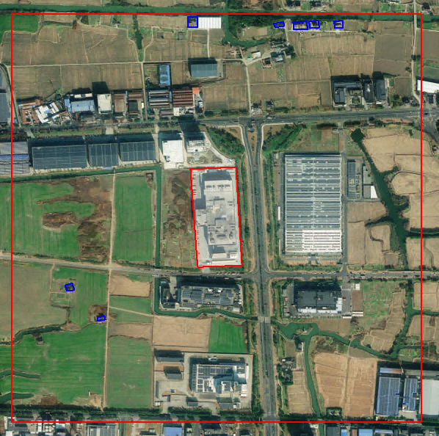图3-1 环境空气保护目标分布图
项目区域
500m
470m
460m
300m
钱家舍
田鸡浜
华社浜

3.2.2 声环境保护目标
本项目厂界外50m范围内无声环境保护目标。

3.2.3 地下水环境保护目标
本项目厂界外500m范围内无地下水集中式饮用水水源和热水、矿泉水、温泉等特殊地下水资源。

3.2.4 生态环境保护目标
本项目选址位于浙江省嘉兴市平湖市钟埭街道钟溪路2288号，利用现企业已建生产厂房三层生产车间的闲置部分区域和四层生产车间的闲置部分区域实施，不涉及生态环境保护目标。
  - 污染物排放控制标准
    - 废水污染物排放控制标准
本项目生产废水与现有工程废水一起进行收集，接入废水处理设施，废水经处理达到《食品加工制造业水污染物排放标准》（GB46817-2025）间接排放标准和《工业企业废水氮、磷污染物间接排放标准》（DB33/887-2025）后接入市政污水管网，送嘉兴联合污水处理厂集中处理达标后排杭州湾；根据《关于进一步加强城镇污水处理厂监管的通知》（嘉环发〔2023〕11号），嘉兴联合污水处理厂出水化学需氧量、氨氮、总氮、总磷等四项主要污染物排放执行《城镇污水处理厂主要水污染物排放标准》（DB33/2169-2018），其他污染物排放执行《城镇污水处理厂污染物排放标准》（GB18918-2002，含2025年修改单）一级A标准，具体标准值见下表。
      - 废水排放标准 单位:mg/L，除pH外
序号 | 项目 | GB18918-2002，含2025修改单  一级A标准 | DB33/2169-2018 | GB46817-2025间接排放标准 | DB33/887-2025间接排放B标准限值
1 | pH值 | 6～9 | / | 6～9 | /
2 | 色度 | 30 | / | 100 | /
3 | SS | 10 | / | 400 | /
4 | BOD₅ | 10 | / | 350 | /
5 | COD_{Cr} | / | 40 | 500 | /
6 | 氨氮 | / | 2（4） | 45 | 35
7 | 总氮 | / | 12（15） | 70 | 70
8 | TP | / | 0.3 | 8 | 8
9 | 动植物油 | 1 | / | 100 | /
注：*括号内数值为每年11月1日至次年3月31日执行。
    - 废气污染物排放控制标准
本项目实施后，烘焙油烟废气的油烟排放执行《饮食业油烟排放标准（试行）》（GB 18483-2001）标准；天然气燃烧废气污染物排放控制执行《工业炉窑大气污染物排放标准》（GB9078-1996）中最高允许排放浓度要求，并满足《关于印发<工业炉窑大气污染综合治理方案>的通知》（环大气〔2019〕56号）中相关标准限值；油炸废气和食堂油烟废气的油烟浓度执行《饮食业油烟排放标准（试行）》（GB 18483-2001）标准；污水站恶臭污染物排放执行《恶臭污染物排放标准》（GB 14554-93）。
隧道炉中段顶部设置有一个出气口，烘焙过程产生的烘焙油烟废气（含面包烘烤特殊气味）、天然气燃烧废气经抽风系统收集、油烟净化装置处理后，引至建筑楼顶，由新增排气筒DA008排放。
      - 有组织废气排放标准
排气筒名称 | 排气筒编号 | 污染物项目 | 排放限值 |  |  | 污染物排放监控位置 | 排放标准
排气筒名称 | 排气筒编号 | 污染物项目 | 排放浓度mg/m³ | 排放速率kg/h | 排放高度/m | 污染物排放监控位置 | 排放标准
隧道炉废气排气筒 | DA001  DA002  DA003  DA004  DA008 | 颗粒物 | 30 | -- | 20 | 生产设施排气筒 | GB9078-1996、环大气〔2019〕56号、
隧道炉废气排气筒 | DA001  DA002  DA003  DA004  DA008 | 二氧化硫 | 200 | -- | 20 | 生产设施排气筒 | GB9078-1996、环大气〔2019〕56号、
隧道炉废气排气筒 | DA001  DA002  DA003  DA004  DA008 | 氮氧化物 | 300 | -- | 20 | 生产设施排气筒 | GB9078-1996、环大气〔2019〕56号、
隧道炉废气排气筒 | DA001  DA002  DA003  DA004  DA008 | 油烟 | 2.0 | / | 20 | 生产设施排气筒 | GB18483-2001
油炸废气排气筒 | DA005 | 油烟 | 2.0 | / | 25 | 生产设施排气筒 | GB 18483-2001
食堂油烟排气筒 | DA007 | 油烟 | 2.0 | / | 20 | 生产设施排气筒 | GB 18483-2001
污水处理排气筒 | DA006 | 臭气浓度 | / | 2000  (无量纲) | 20 | 污水处理排气筒 | GB14554-93
污水处理排气筒 | DA006 | NH₃ | / | 8.7 | 20 | 污水处理排气筒 | GB14554-93
污水处理排气筒 | DA006 | H₂S | / | 0.58 | 20 | 污水处理排气筒 | GB14554-93
厂区内VOCs无组织排放执行《挥发性有机物无组织排放控制标准》（GB37822-2019）特别排放限值要求；具体表3-8。
厂界恶臭污染物浓度执行《恶臭污染物排放标准》（GB 14554-93）；项目无组织排放执行《大气污染物综合排放标准》（GB 16297-1996）表2标准；具体见表3-9。
      - 项目厂区内挥发性有机物无组织排放控制标准
污染物项目 | 单位 | 特别排放限值(mg/m³) | 限值含义 | 无组织排放监控位置 | 排放标准
NMHC | mg/m³ | 6 | 监控点处1h平均浓度值 | 在厂房外设置监控点 | GB37822-2019
NMHC | mg/m³ | 20 | 监控点处任意一次浓度 | 在厂房外设置监控点 | GB37822-2019

      - 项目厂界无组织废气排放标准
污染物 | 单位 | 限值 | 监控位置 | 限值含义 | 排放标准
颗粒物 | mg/m³ | 1.0 | 周界外浓度最高点 | / | GB16297-1996
非甲烷总烃 | mg/m³ | 4.0 | 周界外浓度最高点 | / | GB16297-1996
臭气浓度 | 无量纲 | 20 | 周界外浓度最高点 | / | GB14554-93
    - 噪声排放控制标准
企业营运期厂界噪声排放执行《工业企业厂界环境噪声排放标准》（GB 12348-2008）中3类标准，具体标准见下表。
      - 工业企业厂界环境噪声排放标准 单位：dB(A)
厂界外声环境功能区类别 | 时段
厂界外声环境功能区类别 | 昼间 | 夜间
3 | 65 | 55
    - 固体废物排放控制标准
固体废物处置依据《国家危险废物名录》（2025版）和《危险废物鉴别标准通则》（GB5085.7-2019）来鉴别一般工业废物和危险废物；一般工业固废执行《一般工业固体废物贮存和填埋污染控制标准》（GB 18599-2020）相关要求，采用库房、包装工具（罐、桶、包装袋等）贮存一般工业固体废物过程的污染控制，其贮存过程应满足相应防渗漏、防雨淋、防扬尘等环境保护要求；危险废物贮存执行《危险废物贮存污染控制标准》（GB18597-2023）。

  - 总量控制指标
    - 总量控制原则
根据《建设项目主要污染物排放总量指标审核及管理暂行办法》（环发〔2014〕197号），现阶段主要污染物包括化学需氧量、氨氮、二氧化硫、氮氧化物、烟粉尘、挥发性有机物（VOCs）、五类重点重金属（铬、镉、铅、汞、砷）。
    - 总量控制指标
本项目污染源强见表3-11，项目实施后企业污染物排放情况见表3-12。
      - 本项目污染源强汇总表
污染物 |  |  | 产生量（t/a） | 削减量（t/a） | 环境排放量（t/a）
生产废水 | 废水量 |  | 35018 | / | 35018
生产废水 | COD_{Cr} |  | 87.545 | 86.144 | 1.401
生产废水 | 氨氮 |  | 0.700 | 0.630 | 0.070
生产废水 | SS |  | 7.004 | 6.654 | 0.350
生产废水 | 动植物油 |  | 1.401 | 1.366 | 0.035
生产废气 | 配料粉尘 |  | 1.928 | 1.849 | 0.079
生产废气 | 隧道炉废气 | 颗粒物 | 0.368 | 0 | 0.368
生产废气 | 隧道炉废气 | SO₂ | 0.257 | 0 | 0.257
生产废气 | 隧道炉废气 | NO_{X} | 2.401 | 0 | 2.401
固废 | 废包装材料 |  | 15 | 15 | 0
固废 | 回收颗粒物 |  | 1.915 | 1.915 | 0
固废 | 废弃料及次品 |  | 2.6 | 2.6 | 0
固废 | 废离子交换树脂 |  | 0.2 | 0.2 | 0
固废 | 废碳分子筛 |  | 0.035 | 0.035 | 0
固废 | 废矿物油 |  | 1 | 1 | 0
固废 | 废制冷剂 |  | 0.5 | 0.5 | 0
固废 | 污水处理污泥 |  | 292.0 | 292.0 | 0
噪声 | 各类生产、动力设备运行噪声

      - 本项目实施后企业污染物排放情况 单位t/a
项目 | 污染物 | 污染  因子 | 原环评核定量 | 已建工程排放量 | 待建工程排放量 | 本项目 |  | 以新带老削减量 | 项目实施后环境排放量 | 排放增减量
 |  |  |  |  |  | 产生量 | 环境排放量 | 以新带老削减量 | 项目实施后环境排放量 | 排放增减量
废水 | 生产废水(含生活污水) | 废水量 | 204852 | 89542 | 52447 | 35018 | 35018 | 5268 | 171739 | -33113
废水 | 生产废水(含生活污水) | COD_{Cr}* | 8.194 | 3.582 | 2.098 | 87.545 | 1.401 | 0.211 | 6.870 | -1.324
废水 | 生产废水(含生活污水) | 氨氮* | 0.410 | 0.179 | 0.105 | 0.700 | 0.070 | 0.011 | 0.343 | -0.067
废水 | 生产废水(含生活污水) | SS | / | / | / | 7.004 | 0.350 | / | 1.717 | +1.717
废水 | 生产废水(含生活污水) | 动植物油 | / | / | / | 1.401 | 0.035 | / | 0.172 | +0.172
废气 | 配料粉尘 |  | 0.07 | 0.038 | 0.023 | 1.928 | 0.079 | 0.061 | 0.079 | +0.009
废气 | 隧道炉废气 | 颗粒物 | / | 0.203 | 0.119 | 0.368 | 0.368 | 0.322 | 0.368 | +0.368
废气 | 隧道炉废气 | SO₂ | 0.113 | 0.142 | 0.083 | 0.257 | 0.257 | 0.225 | 0.257 | +0.144
废气 | 隧道炉废气 | NO_{X} | 0.715 | 1.326 | 0.777 | 2.401 | 2.401 | 2.103 | 2.401 | +1.686
废气 | 油烟 |  | 0.344 | 0.052 | 0.038 | 0 | 0 | 0 | 0.089 | -0.255
固废 | 废矿物油 |  | 0 | 0(2) | 0(1) | 1 | 0 | 0 | 0(4) | 0(4)
固废 | 废制冷剂 |  | 0 | 0 | 0 | 0.5 | 0 | 0 | 0（0.5） | 0（+0.5）
固废 | 废化学品包装材料 |  | 0 | 0(0.01) | 0 | 0 | 0 | 0 | 0（0.01） | 0（+0.01）
固废 | 废包装材料 |  | 0 | 0 | 0 | 0.003 | 0 | 0 | 0（0.003） | 0（+0.003）
固废 | 废包装材料 |  | 0(75) | 0(70.79) | 0(41.4) | 15 | 0 | 0 | 0(127.25) | 0(+52.25)
固废 | 回收的粉尘 |  | 0(1.662) | 0(1.023) | 0(0.61) | 1.915 | 0 | 0(1.633) | 0（1.915） | 0(+0.253)
固废 | 废弃料及次品 |  | 0(22.5) | 0(19.72) | 0(11.55) | 2.6 | 0 | 0 | 0(33.87) | 0(+11.37)
固废 | 废离子交换树脂 |  | / | / | / | 0.2 | 0 | 0 | 0(0.2) | 0(+0.2)
固废 | 废碳分子筛 |  | / | / | / | 0.035 | 0 | 0 | 0(0.035) | 0(+0.035)
固废 | 废油脂 |  | 0(42) | 0(42) | 0(36.23) | 0 | 0 | 0 | 0（78.23） | 0(+36.23)
固废 | 水处理污泥 |  | 0(600) | 0(171.91) | 0(100.70) | 292.0 | 0 | 0(272.61) | 0(292.0) | 0(-308)
固废 | 生活垃圾 |  | 0(85.5) | 0(85.5) | 0 | 0 | 0 | 0 | 0 | 0
*：按嘉兴市联合污水处理厂尾水排放标准，即COD40mg/L，NH₃-N2mg/L进行核算。
项目实施后排放量=已建工程排放量+待建工程排放量+本项目环境排放量-以新带老削减量。
排放增减量=项目实施后环境排放量-原环评核定量。

根据企业原环评批复和排污权证，已批污染物排放总量为：生产废水量≤182540t/a、COD_{Cr}≤9.127t/a、NH₃-N≤0.913t/a、SO₂≤0.113t/a、NO_{X}≤0.715t/a、烟粉尘≤0.07t/a。
原环评核算废水排放总量时仅核算了生产废水，加上生活污水后企业废水排放总量为：废水量≤204852t/a、COD_{Cr}≤8.194t/a、NH₃-N≤0.410t/a；目前结合企业现有工程实际运行工况，重新核算了废水排放总量，并经企业确认，本项目实施后企业全厂废水排放总量控制建议值为：废水量≤171739t/a、COD_{Cr}≤6.870t/a、NH₃-N≤0.343t/a；故项目实施后企业废水排放总量较原环评有所减少。
本项目实施后企业全厂排放总量控制建议值为：废水量≤171739t/a、COD_{Cr}≤6.870t/a、NH₃-N≤0.343t/a；工业烟粉尘≤0.447t/a、SO₂≤0.257t/a、NO_{X}≤2.401t/a。
企业原环评依据《平湖市主要污染物总量控制和平衡办法》（平政办发〔2014〕90号），现有工程的烟粉尘、SO₂、NO_{X}均未进行总量平衡。本项目实施后，原有工程与本次新增的烟粉尘、SO₂、NO_{X}统一进行总量平衡与购买。
    - 总量平衡方案
根据《浙江省人民政府办公厅关于印发浙江省排污权有偿使用和交易管理办法的通知》（浙政办发〔2023〕18号）以及《嘉兴市生态环境局关于修订护航经济稳进提质助力企业纾困解难若干措施的通知》嘉环发〔2023〕7号文件要求，本项目新增工业烟粉尘、SO₂、NO_{X}总量控制指标按所需替代总量指标的1：1进行削减替代。
项目污染物区域平衡替代削减量详见表3-13。
      - 项目污染物区域平衡替代削减量 单位：t/a
项目 | 控制指标 | 单位 | 排放量 | 替代比例 | 替代总量
废气 | 工业烟粉尘 | t/a | 0.447 | 1:1 | 0.447
废气 | SO₂ | t/a | 0.257 | 1:1 | 0.257
废气 | NO_{X} | t/a | 2.401 | 1:1 | 2.401
注：包含现企业天然气燃烧废气污染物核算方法更新后的增量

- 主要环境影响和保护措施
  - 施工期环境保护措施
本项目选址于浙江省嘉兴市平湖市钟埭街道钟溪路2288号，利用现企业生产车间闲置区域实施。项目施工期主要为室内设备安装过程，无需新建厂房，故不对施工期进行工程分析。
  - 运营期环境影响和保护措施
    - 废气环境影响和保护措施
- 废气污染源强

本项目废气主要为生产过程中G1卸料粉尘、G2配料粉尘、G3配料粉尘、G4烘焙油烟废气、G5天然气燃烧废气、G6污水处理设施废气。

（1）G1卸料粉尘

本项目面粉原料采用密闭槽罐车运输至厂区，通过气力输送管道将面粉打入面粉仓（密闭储罐）。卸料过程中，槽罐车与粉仓进料口通过密闭快接头连接，物料在密闭管道内输送，无中间敞口环节。粉仓顶部设置脉冲袋式除尘器，卸料时产生的卸料粉尘经粉仓顶部除尘器过滤后排放（除尘效率≥99%），收集的面粉粉尘直接回落到粉仓内，不外排。

卸料粉尘产生量参考《逸散性工业粉尘控制技术》第五章谷物贮仓中“表5-1谷物贮仓的逸散尘排放因子”中卸料工序推荐的数据及结合企业实际生产情况，面粉卸料粉尘产污系数取0.1kg/t原料，本项目面粉用量为1450t/a，则本项目卸料粉尘颗粒物产生量为0.145t/a，经过仓顶除尘器收集处理后，有组织颗粒物排放量为0.001t/a。卸料粉尘经除尘器处理后粉尘排放量较少，对周围大气环境影响较小。综上，本次环评对于面粉装卸料环节产生的卸料粉尘只定性分析。

（2）G2配料粉尘

本项目面粉粉料依托现有运输与投料系统进行配料，原环评配料粉尘未核算奶粉粉料配料粉尘产生量，本次对全厂配料环节的粉尘产生量重新核算。

根据企业实际生产资料，面粉从粉仓到配料车间采用密闭管道负压输送，面粉配料粉尘的产生系数为0.1kg/t原料，现有项目面粉用量约为17323.88t/a，扩建项目面粉用量约为1450t/a，共计18773.88t/a，故本项目颗粒物产生量为1.877t/a。面粉配料运输系统中产生的粉尘通过负压风机末端的高精度过滤滤芯过滤。根据过滤器厂家提供资料，粉尘高精度过滤滤芯的过滤效率为97%；则面粉粉尘经收集处理后的排放量为0.056t/a，该部分在风机房内自然沉降，企业需及时进行清扫，作为一般固废，及时清运。

本次评价取未被收集粉尘量20%作为无组织排放量，则面粉配料的颗粒物无组织排放量为0.011t/a。

（3）G3配料粉尘

奶粉拆包、称量工序产生少量粉尘，根据《逸散性工业粉尘控制技术》，颗粒物的产生系数为0.1kg/t原料，企业现有项目奶粉用量为469.69t/a，本项目奶粉用量为42t/a，共计511.69t/a。则该部分颗粒物的产生量约为0.051t/a。拆包、称量间内配备移动式除尘装置，保守估计配料粉尘收集效率为95%，移动式除尘装置除尘效率按85%计，则经收集处理后的颗粒物排放量为0.007t/a，未经收集处理的颗粒物排放量0.003t/a，总计0.010t/a。由于配料工序在密闭车间内进行，颗粒物绝大部分散落于车间地面，定时清扫作为固废处置。本次评价取20%作为无组织排放量，则粉状原料（糖、盐、酵母）投料颗粒物无组织排放量为0.002t/a。
（4）G4烘焙油烟废气
面包烘焙过程会产生烘焙油烟和烘烤异味。油烟主要来源于配料中动植物油脂受热挥发形成油雾气溶胶，由于本项目烘焙工序的烘烤温度为140~200℃，烘焙温度较低，未达到油脂大量分解温度，因此产生油烟量较少，本次环评仅定性分析。烘烤异味主要来源于原辅材料中蛋白质、动植物油脂等受热分解、氧化反应生成的烘烤特征气味，一般认为无毒无害，烘烤香味短期内可增加人的食欲，但长期接触会使人产生不快感，根据恶臭污染物定义：指一切刺激嗅觉器官引起人们不愉快及损害生活环境的气体物质，所以烘烤异味不属于典型恶臭污染物。
天然气隧道炉中段顶部均设置一个出气口，烘焙过程中产生的隧道炉废气（含烘焙油烟废气、天然气燃烧废气）经抽风系统收集，进入油烟净化装置处理，经新建排气筒DA008高空排放。
同时，考虑到气味扩散可能对周边环境造成感官影响，本次环评将该类烘烤异味纳入厂界臭气浓度管控，项目实施后需落实相应异味防控措施：合理管控隧道炉烘烤温度及运行时间，避免过度烘烤造成异味物质大量生成；定期对炉腔、集气管道及废气净化设备开展清污维护，防止积存油污受热老化分解，产生次生刺激性气味；利用配套废气治理设施对部分气味组分协同去除；车间设置机械通风系统，控制车间内部气味蓄积。落实上述管控措施后，项目烘烤气味对外环境的感官影响可得到有效控制。

（5）G5天然气燃烧废气
原环评中天然气燃烧废气的产污系数均取自《环境保护使用数据手册》，本评价按照现行的废气污染物核算方法对现有工程隧道炉废气中天然气燃烧废气重新核算，与扩建项目一并核算。根据企业提供的资料，现有工程燃气隧道炉天然气用量约为113.4万m³，扩建项目燃气隧道炉天然气用量约为15万m³，本评价烟气量、颗粒物、SO₂、NO_{X}的产污系数参照《排放源统计调查产排污核算方法和系数手册》（机械行业系数手册），具体产污系数见下表。
      - 天然气隧道炉产排污系数表
项目 | 隧道炉废气排气筒 | 天然气用量 | 颗粒物 | SO₂ | NO_{x} | 废气量
产污系数 | / | / | 2.86kg/万Nm³ | 0.02Skg/万Nm³ | 18.7kg/万Nm³ | 13.6m³/Nm³
产生量 | DA001  (已建) | 34.5万m³ | 0.099t/a | 0.069t/a | 0.645t/a | 469.2万m³/a
产生量 | DA002  (已建) | 24.7万m³ | 0.071t/a | 0.049t/a | 0.462t/a | 335.9万m³/a
产生量 | DA003  (已建) | 39.4万m³ | 0.113t/a | 0.079t/a | 0.737t/a | 535.8万m³/a
产生量 | DA004  (已建) | 14.8万m³ | 0.042t/a | 0.030t/a | 0.277t/a | 201.3万m³/a
产生量 | DA008  (新增) | 15万m³ | 0.043t/a | 0.030t/a | 0.281t/a | 204万m³/a
合计 | / | 128.4万m³ | 0.368t/a | 0.257t/a | 2.401t/a | 1746.2万m³/a

天然气隧道炉加热方式为直接加热，天然气燃烧热气产生点位为隧道炉内，天然气燃烧产生的热气与循环热风混合后，与面包直接接触。天然气隧道炉内产生的隧道炉废气经抽风系统收集后进入油烟净化装置处理后，经排气筒DA008高空排放（20m），新建隧道炉设计抽风风量为5040m³/h。
      - 天然气隧道炉燃烧废气源强
污染源 | 污染因子 | 排放  形式 | 产生量（t/a） | 排放量（t/a） | 最大排放速率(kg/h) | 最大排放浓度(mg/m³) | 排放高度（m）
DA001 | 颗粒物 | 有组织 | 0.099 | 0.099 | 0.014 | 0.400 | 20
DA001 | SO₂ | 有组织 | 0.069 | 0.069 | 0.010 | 0.282 | 20
DA001 | NO_{X} | 有组织 | 0.645 | 0.645 | 0.092 | 2.629 | 20
DA002 | 颗粒物 | 有组织 | 0.071 | 0.071 | 0.010 | 0.400 | 20
DA002 | SO₂ | 有组织 | 0.049 | 0.049 | 0.007 | 0.280 | 20
DA002 | NO_{X} | 有组织 | 0.462 | 0.462 | 0.066 | 2.640 | 20
DA003 | 颗粒物 | 有组织 | 0.113 | 0.113 | 0.016 | 0.400 | 20
DA003 | SO₂ | 有组织 | 0.079 | 0.079 | 0.011 | 0.282 | 20
DA003 | NO_{X} | 有组织 | 0.737 | 0.737 | 0.105 | 2.625 | 20
DA004 | 颗粒物 | 有组织 | 0.042 | 0.042 | 0.006 | 0.400 | 20
DA004 | SO₂ | 有组织 | 0.030 | 0.030 | 0.004 | 0.286 | 20
DA004 | NO_{X} | 有组织 | 0.277 | 0.277 | 0.040 | 2.667 | 20
DA008 | 颗粒物 | 有组织 | 0.043 | 0.043 | 0.006 | 1.190 | 20
DA008 | SO₂ | 有组织 | 0.030 | 0.030 | 0.004 | 0.850 | 20
DA008 | NO_{X} | 有组织 | 0.281 | 0.281 | 0.040 | 7.937 | 20
（6）G6污水处理设施废气
本项目污水处理站调节池、水解酸化池及污泥池等环节有少量恶臭污染物产生。污水站恶臭气体密闭收集后通过碱液喷淋装置处理后20米高排放。项目实施后企业污水处理系统设计规模不发生变化，水质和经审批项目基本相同，因此项目实施后企业污水处理站臭气能满足《恶臭污染物排放标准》（GB14554-93）要求。
（7）乙醇废气
企业现有工程在开始生产前需使用酒精对员工的手部进行消毒，酒精使用过程中有少量乙醇挥发进入到空气中。根据企业提供的资料，目前企业酒精年消耗量为50kg，企业酒精使用量较少，产生乙醇废气量较少。因此，只要企业加强车间通风换气，可最大程度上减少乙醇废气对周边环境影响。综上，本次评价对该部分乙醇废气不进行定量分析。
（8）油墨废气

企业现有项目在生产过程中，产品在包装过程中需要使用油墨对产品包装上打印、喷印生产日期、保质期等标识信息，油墨在使用过程中会有少部分油墨会挥发形成油墨废气进入空气。根据企业提供资料，现有工程使用油墨为水性油墨，水性油墨用量为44kg/a。因此，只要企业加强车间通风换气，可最大程度上减少油墨挥发废气对周边环境影响。综上，现有项目油墨使用量较少，本次评价不进行定量分析。

- 废气污染源强汇总
      - 本项目废气污染源强汇总
污染源 | 污染因子 | 排放  形式 | 产生量（t/a） | 排放量（t/a） | 排放速率  （kg/h） | 排放浓度（mg/m³） | 排放高度（m）
DA001 | 颗粒物 | 有组织 | 0.099 | 0.099 | 0.014 | 0.400 | 20
DA001 | SO₂ | 有组织 | 0.069 | 0.069 | 0.010 | 0.282 | 20
DA001 | NO_{X} | 有组织 | 0.645 | 0.645 | 0.092 | 2.629 | 20
DA002 | 颗粒物 | 有组织 | 0.071 | 0.071 | 0.010 | 0.400 | 20
DA002 | SO₂ | 有组织 | 0.049 | 0.049 | 0.007 | 0.280 | 20
DA002 | NO_{X} | 有组织 | 0.462 | 0.462 | 0.066 | 2.640 | 20
DA003 | 颗粒物 | 有组织 | 0.113 | 0.113 | 0.016 | 0.400 | 20
DA003 | SO₂ | 有组织 | 0.079 | 0.079 | 0.011 | 0.282 | 20
DA003 | NO_{X} | 有组织 | 0.737 | 0.737 | 0.105 | 2.625 | 20
DA004 | 颗粒物 | 有组织 | 0.042 | 0.042 | 0.006 | 0.400 | 20
DA004 | SO₂ | 有组织 | 0.030 | 0.030 | 0.004 | 0.286 | 20
DA004 | NO_{X} | 有组织 | 0.277 | 0.277 | 0.040 | 2.667 | 20
DA008 | 颗粒物 | 有组织 | 0.043 | 0.043 | 0.006 | 1.190 | 20
DA008 | SO₂ | 有组织 | 0.030 | 0.030 | 0.004 | 0.850 | 20
DA008 | NO_{X} | 有组织 | 0.281 | 0.281 | 0.040 | 7.937 | 20
DA006 | 臭气浓度 | 有组织 | / | / | / | 1513 | 20
生产车间 | 颗粒物 | 无组织 | 1.928 | 0.013 | 0.002 | / | /
注：配料粉尘经处理后在车间内排放，视为无组织排放。

      - 本项目废气污染源参数及产排污情况汇总表
工序/生产线 | 装置 | 污染源 | 污染物 | 污染物产生 |  |  |  | 收集效率  /% | 治理措施 |  | 污染物排放 |  |  | 排放时间  /h
 |  |  |  | 核算方法 | 废气  产生量(m³/h) | 最大产  生浓度(mg/m³) | 最大产  生速率(kg/h) | 收集效率  /% | 工艺 | 效率/% | 废气  排放量(m³/h) | 最大排  放速率  (kg/h) | 最大排  放浓度(mg/m³) | 排放时间  /h
烘焙 | 天然气隧道炉 | DA  001 | 颗粒物 | 系数法 | 35000 | 0.400 | 0.014 | 100 | 油烟净化器 | / | 35000 | 0.014 | 0.400 | 7000
烘焙 | 天然气隧道炉 | DA  001 | SO₂ | 系数法 | 35000 | 0.282 | 0.010 | 100 | 油烟净化器 | / | 35000 | 0.010 | 0.282 | 7000
烘焙 | 天然气隧道炉 | DA  001 | NO_{X} | 系数法 | 35000 | 2.629 | 0.092 | 100 | 油烟净化器 | / | 35000 | 0.092 | 2.629 | 7000
烘焙 | 天然气隧道炉 | DA  002 | 颗粒物 | 系数法 | 25000 | 0.400 | 0.010 | 100 | 油烟净化器 | / | 25000 | 0.010 | 0.400 | 7000
烘焙 | 天然气隧道炉 | DA  002 | SO₂ | 系数法 | 25000 | 0.280 | 0.007 | 100 | 油烟净化器 | / | 25000 | 0.007 | 0.280 | 7000
烘焙 | 天然气隧道炉 | DA  002 | NO_{X} | 系数法 | 25000 | 2.640 | 0.066 | 100 | 油烟净化器 | / | 25000 | 0.066 | 2.640 | 7000
烘焙 | 天然气隧道炉 | DA  003 | 颗粒物 | 系数法 | 40000 | 0.400 | 0.016 | 100 | 油烟净化器 | / | 40000 | 0.016 | 0.400 | 7000
烘焙 | 天然气隧道炉 | DA  003 | SO₂ | 系数法 | 40000 | 0.282 | 0.011 | 100 | 油烟净化器 | / | 40000 | 0.011 | 0.282 | 7000
烘焙 | 天然气隧道炉 | DA  003 | NO_{X} | 系数法 | 40000 | 2.625 | 0.105 | 100 | 油烟净化器 | / | 40000 | 0.105 | 2.625 | 7000
烘焙 | 天然气隧道炉 | DA  004 | 颗粒物 | 系数法 | 15000 | 0.400 | 0.006 | 100 | 油烟净化器 | / | 15000 | 0.006 | 0.400 | 7000
烘焙 | 天然气隧道炉 | DA  004 | SO₂ | 系数法 | 15000 | 0.286 | 0.004 | 100 | 油烟净化器 | / | 15000 | 0.004 | 0.286 | 7000
烘焙 | 天然气隧道炉 | DA  004 | NO_{X} | 系数法 | 15000 | 2.667 | 0.040 | 100 | 油烟净化器 | / | 15000 | 0.040 | 2.667 | 7000
烘焙 | 天然气隧道炉 | DA  008 | 颗粒物 | 系数法 | 5040 | 1.190 | 0.006 | 100 | 油烟净化器 | / | 5040 | 0.006 | 1.190 | 7000
烘焙 | 天然气隧道炉 | DA  008 | SO₂ | 系数法 | 5040 | 0.850 | 0.004 | 100 | 油烟净化器 | / | 5040 | 0.004 | 0.850 | 7000
烘焙 | 天然气隧道炉 | DA  008 | NO_{X} | 系数法 | 5040 | 7.937 | 0.040 | 100 | 油烟净化器 | / | 5040 | 0.040 | 7.937 | 7000
污水处理 | 污水处理设施 | DA  006 | 臭气浓度 | 类比 | 4000 | / | / | 100 | 碱喷淋 | / | 4000 | 1513  (无量纲) | / | 8400

      - 项目有组织废气排放口基本情况
名称 | 排气筒底部中心地理坐标 |  | 排气筒底部高程m | 排气筒高度m | 排气筒出口内径m | 烟气流量m³/h | 烟气温度℃ | 年排放小时数h | 排放工况 | 污染物最大排放速率（kg/h）
名称 | 经度（°） | 纬度（°）
DA  001 | 121.015820 | 30.761238 | 5 | 20 | 0.8 | 35000 | 43 | 7000 | 正常 | 颗粒物 | 0.014
 |  |  |  |  |  |  |  |  |  | SO₂ | 0.010
 |  |  |  |  |  |  |  |  |  | NO_{X} | 0.092
DA  002 | 121.015828 | 30.761166 | 5 | 20 | 0.8 | 25000 | 43 | 7000 | 正常 | 颗粒物 | 0.010
 |  |  |  |  |  |  |  |  |  | SO₂ | 0.007
 |  |  |  |  |  |  |  |  |  | NO_{X} | 0.066
DA  003 | 121.016283 | 30.511037 | 5 | 20 | 0.8 | 40000 | 43 | 7000 | 正常 | 颗粒物 | 0.016
 |  |  |  |  |  |  |  |  |  | SO₂ | 0.011
 |  |  |  |  |  |  |  |  |  | NO_{X} | 0.105
DA  004 | 121.016257 | 30.760984 | 5 | 20 | 0.8 | 15000 | 43 | 7000 | 正常 | 颗粒物 | 0.006
 |  |  |  |  |  |  |  |  |  | SO₂ | 0.004
 |  |  |  |  |  |  |  |  |  | NO_{X} | 0.040
DA  008 | 121.0122 | 30.7625 | 5 | 20 | 0.8 | 5040 | 43 | 7000 | 正常 | 颗粒物 | 0.006
 |  |  |  |  |  |  |  |  |  | SO₂ | 0.004
 |  |  |  |  |  |  |  |  |  | NO_{X} | 0.040
DA  006 | 121.015527 | 30.759947 | 5 | 20 | 0.8 | 4000 | 28 | 8400 | 正常 | 臭气浓度 | 1513  （无量纲）
      - 项目面源排放基本情况
名称 | 中心地理坐标 |  | 面源高程m | 面源长度m | 面源宽度m | 与正北向夹角° | 面源有效排放高度m | 年排放小时数h | 排放工况 | 污染物最大排放速率（kg/h）
名称 | 经度（°） | 纬度（°）
生产厂房 | 120.9951185 | 30.7462098 | 22 | 320 | 130 | 3 | 15 | 8400 | 正常 | 颗粒物 | 0.008
 |  |  |  |  |  |  |  |  |  | 臭气浓度 | /

      - 本项目废气排放达标性分析
排气筒编号 | 污染因子 | 最大排放速率  (kg/h) | 最大排放浓度  (mg/m³) | 排放限值 | 标准来源
DA001 | 颗粒物 | 0.014 | 0.400 | 30mg/m³ | 《工业炉窑大气污染物排放标准》（GB9078-1996）、《关于印发<工业炉窑大气污染综合治理方案>的通知》（环大气〔2019〕56号）
DA001 | SO₂ | 0.010 | 0.282 | 200mg/m³
DA001 | NO_{X} | 0.092 | 2.629 | 300mg/m³
DA002 | 颗粒物 | 0.010 | 0.400 | 30mg/m³
DA002 | SO₂ | 0.007 | 0.280 | 200mg/m³
DA002 | NO_{X} | 0.066 | 2.640 | 300mg/m³
DA003 | 颗粒物 | 0.016 | 0.400 | 30mg/m³
DA003 | SO₂ | 0.011 | 0.282 | 200mg/m³
DA003 | NO_{X} | 0.105 | 2.625 | 300mg/m³
DA004 | 颗粒物 | 0.006 | 0.400 | 30mg/m³
DA004 | SO₂ | 0.004 | 0.286 | 200mg/m³
DA004 | NO_{X} | 0.040 | 2.667 | 300mg/m³
DA008 | 颗粒物 | 0.006 | 1.190 | 30mg/m³
DA008 | SO₂ | 0.004 | 0.850 | 200mg/m³
DA008 | NO_{X} | 0.040 | 7.937 | 300mg/m³
DA006 | 臭气浓度 | / | / | 2000（无量纲） | 《恶臭污染物排放标准》(GB14554-93)
非正常排放是指生产过程中开停车、设备检修、工艺设备运转异常等非正常工况下的污染物排放，以及污染物排放控制措施达不到应有效率等情况下的排放。本项目废气非正常工况排放主要为废气处理设施故障时，处理效率仅为0%的状态进行估算，但废气收集系统可以正常运行，废气通过排气筒排放等情况，废气处理设施出现故障不能正常运行时，应立即停产进行维修，避免对周围环境造成污染。废气非正常工况源强情况见下表。
      - 项目废气非正常工况排放量核算表
序号 | 污染源 | 非正常排放原因 | 污染源 | 非正常排放速率（kg/h） | 单次持续时间（h） | 年发生频次（次） | 应对措施
1 | DA006 | 废气处理设施失效 | 臭气浓度 | / | 0.5 | 1 | 立即停止生产

- 废气污染防治措施
（1）卸料粉尘

面粉粉仓顶部设置仓顶脉冲袋式除尘器，卸料时排出的含尘空气经除尘器过滤后排放（除尘效率≥99%），收集的面粉粉尘回落到粉仓内，不外排。
（2）配料粉尘

奶粉配料车间内配备有移动式除尘装置，装置配套吸风罩收集效率95%，收集的颗粒物经移动式除尘装置（处理效率为85%）处置后，在车间内无组织排放。面粉从粉仓到配料车间采用密闭管道负压输送，粉料在密闭管道中产生的粉尘经由抽负压管道输送至风机房，通过风机房末端滤芯过滤后，在风机房内无组织排放。
（3）隧道炉废气
本次技改新增隧道炉废气密闭收集（设备自带排气口，集气风管直接连接排气口），收集率100%，收集的隧道炉废气经油烟净化器处理后通过20m高DA008排气筒排放，设计风量为5040m³/h。
（4）废气防治设施可行性分析
根据《大气污染治理工程技术导则》（HJ2000-2010）、《排污许可证申请与核发技术规范总则》(HJ942-2018)及《排污许可证申请与核发技术规范食品制造工业-方便食品、食品及饲料添加剂制造工业》（HJ1030.3-2019）、排污许可证申请与核发技术规范水处理（试行）(HJ 978-2018)要求，本项目主要废气防治工艺可行性分析详见表4-9。
      - 本项目废气防治设施一览表
生产设施 | 污染控制项目 | 污染治理设施
生产设施 | 污染控制项目 | 污染治理设施名称及工艺 | 本项目拟采取措施 | 是否为可行技术
装卸料设备 | 颗粒物 | 加强密封或密闭；收集送除尘装置处理（喷淋系统、旋风除尘、袋式除尘、旋风除尘+袋式除尘）后排放；其他 | 密闭输送+仓顶袋式除尘器 | 是
污水处理设施 | 臭气浓度 | 生物过滤、化学洗涤、活性炭吸附 | 碱喷淋 | 是
4、大气环境影响分析
根据环境质量数据可知，平湖市2025 年各项污染物指标均符合《环境空气质量标准》（GB 3095-2012）及其修改单中的相关要求（生态环境部公告2018年第29号）中二级标准。本项目废气经收集、处理后排放能够符合相关标准要求。因此，在废气污染防治装置正常运行的情况下，本项目排放的污染物对周边大气环境的影响是可接受的。
5、项目实施后全厂废气监测计划
根据《排污单位自行监测技术指南 食品制造》（HJ1084-2020），项目实施后全厂废气监测计划如下：
      - 项目实施后全厂废气监测计划
项目 | 监测点位 | 监测指标 | 监测频次 | 执行排放标准
有组织 | 隧道炉废气排放口(DA001、DA002、DA003、DA004、DA008) | 颗粒物 | 1次/半年 | 《工业炉窑大气污染物排放标准》(GB9078-1996)、《工业炉窑大气污染综合治理方案》（环大气〔2019〕56号）要求
有组织 | 隧道炉废气排放口(DA001、DA002、DA003、DA004、DA008) | 二氧化硫 | 1次/半年
有组织 | 隧道炉废气排放口(DA001、DA002、DA003、DA004、DA008) | 氮氧化物 | 1次/半年
有组织 | 隧道炉废气排放口(DA001、DA002、DA003、DA004、DA008) | 油烟 | 1次/半年 | 《饮食业油烟排放标准（试行）》(GB18483-2001)
有组织 | 油炸油烟废气排放口(DA005) | 油烟 | 1次/半年 | 《饮食业油烟排放标准（试行）》(GB18483-2001)
有组织 | 食堂油烟废气排放口(DA007) | 油烟 | 1次/半年 | 《饮食业油烟排放标准（试行）》(GB18483-2001)
有组织 | 污水处理废气排放口(DA006) | 臭气浓度、硫化氢、氨 | 1次/季度 | 《恶臭污染物排放标准》（GB14554-93）
无组织 | 厂区内 | 非甲烷总烃 | 1次/年 | 《挥发性有机物无组织排放控制标准》(GB37822-2019)
无组织 | 厂界 | 颗粒物 | 1次/半年 | 《大气污染物综合排放标准》（GB 16297-1996）
无组织 | 厂界 | 非甲烷总烃 | 1次/半年 | 《大气污染物综合排放标准》（GB 16297-1996）
无组织 | 厂界 | 臭气浓度 | 1次/半年 | 《恶臭污染物排放标准》（GB14554-93）

    - 废水环境影响和保护措施

1、废水污染源强

本项目不新增劳动定员，无新增生活污水。企业产生的生产废水包括锅炉冷凝水、锅炉排污水、软化系统排污水、冷却系统排污水、设备清洗废水、地面冲洗废水及除湿机排水。
（1）锅炉蒸汽冷凝水
原环评采用管网供汽的蒸汽冷凝水的产生量为3150t/a。为了生产工艺稳定、节约运营成本，企业拟购买电加热锅炉为醒发、蒸煮工序提供蒸汽，本项目实施后原项目3150t/a的蒸汽冷凝水不再产生。
本项目新增8台电加热锅炉为醒发、蒸煮工序提供蒸汽（醒发过程由电力锅炉集中供湿、供热；蒸煮过程中的热源为蒸汽），其中6台额定蒸发量为0.125t/h、2台额定蒸发量0.075t/h，额定热功率合计0.9t/h，项目锅炉年工作时间为7000h，则本项目实施后企业额定蒸汽总产量为6300t/a。锅炉采用密闭式冷凝水回收系统，蒸汽使用、管道输送及回收时存在部分工艺损耗，参考面包烘焙行业同类项目实测数据，本次环评取该部分工艺损耗为蒸汽总量的10%，则蒸汽损耗量为630t/a，剩余蒸汽冷凝水5670t/a经密闭式冷凝水回收系统收集后进入厂区污水管网。
本项目新增产能3500t/a，项目实施后产能为46275t/a，则本项目实施后全厂蒸汽冷凝水量为5670t/a，其中本项目蒸汽冷凝水产生量为428.8t/a。
（2）锅炉排污水
锅炉系统以软化水为补给水，本项目锅炉配套软化水制备系统采用阳离子树脂交换技术设备制备软化水。根据《锅炉房设计标准》（GB50041-2020）及《锅炉房软化再生废水与锅炉排污综合治理》（李铎等，石油和化工设备2012年底15卷），锅炉排污水量一般为蒸发量或给水量的3%～5%（本环评按平均值5%计，则本项目实施后全厂锅炉排污水量约为315t/a，其中本项目锅炉排污水量为23.85t/a。
（3）软化系统排污水
软化系统在运行过程中，依靠阳离子交换树脂吸附水中的钙、镁离子。当树脂吸附饱和后，需要使用食盐溶液进行再生，再生过程以及后续的清洗环节，会产生一定量的排污水。根据《自动控制钠离子交换器技术条件》（GB/T 18300-2025）及同类型锅炉软化水处理设备，逆流再生设备自用水率<5%，本次环评以5%计，则本项目实施后全厂软化系统排污水产生量约为315t/a，其中本项目软化系统排污水产生量约为23.85t/a。
（4）冷却系统排污水
原环评未计算冷却系统排污水产生量，本次一并核算。现有项目冷却塔及本项目新增冷却塔运行过程中存在正常水汽蒸发损耗，该损耗水经循环系统溢流、排浊后进入厂区污水管网中。根据企业提供资料，现有项目及新增项目冷却系统排污水量为1t/d，350t/a，本项目冷却系统排污水量为0.05t/d，17.5t/a。
（5）设备清洗废水
本项目定期对配料设备及烘焙工具进行清洗。根据企业提供资料，本项目设备清洗废水产生量总共约为80t/d，28000t/a。
（6）地面冲洗废水

本项目生产车间、原料暂存区等生产区域地面每日进行清洁冲洗，由此产生地面冲洗废水。根据企业提供资料，本项目地面冲洗废水产生量约1t/d，350t/a。
（7）除湿器排水

本项目生产车间为控制环境湿度，配套除湿机运行，除湿机通过冷凝空气中的水汽实现降湿，产生冷凝态除湿机排水。根据企业提供资料，本项目新增13台除湿机，除湿机排水产生量约0.05t/d，17.5t/a，废水经收集后排入厂区污水管网。

综上，本项目生产废水的产生量约为35018t/a。

根据企业提供的同类废水水质情况，本项目生产废水原水水质大致为：pH：5-6、SS：200mg/L、COD_{Cr}：2500mg/L、NH₃-N：20mg/L、动植物油：40mg/L。本项目废水产生情况见表4-11，废水污染源强见表4-12。
      - 本项目实施后废水产生情况
污染类型 | 污染物 | 产生量 |  | 废水浓度
污染类型 | 污染物 | t/d | t/a | 废水浓度
废水 | 生产废水 | 100.05 | 35018 | pH：5-6、SS：150~200mg/L、COD_{Cr}：2000~2500mg/L、NH₃-N：10~20mg/L、动植物油：30~40mg/L

      - 建设项目废水污染源强
项目 |  | 产生量（t/a） | 削减量（t/a） | 环境排放量（t/a）
生产废水 | 废水量 | 35018 | / | 35018
生产废水 | COD_{Cr} | 87.545 | 86.144 | 1.401
生产废水 | 氨氮 | 0.700 | 0.630 | 0.070
生产废水 | SS | 7.004 | 6.654 | 0.350
生产废水 | 动植物油 | 1.401 | 1.366 | 0.035

      - 本项目废水污染源强核算结果及相关参数一览表
工序/  生产线 | 污染物 | 污染  因子 | 污染物产生 |  |  |  | 治理措施 |  | 污染物排放 |  |  |  | 排放时间  h
工序/  生产线 | 污染物 | 污染  因子 | 核算  方法 | 产生水量  m³/d | 产生浓度  mg/L | 产生量  t/a | 工艺 | 效率% | 核算  方法 | 排放废水量  m³/d | 排放浓度  mg/L | 排放量  t/a | 排放时间  h
生产  车间 | 生产废水 | COD_{Cr} | 类比法 | 35018 | 2500 | 87.545 | 气浮+水解酸化+接触氧化 | 95 | / | 35018 | 125 | 4.377 | 7000
生产  车间 | 生产废水 | 氨氮 | 类比法 | 35018 | 20 | 0.700 | 气浮+水解酸化+接触氧化 | 80 | / | 35018 | 4 | 0.140 | 7000
生产  车间 | 生产废水 | SS | 类比法 | 35018 | 200 | 7.004 | 气浮+水解酸化+接触氧化 | 80 | / | 35018 | 40 | 1.401 | 7000
生产  车间 | 生产废水 | 动植物油 | 类比法 | 35018 | 40 | 1.401 | 气浮+水解酸化+接触氧化 | 90 | / | 35018 | 4 | 0.140 | 7000

2、水环境影响分析
1、废水达标可行性分析
企业生产废水主要为锅炉蒸汽冷凝水、锅炉排污水、软化系统排污水、设备清洗废水、地面冲洗废水等。根据项目污水源强分析，现有项目废水排放量为141989t/a，本项目技术改造新增废水排放量为35018t/a，项目“以新带老”消减量为5268t/a。则本项目实施后企业生产废水排放量为490.68t/d、171739t/a。企业现有的污水处理设施日处理能力为600t/d，且本项目实施后生产废水水质不变，因此项目实施后可满足生产废水处理需要。
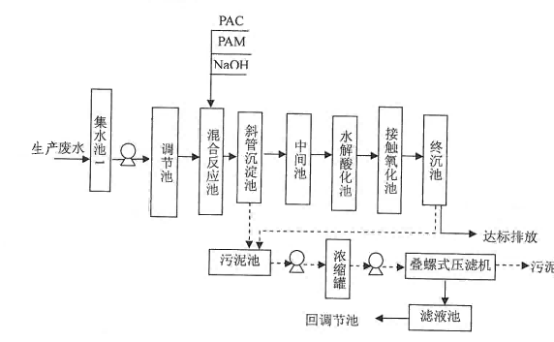
图4-1 废水处理设施工艺流程图
根据《排放源统计调查产排污核算方法和系数手册》“1411 面包制造行业系数手册”，物理处理法+厌氧生物处理法+好氧生物处理法技术为面包制造行业废水的主要处理技术，该技术对化学需氧量的处理效率为97.86%（本评价取95%），对氨氮的处理效率为94.04%（本评价取80%），对动植物油的处理效率为93.83%（本次评价取90%）；根据企业实际运行数据，该技术对总悬浮物的处理效率为80%。企业现有废水处理技术是可行技术，本评价处理设施的去除效率取值合理。
根据企业常规监测报告，企业已建的废水处理设施处理后各项污染物的排放浓度能够满足相应的接管要求，项目废水经处理后废水排放口排放的各项污染物能够符合《食品加工制造业水污染物排放标准》（GB46781-2025）间接排放标准和《工业企业废水氮、磷污染物间接排放标准》（DB33/887-2025），能够实现达标排放。

2、水环境影响分析
（1）纳管可行性分析
据调查，现企业生产厂区污水管网已建成，已接入市政污水管网。由此可见，本项目生产废水能够接入市政污水管网。
（2）废水排放对污水处理厂的冲击分析
嘉兴市污水处理工程包括嘉兴市所属市、区、县、镇（乡）截污输送干管、沿途提升加压泵站、污水处理厂、排海管道及附属设施。工程共分为两期建设。一期工程总投资8.67亿元，设计规模为30万m³/d；二期工程总投资10.77亿元，设计规模为30万m³/d，总设计规模为60万m³/d。一期、二期工程均已建设完成并投入使用。本项目拟建地属于嘉兴市联合污水处理厂的服务范围。
建设项目实施后不新增废水量，主要纳管污染物为COD、氨氮、悬浮物等，嘉兴市联合污水处理厂二期工程处理工艺采用A²/O生反池+二沉池工艺处理后经二氧化氯和臭氧组合消毒，针对本项目纳管的污水在处理工艺上是完全可行的，目前该污水处理厂处理水量还存在一定余量；同时项目废水水质经废水处理设施处理后能达到《污水综合排放标准》（GB 8978-1996）中三级纳管标准要求，且污水处理厂污水能稳定达标排放，废水纳管不会对该污水处理厂的正常运行带来影响和冲击。因此，本项目废水接管后不会对嘉兴市联合污水处理厂产生不良影响。
根据浙江省污染源自动监控信息管理平台，嘉兴市联合污水处理厂尾水监测结果见下表。
      - 嘉兴市联合污水处理厂尾水监测结果 单位：mg/L（pH除外）
监测时间 | pH值 | COD_{cr} | NH₃-N | 总磷 | 总氮
2025.07.30 | 6.88 | 13.89 | 0.01 | 0.1658 | 8.897
2025.07.31 | 6.83 | 13.11 | 0.01 | 0.1916 | 8.331
2025.08.01 | 6.81 | 10.04 | 0.0152 | 0.1615 | 6.444
2025.08.02 | 6.92 | 10.42 | 0.0154 | 0.1716 | 5.681
2025.08.03 | 6.95 | 11.95 | 0.0806 | 0.2171 | 6.371
2025.08.04 | 7.05 | 12.51 | 0.0105 | 0.1792 | 8.264
2025.08.05 | 7.05 | 12.27 | 0.01 | 0.1666 | 9.112
浓度限值 | 6~9 | 40 | 4 | 0.3 | 15
是否超标 | 否 | 否 | 否 | 否 | 否
由监测结果可见，嘉兴市联合污水处理厂出水水质能达到《城镇污水处理厂主要水污染物排放标准》（DB33/2169-2018）相关限值要求，能够做到稳定达标排放
（3）废水排放对周围环境的影响
本项目废水经处理达标后排入开发区污水管网，送嘉兴市联合污水处理厂达标处理后排入杭州湾，废水不排入项目周围水体。因此，在正常生产及雨污分流情况下，项目废水纳管排放对项目周围水环境基本无影响。
3、废水监测计划
本项目实施后全厂废水监测计划具体见下表。
      - 建设项目实施后全厂废水监测计划
监测点位 | 监测指标 | 监测频次 | 执行排放标准
污水处理站出口 | 流量、pH、COD_{Cr}、NH₃-N、BOD₅、SS、TP、动植物油 | 半年/次 | 执行《食品加工制造业水污染物排放标准》（GB46817—2025）、《工业企业废水氮、磷污染物间接排放标准》（DB33/887-2025）

    - 噪声环境影响和保护措施

1、噪声源强
本项目噪声源主要是生产线、隧道炉等机械设备运行产生的噪声。根据对同类型生产设备的类比调查，项目污染源强核算结果及相关参数见下表。
      - 工业企业噪声源强调查清单（室外声源）
声源名称 | 型号 | 空间相对位置/m |  |  | 声音源强（任选一种） |  | 声源控制措施 | 运行时段/h
声源名称 | 型号 | X | Y | Z | （声压级/距声源距离）/（db(A)/m） | 声功率级/db(A) | 声源控制措施 | 运行时段/h
环保设备 | / | 40.2 | 106.9 | 1 | 83~85/1* | - | 基础减震/隔声罩 | 7000
      - 工业企业噪声源强调查清单（室内声源）
建筑物名称 | 声源名称 | 型号 | 声音源强（声压级/距声源距离）/（db(A)/m） | 声源控制措施 | 空间相对位置/m |  |  | 距室内边界距离/m | 室内边界声级/db(A) | 运行时段/h | 建筑物插入损失/db(A) | 建筑物外噪声
 |  |  |  |  | X | Y | Z |  |  |  |  | 声压级/db(A) | 建筑物外距离/m
1#厂房 | 全自动起酥压延及产品成型生产线 | / | 68~70/1* | 减震、室内隔声 | 41.9 | 91.3 | 1 | 38.1 | 57.61 | 7000 | 22 | 35.61 | 1
1#厂房 | 羊角包成型设备 | / | 68~70/1* | 减震、室内隔声 | 40.3 | 61.1 | 1 | 41.8 | 57.61 | 7000 | 22 | 35.61 | 1
1#厂房 | 输送线 | / | 58~60/1* | 减震、室内隔声 | 40.4 | 51.5 | 1 | 42.33 | 47.61 | 7000 | 22 | 25.61 | 1
1#厂房 | 升降塔 | / | 63~65/1* | 减震、室内隔声 | 37.0 | 47.0 | 1 | 40.7 | 47.61 | 7000 | 22 | 25.61 | 1
1#厂房 | 一次醒发箱  (4台) | / | 53~55/1* | 减震、室内隔声 | 43.6 | 60.3 | 1 | 38.5 | 42.61 | 7000 | 22 | 20.61 | 1
1#厂房 | 一次醒发箱  (4台) | / | 53~55/1* | 减震、室内隔声 | 46.5 | 60.3 | 1 | 35.7 | 42.61 | 7000 | 22 | 20.61 | 1
1#厂房 | 一次醒发箱  (4台) | / | 53~55/1* | 减震、室内隔声 | 44.1 | 46.9 | 1 | 39.0 | 42.61 | 7000 | 22 | 20.61 | 1
1#厂房 | 一次醒发箱  (4台) | / | 53~55/1* | 减震、室内隔声 | 47.2 | 47.0 | 1 | 35.9 | 42.61 | 7000 | 22 | 20.61 | 1
1#厂房 | 燃气隧道炉 | / | 68~70/1* | 减震、室内隔声 | 41.6 | 88.3 | 1 | 38.6 | 57.61 | 7000 | 22 | 35.61 | 1
1#厂房 | 脱模机 | / | 68~70/1* | 减震、室内隔声 | 45.0 | 109.4 | 1 | 33.8 | 57.61 | 7000 | 22 | 35.61 | 1
1#厂房 | 冷却塔 | / | 68~70/1* | 减震、室内隔声 | 40.9 | 136.8 | 1 | 36.1 | 57.61 | 7000 | 22 | 35.61 | 1
1#厂房 | 收放盘系统  (2条) | / | 68~70/1* | 减震、室内隔声 | 37.9 | 75.8 | 1 | 43.2 | 57.61 | 7000 | 22 | 35.61 | 1
1#厂房 | 收放盘系统  (2条) | / | 68~70/1* | 减震、室内隔声 | 37.3 | 41.2 | 1 | 39.7 | 57.61 | 7000 | 22 | 35.61
1#厂房 | 回盘线 | / | 63~65/1* | 减震、室内隔声 | 43.9 | 101.4 | 1 | 35.5 | 52.61 | 7000 | 22 | 30.61 | 1
1#厂房 | 包装机  (3台) | / | 68~70/1* | 减震、室内隔声 | 32.5 | 162.4 | 1 | 40.7 | 57.61 | 7000 | 22 | 35.61 | 1
1#厂房 | 包装机  (3台) | / | 68~70/1* | 减震、室内隔声 | 34.9 | 162.5 | 1 | 40.3 | 57.61 | 7000 | 22 | 35.61 | 1
1#厂房 | 包装机  (3台) | / | 68~70/1* | 减震、室内隔声 | 37.2 | 162.6 | 1 | 38.0 | 57.61 | 7000 | 22 | 35.61 | 1
1#厂房 | 注馅机  (4台) | / | 63~65/1* | 减震、室内隔声 | 35.4 | 148.5 | 1 | 40.7 | 52.61 | 7000 | 22 | 30.61 | 1
1#厂房 | 注馅机  (4台) | / | 63~65/1* | 减震、室内隔声 | 36.8 | 148.6 | 1 | 39.3 | 52.61 | 7000 | 22 | 30.61 | 1
1#厂房 | 注馅机  (4台) | / | 63~65/1* | 减震、室内隔声 | 38.5 | 148.7 | 1 | 37.6 | 52.61 | 7000 | 22 | 30.61 | 1
1#厂房 | 注馅机  (4台) | / | 63~65/1* | 减震、室内隔声 | 40.0 | 148.8 | 1 | 36.1 | 52.61 | 7000 | 22 | 30.61 | 1
1#厂房 | 金属检测机 | / | 48~50/1* | 减震、室内隔声 | 62.5 | 167.3 | 1 | 12.4 | 47.61 | 7000 | 22 | 25.61 | 1
1#厂房 | 冷库  (5座) | / | 63~65/1* | 减震、室内隔声 | 38.7 | 88.2 | 1 | 41.5 | 52.61 | 7000 | 22 | 30.61 | 1
1#厂房 | 冷库  (5座) | / | 63~65/1* | 减震、室内隔声 | 40.2 | 71.3 | 2 | 41.2 | 52.61 | 7000 | 22 | 30.61 | 1
1#厂房 | 冷库  (5座) | / | 63~65/1* | 减震、室内隔声 | 49.6 | 73.2 | 1 | 31.7 | 52.61 | 7000 | 22 | 30.61 | 1
1#厂房 | 冷库  (5座) |  | 63~65/1* | 减震、室内隔声 | 50.0 | 65.7 | 1 | 31.8 | 52.61 | 7000 | 22 | 30.61 | 1
1#厂房 | 冷库  (5座) | / | 63~65/1* | 减震、室内隔声 | 53.0 | 46.7 | 1 | 30.1 | 52.61 | 7000 | 22 | 30.61 | 1
1#厂房 | 除湿机  (13台) | / | 38~40/1* | 减震、室内隔声 | 42.9 | 166.1 | 1 | 32.1 | 27.61 | 7000 | 22 | 5.61 | 1
1#厂房 | 除湿机  (13台) | / | 38~40/1* | 减震、室内隔声 | 29.3 | 165.6 | 1 | 37.4 | 27.61 | 7000 | 22 | 5.61 | 1
1#厂房 | 除湿机  (13台) | / | 38~40/1* | 减震、室内隔声 | 43.4 | 157.7 | 1 | 32.1 | 27.61 | 7000 | 22 | 5.61 | 1
1#厂房 | 除湿机  (13台) | / | 38~40/1* | 减震、室内隔声 | 29.6 | 157.1 | 1 | 40.9 | 27.61 | 7000 | 22 | 5.61 | 1
1#厂房 | 除湿机  (13台) | / | 38~40/1* | 减震、室内隔声 | 30.2 | 148.1 | 1 | 40.9 | 27.61 | 7000 | 22 | 5.61 | 1
1#厂房 | 除湿机  (13台) | / | 38~40/1* | 减震、室内隔声 | 43.7 | 148.8 | 1 | 32.4 | 27.61 | 7000 | 22 | 5.61 | 1
1#厂房 | 除湿机  (13台) | / | 38~40/1* | 减震、室内隔声 | 44.6 | 140.5 | 1 | 32.1 | 27.61 | 7000 | 22 | 5.61 | 1
1#厂房 | 除湿机  (13台) | / | 38~40/1* | 减震、室内隔声 | 45.4 | 131.8 | 1 | 31.9 | 27.61 | 7000 | 22 | 5.61 | 1
1#厂房 | 除湿机  (13台) | / | 38~40/1* | 减震、室内隔声 | 45.3 | 125.3 | 1 | 32.44 | 27.61 | 7000 | 22 | 5.61 | 1
1#厂房 | 除湿机  (13台) | / | 38~40/1* | 减震、室内隔声 | 37.0 | 124.7 | 1 | 40.8 | 27.61 | 7000 | 22 | 5.61 | 1
1#厂房 | 除湿机  (13台) | / | 38~40/1* | 减震、室内隔声 | 36.5 | 140.5 | 1 | 40.2 | 27.61 | 7000 | 22 | 5.61 | 1
1#厂房 | 除湿机  (13台) | / | 38~40/1* | 减震、室内隔声 | 36.8 | 67.4 | 1 | 41.9 | 27.61 | 7000 | 22 | 5.61 | 1
1#厂房 | 除湿机  (13台) | / | 38~40/1* | 减震、室内隔声 | 48.1 | 62.5 | 1 | 33.9 | 27.61 | 7000 | 22 | 5.61 | 1
1#厂房 | 消毒机/柜  (23台) | / | 38~40/1* | 减震、室内隔声 | 41.0 | 98.3 | 1 | 38.6 | 27.61 | 7000 | 22 | 5.61 | 1
1#厂房 | 消毒机/柜  (23台) | / | 38~40/1* | 减震、室内隔声 | 42.4 | 89.5 | 1 | 37.8 | 27.61 | 7000 | 22 | 5.61 | 1
1#厂房 | 消毒机/柜  (23台) | / | 38~40/1* | 减震、室内隔声 | 43.1 | 80.1 | 1 | 37.7 | 27.61 | 7000 | 22 | 5.61 | 1
1#厂房 | 消毒机/柜  (23台) | / | 38~40/1* | 减震、室内隔声 | 43.3 | 66.3 | 1 | 38.3 | 27.61 | 7000 | 22 | 5.61 | 1
1#厂房 | 消毒机/柜  (23台) | / | 38~40/1* | 减震、室内隔声 | 44.6 | 54.8 | 1 | 37.9 | 27.61 | 7000 | 22 | 5.61 | 1
1#厂房 | 消毒机/柜  (23台) | / | 38~40/1* | 减震、室内隔声 | 38.1 | 39.3 | 1 | 37.8 | 27.61 | 7000 | 22 | 5.61 | 1
1#厂房 | 消毒机/柜  (23台) | / | 38~40/1* | 减震、室内隔声 | 51.9 | 49.3 | 1 | 31.0 | 27.61 | 7000 | 22 | 5.61 | 1
1#厂房 | 消毒机/柜  (23台) | / | 38~40/1* | 减震、室内隔声 | 38.1 | 53.1 | 1 | 42.2 | 27.61 | 7000 | 22 | 5.61 | 1
1#厂房 | 消毒机/柜  (23台) | / | 38~40/1* | 减震、室内隔声 | 37.7 | 64.6 | 1 | 42.6 | 27.61 | 7000 | 22 | 5.61 | 1
1#厂房 | 消毒机/柜  (23台) | / | 38~40/1* | 减震、室内隔声 | 37.4 | 68.4 | 1 | 44.2 | 27.61 | 7000 | 22 | 5.61 | 1
1#厂房 | 消毒机/柜  (23台) | / | 38~40/1* | 减震、室内隔声 | 39.6 | 79.6 | 1 | 41.2 | 27.61 | 7000 | 22 | 5.61 | 1
1#厂房 | 消毒机/柜  (23台) | / | 38~40/1* | 减震、室内隔声 | 45.8 | 79.8 | 1 | 35.0 | 27.61 | 7000 | 22 | 5.61 | 1
1#厂房 | 消毒机/柜  (23台) | / | 38~40/1* | 减震、室内隔声 | 38.5 | 89.8 | 1 | 41.6 | 27.61 | 7000 | 22 | 5.61 | 1
1#厂房 | 消毒机/柜  (23台) | / | 38~40/1* | 减震、室内隔声 | 45.2 | 90.1 | 1 | 34.9 | 27.61 | 7000 | 22 | 5.61 | 1
1#厂房 | 消毒机/柜  (23台) | / | 38~40/1* | 减震、室内隔声 | 36.9 | 103.3 | 1 | 42.3 | 27.61 | 7000 | 22 | 5.61 | 1
1#厂房 | 消毒机/柜  (23台) | / | 38~40/1* | 减震、室内隔声 | 43.4 | 103.4 | 1 | 35.8 | 27.61 | 7000 | 22 | 5.61 | 1
1#厂房 | 消毒机/柜  (23台) | / | 38~40/1* | 减震、室内隔声 | 36.2 | 118.9 | 1 | 42.0 | 27.61 | 7000 | 22 | 5.61 | 1
1#厂房 | 消毒机/柜  (23台) | / | 38~40/1* | 减震、室内隔声 | 42.7 | 119.1 | 1 | 35.5 | 27.61 | 7000 | 22 | 5.61 | 1
1#厂房 | 消毒机/柜  (23台) | / | 38~40/1* | 减震、室内隔声 | 40.7 | 124.7 | 1 | 37.1 | 27.61 | 7000 | 22 | 5.61 | 1
1#厂房 | 消毒机/柜  (23台) | / | 38~40/1* | 减震、室内隔声 | 40.4 | 133.0 | 1 | 36.8 | 27.61 | 7000 | 22 | 5.61 | 1
1#厂房 | 消毒机/柜  (23台) | / | 38~40/1* | 减震、室内隔声 | 40.0 | 141.1 | 1 | 36.7 | 27.61 | 7000 | 22 | 5.61 | 1
1#厂房 | 消毒机/柜  (23台) | / | 38~40/1* | 减震、室内隔声 | 33.7 | 151.1 | 1 | 42.3 | 27.61 | 7000 | 22 | 5.61 | 1
1#厂房 | 消毒机/柜  (23台) | / | 38~40/1* | 减震、室内隔声 | 40.1 | 151.1 | 1 | 35.9 | 27.61 | 7000 | 22 | 5.61 | 1
1#厂房 | 风淋室 | / | 68~70/1* | 减震、室内隔声 | 35.7 | 151.7 | 1 | 40.2 | 57.61 | 7000 | 22 | 35.61 | 1
1#厂房 | 制氮机 | / | 63~65/1* | 减震、室内隔声 | 58.6 | 193.7 | 1 | 10.7 | 52.61 | 7000 | 22 | 30.61 | 1
1#厂房 | 电蒸汽锅炉  (6台) | ME-100(LDR125-0.7) | 58~60/1* | 减震、室内隔声 | 69.8 | 8.0 | 1 | 5.3 | 47.61 | 7000 | 22 | 25.61 | 1
1#厂房 | 电蒸汽锅炉  (6台) | ME-100(LDR125-0.7) | 58~60/1* | 减震、室内隔声 | 72.4 | 8.0 | 1 | 5.2 | 47.61 | 7000 | 22 | 25.61 | 1
1#厂房 | 电蒸汽锅炉  (6台) | ME-100(LDR125-0.7) | 58~60/1* | 减震、室内隔声 | 69.7 | 9.6 | 1 | 6.9 | 47.61 | 7000 | 22 | 25.61 | 1
1#厂房 | 电蒸汽锅炉  (6台) | ME-100(LDR125-0.7) | 58~60/1* | 减震、室内隔声 | 72.4 | 9.7 | 1 | 6.9 | 47.61 | 7000 | 22 | 25.61 | 1
1#厂房 | 电蒸汽锅炉  (6台) | ME-100(LDR125-0.7) | 58~60/1* | 减震、室内隔声 | 69.6 | 10.9 | 1 | 8.2 | 47.61 | 7000 | 22 | 25.61 | 1
1#厂房 | 电蒸汽锅炉  (6台) | ME-100(LDR125-0.7) | 58~60/1* | 减震、室内隔声 | 72.4 | 11.0 | 1 | 8.2 | 47.61 | 7000 | 22 | 25.61 | 1
1#厂房 | 电蒸汽加热锅炉  (2台) | WDR0.1-0.7 | 58~60/1* | 减震、室内隔声 | 69.6 | 12.3 | 1 | 9.6 | 47.61 | 7000 | 22 | 25.61 | 1
1#厂房 | 电蒸汽加热锅炉  (2台) | WDR0.1-0.7 | 58~60/1* | 减震、室内隔声 | 72.3 | 12.3 | 1 | 9.5 | 47.61 | 7000 | 22 | 25.61 | 1
1#厂房 | 软化水补充设备  (2台) | MS-60C | 58~60/1* | 减震、室内隔声 | 73.6 | 14.4 | 1 | 11.6 | 47.61 | 7000 | 22 | 25.61 | 1
1#厂房 | 软化水补充设备  (2台) | MS-60C | 58~60/1* | 减震、室内隔声 | 73.5 | 16.0 | 1 | 11.7 | 47.61 | 7000 | 22 | 25.61 | 1

注：以1#厂房西南角为中心坐标X,Y,Z（0,0,0），*均为降噪后的声源源强。

2、噪声环境影响分析
本次评价根据《建设项目环境影响报告表编制技术指南（污染影响类）》相关要求进行噪声环境影响分析。
（1）室外声源
已知声源的倍频带声功率级（从63Hz到8KHz标称频带中心频率的8个倍频带），预测点位置的倍频带声压级可按下式计算：
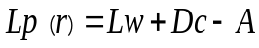
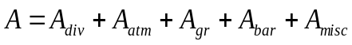
式中：L_{P}(r) ——预测点的倍频带声压级，dB；
L_{w}——倍频带声功率级，dB；
Dc——指向性校正，dB；
A——倍频带衰减，dB；
A_{div}——几何发散引起的倍频带衰减，dB；
A_{atm}——大气吸收引起的倍频带衰减，dB；
A_{gr}——地面效应引起的倍频带衰减，dB；
A_{bar}——声屏障引起的倍频带衰减，dB；
A_{misc}——其他多方面效应引起的倍频带衰减，dB
1）几何发散衰减
无指向性点声源的几何发散衰减：
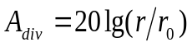
式中：r——预测点与点声源之间的距离，m；
r₀——参考声处与点声源之间的距离，m。
2）空气吸收引起的衰减
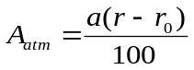
式中：a——为每100m空气吸收系数，dB。
3）地面效应衰减
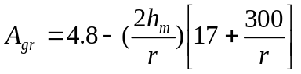
式中：h_{m}——传播路径的平均离地高度，m。
4）声屏障衰减
有限长声屏障引起的衰减：
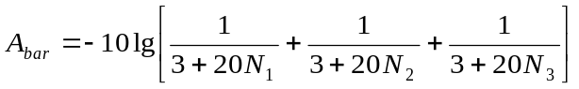
无限长声屏障引起的衰减：
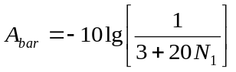
已知靠近声源处某点的倍频带声压级时，相同方向预测点位置的倍频带声压级可按下式计算：
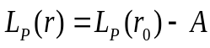
预测点的A声级，可利用8个倍频带的声压级按下式计算：
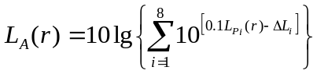
式中：L_{Pi}(r) ——预测点（r）处，第i倍频带声压级，dB；
ΔL_{i} ——i倍频带A计权网络修正值，dB。
在不能取得声源倍频带声功率级或倍频带声压级，只能获得A声功率级或某点的A声级时，可按下面两个公示作近似计算：
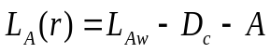
或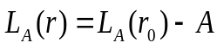
（2）室内声源
声源位于室内，室内声源可采用等效室外声源声功率级法进行计算。
某一室内声源靠近围护结构处产生的倍频带声压级：
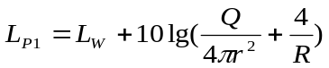
式中：Q——指向性因数；
R——房间常数；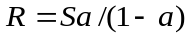，其中：S为房间内表面面积，m²；α为平均吸声系数。
r——声源到靠近围护结构某点处的距离，m。
所有室内声源在围护结构处产生的i倍频带叠加声压级：
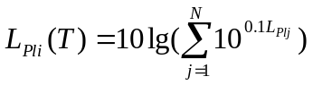
式中：L_{Pli}(T)——靠近围护结构处室内N个声源i倍频带的叠加声压级，dB；
L_{Plj}——室内j声源i倍频带的声压级，dB；
N——室内声源总数。
若声源所在室内声场为近似扩散声场，则室外的等效倍频带声压级：
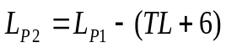
式中：L_{P2}——等效室外倍频带的声压级，dB；
L_{P1}——室内倍频带的声压级，dB；
TL——隔墙（或窗户）倍频带的隔声量，dB。
在室内近似为扩散声场时，靠近室外围护结构处的声压级：
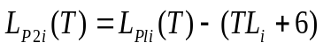
式中：L_{Pli}(T)——靠近围护结构处室外N个声源i倍频带的叠加声压级，dB；
TL_{i}——围护结构i倍频带的隔声量，dB。
等效室外声源的倍频带声功率级：
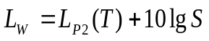
式中：L_{P2}(T) ——室外声源倍频带声压级，dB；
S——透声面积，m²。
3、噪声贡献值
设第i个室外声源在预测点产生的A声级为L_{Ai}，在T时间内该声源工作时间为；第j个等效室外声源在预测点产生的A声级为_{LAj}，在T时间内该声源工作时间为tj，则拟建工程声源对预测点产生的贡献值（Leqg）为：
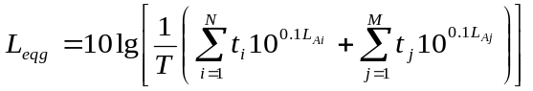
式中：t_{j}——在T时间内j声源工作时间，s；
t_{i}——在T时间内i声源工作时间，s；
T——用于计算等效声级的时间，s；
N——室外声源个数；
M——等效室外声源个数。
项目声源在预测点产生的等效声级贡献值(Leqg)计算公式为：
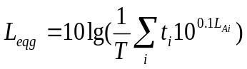
式中：L_{eqg}——项目声源在预测点的等效声级贡献值，dB(A)；
L_{Ai}——声源在预测点产生的A声级，dB(A)；
T——预测计算的时间段，s；
t_{i}——i声源在T时段内的运行时间，s。
为降低生产噪声对厂界声环境的影响，要求建设单位采取以下降噪措施：
（1）根据拟建项目噪声源特征，建议在设计和设备采购阶段，充分选用先进的低噪设备，以从声源上降低设备本身噪声。
（2）合理布局，尽可能布置在厂房中间。
（3）加强设备的维护，确保设备处于良好的运转状态，杜绝因设备不正常运转时产生的高噪声现象。
在计算声能在户外传播中各种衰减因素时，只考虑屏障衰减、距离衰减，其他影响的衰减如空气吸收、地面效应、温度梯度等均作为预测计算的安全系数。在采取上述降噪措施后，项目实施后厂界噪声预测具体结果见下表。

      - 噪声预测结果
预测点序号 |  | 1# | 2# | 3# | 4#
预测点位置 |  | 东厂界 | 南厂界 | 西厂界 | 北厂界
贡献值 |  | 50.6 | 40.7 | 44.5 | 44.2
现状监测值 | 昼间 | 57 | 56 | 55 | 56
现状监测值 | 夜间 | 53 | 51 | 50 | 51
叠加预测值 | 昼间 | 57.8 | 56.1 | 55.4 | 56.3
叠加预测值 | 夜间 | 54.8 | 51.4 | 51.1 | 51.8
标准值 | 昼间 | 65 | 65 | 65 | 65
标准值 | 夜间 | 55 | 55 | 55 | 55
达标情况 | 昼间 | 达标 | 达标 | 达标 | 达标
达标情况 | 夜间 | 达标 | 达标 | 达标 | 达标
根据预测，本项目实施后厂界昼夜噪声排放能满足《工业企业厂界环境噪声排放标准》（GB12348-2008）中的3类标准。由此可见，只要采取行之有效的措施，对设备运行噪声进行科学的防治，项目建成投产后，项目噪声能实现厂界达标排放，不会对项目周边环境和敏感目标造成不良影响，可维持周围声环境现状。

4.2.3.1声环境监测计划
本项目实施后全厂声环境监测计划具体见下表。
      - 本项目实施后企业声环境监测计划
项目 | 监测点位 | 监测指标 | 监测频次 | 执行排放标准
声环境 | 各厂界 | L_{Aeq} | 1次/季 | 厂界噪声执行《声环境质量标准》（GB 3096-2008）中3类标准

    - 固体废物环境影响和保护措施

1、项目新增固体废物污染源强
（1）废包装材料
本项目部分原材料主要为塑料袋、纸箱等进行包装，使用后有废包装材料产生，根据企业提供资料，扩建部分废包装材料的产生量约为15t/a；该废包装材料为一般固废收集后由物资回收公司进行回收。
（2）回收粉尘

面粉从粉仓到配料车间采用密闭管道负压输送，面粉配料时管道系统产生的粉尘经由抽负压管道输送至风机房，通过风机房负压风机末端的粉尘高精度过滤滤芯过滤。企业定期对风机房滤芯粉尘进行收集，项目回收的滤芯粉尘量为1.821t/a，剩余粉尘主要在风机房内沉降，企业对剩余地面沉降粉尘定期清扫，本项目风机房回收的沉降粉尘为0.045t/a；奶粉配料环节产生的粉尘经除尘装置收集处理后在车间内无组织排放，由于奶粉配料在密闭隔间内进行，未经收集处理的颗粒物在车间内自然沉降，收集处理的粉尘量为0.041t/a，车间内清扫回收的粉尘量为0.008t/a。综上企业回收的粉尘产生量为1.915t/a，回收粉尘为一般固废经收集后由物资回收公司进行回收。
（3）废弃料及次品
废弃料及次品主要产生于检验工序，根据企业提供资料，扩建部分的废弃料及次品产生量约为2.6t/a，含有面粉、糖、黄油等，废弃料及次品为一般固废经收集后由物资回收公司进行回收。
（4）废离子交换树脂
本项目新增电加热锅炉以软化水为补充水，废离子交换树脂主要产生于软化水制备工序。根据企业提供资料，本项目锅炉软化水制备的废树脂产生量约为0.2t/a，树脂更换周期为3~5年。锅炉软化水环节产生的废弃离子交换树脂为一般固废，经收集后由委托合规清运单位处置。
（5）废碳分子筛
本项目新增制氮机，制氮工序会产生废碳分子筛。根据企业提供资料，本项目制氮机定期更换产生的废碳分子筛量约为0.035t/a，制氮环节产生的废弃分子筛为一般固废，经收集后由委托合规清运单位处置。

（6）水处理污泥
污泥产生量按照《排污许可证申请与核发技术规范水处理（试行）》(HJ 978-2018)进行核算。
E_{产生量}=1.7Q×W_{深}×10⁻⁴
式中：E_{产生量} - 污水处理过程中产生的污泥量，以干泥计，t。
Q - 核算时段内排污单位废水排放量，m³,具有有效出水口实测值按实测值计，无有效出水口实测值按进水口实测值计，无有效进水口实测值按协议进水水量计：
W_{深} - 有深度处理工艺(添加化学药剂)时按2计,无深度处理工艺时按1计,量纲一。
计算得本项目干污泥产生量约为58.4t，污泥含水率约为80%，因此水处理污泥的产生量约为292.0t/a。
（7）废矿物油
在生产过程中，设备维护会产生少量废机油，需要作为危险废物进行处置，根据企业提供资料，现有项目扩建部分废机油产生量约1t/a。
（8）废制冷剂
生产所用制冷设备检修、更换过程中会产生废制冷剂，属于危险废物。废制冷剂不得就地排放，检修更换时由有资质单位采用专用设备进行回收收集，暂存于危废贮存间，委托具备资质单位处置。根据企业提供资料，项目实施后废制冷剂产生量为0.5t/a。
（9）废化学品包装材料
项目污水站恶臭废气碱液喷淋处理使用片碱，片碱拆包过程会产生沾染碱残料的废化学品包装袋，属于危险废物。本次扩建项目不新增片碱使用量，全厂片碱消耗量维持现有水平不变，因此扩建项目不新增废化学品包装材料。废化学品包装材料收集后暂存于危废贮存间，定期委托具备资质的单位处置。

      - 本项目副产物产生情况 单位：t/a
序号 | 产物名称 | 产生工序 | 形态 | 主要成分 | 产生量
1 | 废包装材料 | 原料使用 | 固 | 塑料 | 15
2 | 回收粉尘 | 配料 | 固 | 粉料 | 1.915
3 | 废弃料及次品 | 检验 | 固 | 食材、次品 | 2.6
4 | 废离子交换树脂 | 软化水制备 | 固 | 树脂 | 0.2
5 | 废碳分子筛 | 制氮工序 | 固 | 碳分子筛 | 0.035
6 | 污水处理污泥 | 污水处理 | 固 | 污泥 | 292.0
7 | 废矿物油 | 设备维护 | 液 | 矿物油 | 1
8 | 废制冷剂 | 制冷设备 | 液 | 制冷剂 | 0.5
      - 本项目固废属性判定表
序号 | 废物名称 | 产生工序 | 形态 | 主要成分 | 是否属于固废 | 判定依据
1 | 废包装材料 | 原料使用 | 固 | 塑料 | 是 | 5.2.a
2 | 回收粉尘 | 配料 | 固 | 粉料 | 是 | 4.1.d
3 | 废弃料及次品 | 检验 | 固 | 食材、次品 | 是 | 4.1.d、5.1
4 | 废离子交换树脂 | 软化水制备 | 固 | 树脂 | 是 | 4.1.d
5 | 废碳分子筛 | 制氮工序 | 固 | 碳分子筛 | 是 | 4.1.d
6 | 废矿物油 | 设备维护 | 液 | 矿物油 | 是 | 4.1.d
7 | 水处理污泥 | 污水处理 | 固 | 污泥 | 是 | 5.2.k
8 | 废制冷剂 | 制冷设备 | 液 | 制冷剂 | 是 | 4.1.c
根据《国家危险废物名录》（2025版）、《危险废物鉴别标准通则》（GB 5085.7—2019）及《危险废物排除管理清单（2026年版）》，判定本项目固体废物是否属于危险废物，判定结果具体见表4-21。
      - 本项目危险废物属性判定表
序号 | 固体废物名称 | 产生工序 | 产生量（t/a） | 危废判定 | 废物  类别 | 废物代码
1 | 废包装材料 | 原料使用 | 15 | 一般固废 | SW17 | 900-003-S17
2 | 回收粉尘 | 配料 | 1.915 | 一般固废 | SW13 | 900-099-S13
3 | 废弃料及次品 | 检验 | 2.6 | 一般固废 | SW13 | 900-099-S13
4 | 废粒子交换树脂 | 软化水制备 | 0.2 | 一般固废 | SW59 | 900-008-S59
5 | 废碳分子筛 | 制氮工序 | 0.035 | 一般固废 | SW59 | 900-008-S59
6 | 水处理污泥 | 污水处理 | 292.0 | 一般固废 | SW07 | 900-099-S07
7 | 废矿物油 | 设备维护 | 1 | 危险废物 | HW08 | 900-249-08
8 | 废制冷剂 | 制冷设备 | 0.5 | 危险废物 | HW49 | 900-999-49

本项目一般固废产生情况见下表。
      - 本项目一般固废产生情况汇总表
序号 | 名称 | 产生工序 | 形态 | 主要成分 | 产生量（t/a） | 处置方式
1 | 废包装材料 | 原料使用 | 固 | 塑料 | 15 | 出售给废物回收单位
2 | 回收的粉尘 | 配料 | 固 | 粉料 | 1.915 | 出售给废物回收单位
3 | 废弃料及次品 | 检验 | 固 | 食材、次品 | 2.6 | 出售给废物回收单位
4 | 废粒子交换树脂 | 软化水制备 | 固 | 树脂 | 0.2 | 委托具有相应资质的合规清运单位进行运输、处理或资源化利用
5 | 废碳分子筛 | 制氮工序 | 固 | 碳分子筛 | 0.035 | 委托具有相应资质的合规清运单位进行运输、处理或资源化利用
6 | 水处理污泥 | 污水处理 | 固 | 污泥 | 292.0 | 委托有污泥处理资质的单位处置
本项目危险废物产生及处置情况汇总见下表。
      - 项目危险废物汇总表
序号 | 危险废物  名称 | 危险废物类别 | 危险废物  代码 | 产生量  (t/a) | 产生工序 | 形态 | 主要成分 | 有害成分 | 产废周期 | 危险特性 | 污染防治措施
1 | 废矿物油 | HW08 | 900-249-08 | 1 | 设备维护 | 液态 | 矿物油 | 矿物油 | 半年 | T,I | 委托浙江绿晨环保科技有限公司处置
2 | 废制冷剂 | HW49 | 900-999-49 | 0.5 | 制冷设备 | 液态 | 制冷剂 | 制冷剂 | 一年 | T,R | 委托有资质的危险废物处置单位进行处置
      - 本项目固体废物产生及处置情况
工序 | 固体废物名称 | 固废属性 | 产生情况 |  | 处置措施 |  | 最终去向
工序 | 固体废物名称 | 固废属性 | 核算方法 | 产生量(t/a) | 工艺 | 处置量(t/a) | 最终去向
设备  维护 | 废矿  物油 | 危险废物 | 类比 | 1 | 委托有资质的危险废物处置单位进行处置 | 1 | 委托浙江绿晨环保科技有限公司处置
制冷  设备 | 废制  冷剂 | 危险废物 | 类比 | 0.5 | 委托有资质的危险废物处置单位进行处置 | 0.5 | 委托有资质的危险废物处置单位进行处置
原料  使用 | 废包装材料 | 一般固废 | 类比 | 15 | 出售给废物回收单位 | 15 | 废物回收单位
配料 | 回收  粉尘 | 一般固废 | 类比 | 1.915 | 出售给废物回收单位 | 1.915 | 废物回收单位
检验 | 废弃料及次品 | 一般固废 | 类比 | 2.6 | 出售给废物回收单位 | 2.6 | 废物回收单位
软化水制备 | 废树脂 | 一般固废 | 类比 | 0.2 | 委托合规清运单位处置 | 0.2 | 委托合规清运单位处置
制氮  工序 | 废碳分子筛 | 一般固废 | 类比 | 0.035 | 委托合规清运单位处置 | 0.035 | 委托合规清运单位处置
污水  处理 | 污水处理污泥 | 一般固废 | 系数 | 296.2 | 委托有污泥处理资质的单位处置 | 296.2 | 委托有污泥处理资质的单位处置

2、一般固废环境影响分析和保护措施
本项目产生的废包装材料、回收粉尘、废弃料及次品将出售给回收公司综合利用。企业工业固废和生活垃圾分类存放，现有工程在厂区西南角与北侧已建两间一般固废仓库，面积约为20m²、190m²，一般固废库需严格按照国家《一般工业固体废物贮存和填埋污染控制标准》（GB18599-2020）的要求，将本项目产生的工业固体废物分类收集、储存。一般固废在运输过程中要防止散落地面，不得擅自倾倒、堆放、丢弃、遗撒，以免产生二次污染，按资源化、无害化的方式进行处置。
根据《嘉兴市人民政府办公室关于加强一般工业固体废物规范管理和依法处置的意见》（嘉政办发〔2021〕8号），产废企业应加强内部管理，执行排污许可管理制度，在嘉兴市一般工业固废信息化监控系统（以下简称信息化系统）中填报固废电子管理台账，依法如实记录固废种类、产生量、流向、贮存、利用、处置等有关信息，对运输、贮存、利用、处置企业的主体资格和技术能力进行核实，依法签订书面合同，在信息化系统中上传备案。对可外售综合利用的固废，需在台账中注明综合利用去向，包括利用企业、利用方式等信息，并经经信、生态环境、市场监管等部门确认，相关凭证应当上传备案。
3、危险废物环境影响分析和保护措施
（1）储存场所环境影响分析
现企业生产厂区西南角已建一间危废仓库，建筑面积约20m²。根据各种危废暂存周期、暂存量，分存于不同危废暂存间，同时各危险废物分类存放，并粘贴危废标签。仓库外张贴危废仓库标识，并由专人管理。危废仓库应做到防风、防雨、防晒、防漏等措施，不会对周围环境产生不良影响。
本项目实施后企业危险废物贮存情况具体见下表。
      - 本项目实施后企业危险废物贮存情况
序号 | 危险废物名称 | 危险废物类别 | 危险废物代码 | 建筑面积（㎡） | 贮存方式 | 贮存能力（t） | 贮存  周期
1 | 废矿物油 | HW08 | 900-249-07 | 8 | 密闭桶 | 4 | 一年
2 | 废制冷剂 | HW49 | 900-999-49 | 1 | 压力容器 | 0.5 | 一年
3 | 废化学品包装材料 | HW49 | 900-041-49 | 1 | HDPE塑料桶 | 0.01 | 一年
/ | 合计 |  |  | 10 | / | 4.51 | /
本项目实施后全厂危险废物贮存所需最大建筑面积为10m²，企业目前已建有一个建筑面积20m²的危废暂存间，能满足危废暂存要求。企业危废暂存间已按《危险废物贮存污染控制标准》、《危险废物污染治理技术政策》、《中华人民共和国生态环境法典》等的相关要求进行设置，地面按要求进行防腐、防渗处理。废制冷剂将采用压力容器盛放，废机油使用密封桶暂存，废化学品包装材料使用带盖高密度聚乙烯（HDPE）塑料桶密闭存放。本项目危险废物按要求贮存后，贮存过程不会对环境空气、地表水、地下水、土壤以及环境敏感保护目标产生不良影响。
（2）运输过程的环境影响分析
本项目危废暂存间与产污点距离较近，污染物转移时不会对运输沿线产生不利的环境影响，不会对项目周围环境产生不利影响。
（3）委托利用或处置的环境影响分析
本项目新增的危险废物与现有工程产生的危险废物种类相同，没有新增的危废种类，目前企业已与危废处置单位签订处置协议，并且严格按有关规定进行交换和转移，同时报生态环境局备案嘉兴市固体废物处置有限责任公司具有该经营废物类别的资格。本项目新增固体废物产生量较小，该危废企业处置能力能够满足项目危险废物的处置需求。因此项目危险废物按要求委托处置后，不会对周围环境产生不良影响。
（4）日常管理要求
1）产废环节
要求企业履行申报的登记制度，建立工业危险废物台账管理制度。根据《危险废物贮存污染控制标准》（GB 18597-2023），危险废物具有长期性、隐蔽性和潜在性，必须从以下几方面加大对危险固废的管理力度。
①先对危险废物的产生源及固废产生量进行申报登记。
②对危险废物的转移运输要实行《危险废物转移管理办法》，实行五联单制度。运输单位、接受单位及当地生态环境部门进行跟踪联单。
③考虑危险废物难以保证及时外运处置，必须考虑固废临时堆场，危险废物的暂存场必须有按规定设防渗漏等措施，并按《危险废物贮存污染控制标准》（GB 18597-2023）的相关要求落实危险废物的贮存容器。
④项目固废处置时，尽可能采用减量化、资源化利用措施。委托处置的应与处置单位签订委托处置合同，报生态环境部门备案。危险废物转移需执行报批和转移联单等制度。各固废在外运处置前，须在厂内安全暂存，确保固废不产生二次污染。
2）运输环节
根据《危险废物转移管理办法》（生态环境部 公安部 交通运输部 部令 第23号）和《危险废物经营许可证管理办法（2016年修订）》（国务院令第666号）等相关规定的规定，应将危险废物处置办法报请生态环境管理部门批准后才可实施，禁止私自处置危险废物。危险废物的转移和运输应按《危险废物联单管理办法》的规定报批危废物转移计划，填写好转运联单，并必须交由资质的单位承运。做好外运处置废弃物的运输登记，认真填写危险废物转移联单（每种废物填写一份联单），并加盖公司公章，经运输单位核实验收签字后，将联单第一联副联自留存档，将联单第二联移交当地生态环境主管部门，第三联及其余联移交运输单位，随危险废物转移运行。运输单位将第四联交接受单位，第五联交接受地生态环境局。危废运输时，使用专用密封包装，防止在运输过程中的流失，造成二次污染；运输车辆需加装减震、固定设施，防止在运输过程中震落；加强员工管理，严格操作，安全上岗。
    - 地下水、土壤环境影响和保护措施
（1）地下水及土壤污染源
从项目的实际特点来看，本项目可能造成地下水、土壤环境影响的污染来源主要为污水处理装置、管道衔接装置以及固体废弃物等，其对地下水产生影响的途径主要是渗透污染。
（2）污染途径分析
地下水和土壤污染防治措施以预防为主，按照“源头控制、末端防治、污染监控、应急响应”相结合的原则，从污染物的产生、入渗、扩散全阶段进行控制。从项目特点来看，可能造成地下水环境及土壤环境影响的污染来源主要为危废暂存库等。只要企业按照相关规范要求做好危废暂存库防漏、防渗措施，定期检修管道，落实责任制度，定期组织隐患排查工作，地下水及土壤污染途径均能被有效的分区防控措施阻隔。因此，正常工况下，在企业设置有效的分区防控措施的前提下，本项目不存在地下水及土壤的污染途径。
（3）污染防治措施
结合“源头控制、末端防治、污染监控、应急响应”原则，本项目地下水和土壤具体污染防治措施可参照如下要求执行：
①源头控制措施
主要包括制定各类废物循环利用的具体方案，减少污染物的排放量；择优选取并落实工艺、管道、设备、污水储存及处理构筑物的污染控制措施，防止和降低污染物跑、冒、滴、漏。
②分区防控措施
主要包括厂内污染区地面的防渗措施和泄漏、渗漏污染物收集措施，即在污染区地面进行防渗处理，防止洒落地面的污染物渗入地下，并把滞留在地面的污染物收集起来；一般情况下应以水平防渗为主，对难以采取水平防渗的场地，可采用垂向防渗为主，局部水平防渗为辅的防控措施。分区防控原则，即：对重点防渗区、一般防渗区和简单防渗区采取有区别的防渗原则。
根据项目可能泄漏至地面区域污染物的性质和生产单元的构筑方式，将厂区划分为简单防渗区、一般防渗区和重点防渗区。防渗区域划分及防渗要求如下。
      - 污染区划分和防渗要求
分区类别 | 分区举例 | 防渗要求
简单防渗区 | 办公区、厂前区 | 一般地面硬化
一般防渗区 | 生产车间、原料储存区、成品储存区 | 等效黏土防渗层Mb≥1.5m，K≤1×10⁻⁷cm/s；或参照GB16889执行
重点防渗 | 危废暂存库、污水处理车间 | 等效黏土防渗层Mb≥6.0m，K≤1×10⁻⁷cm/s；或参照GB18598执行
③建立地下水及土壤隐患排查制度
通过建立地下水及土壤隐患排查制度，可及时发现地下水及土壤污染隐患并采取措施消除或降低隐患。隐患排查制度实施方案一般包括：确定排查范围、开展现场排查、落实隐患整改、档案建立与应用等。排查过程应重点关注：
a.重点场所和重点设施设备是否具有基本的防渗漏、流失、扬散的地下水及土壤污染预防功能（如：危废暂存库规范化建设），以及有关预防地下水及土壤污染管理制度建立和执行情况。
b.在发生渗漏、流失、扬散的情况下，是否具有防止污染物进入地下水和土壤的设施，包括普通阻隔设施、防滴漏设施（如原料桶采用托盘盛放），以及防渗阻隔系统等。
c.是否有能有效、及时发现并处理泄漏、渗漏或者地下水及土壤污染的设施或者措施。如泄漏检测设施、土壤和地下水环境定期监测、应急措施和应急物资储备等。普通阻隔设施需要更严格的管理措施，防渗阻隔系统需要定期检测防渗性能。
（4）地下水、土壤环境影响分析
目前企业现有工程已按环评要求落实了分区防渗工作。危废暂存库和废水处理设施均依托现企业已建设施，因此，本项目实施后企业无新增的一般防渗区和重点防渗区。
本项目实施后，企业需按照相关规范要求做好定期检查管道，禁止在管道上放置重物；同时按设计要求做好危废仓库地面硬化、防渗、防腐、防漏工作；原辅料储存区、生产装置区、固体废物堆存区的防渗要求，应满足国家和地方标准、防渗技术规范要求；可确保不对地下水、土壤环境造成污染。另外，鉴于本项目不以地下水作为供水水源，项目周边也无对项目建设敏感的水源地，本次评价认为项目在采取了有效的地下水防护措施后，不会对区域地下水产生明显影响，不会影响区域地下水的现状使用功能。
（4）跟踪监测计划
总之，企业要加强污染物源头控制，严格落实分区防渗控制措施，切实做好建设项目的事故风险防范措施，在落实上述要求后，本项目不存在地下水及土壤的污染途径，对地下水和土壤环境影响不大，根据《环境影响评价技术导则 地下水环境》（HJ610-2016），本项目属于“N轻工-107、其他食品制造-除手工制作和单纯分装外的”，根据对地下水环境影响程度，地下水环境影响评价项目类别为Ⅳ类，不需开展地下水和土壤跟踪监测。
    - 生态环境影响分析
本项目拟利用现有生产厂房内的空余场地实施，无需新增用地或新建生产厂房，周边无生态环境保护目标，废水、废气、噪声达标排放，固体废物妥善处置，对周边生态环境影响较小。

    - 环境风险和保护措施

4.2.7.1危险物质数量和分布情况
环境风险评价的目的是分析和预测建设项目存在的潜在危险、有害因素，建设项目建设和运行期间可能发生的突发性事件或事故（一般不包括人为破坏及自然灾害），引起有毒有害和易燃易爆等物质泄漏，所造成的人身安全与环境影响和损害程度，提出合理可行的防范、应急与减缓措施，以使建设项目事故率、损失和环境影响达到可接受水平。根据《建设项目环境风险评价技术导则》（HJ 169—2018）附录B（重点关注的危险物质及临界量），项目涉及的环境风险物质主要包括矿物油、天然气、制冷剂和危险废物。建设项目危险物质的数量及分布情况见表4-26。
      - 危险物质的数量级分布情况
序号 | 危险物质名称 | 厂区内最大存在总量/t | 判定依据 | 所在位置
1 | 矿物油 | 4 | HJ169-2018附录B.1 | 车间、危废暂存间
2 | 天然气 | 0.138 | HJ169-2018附录B.1 | 车间
3 | 制冷剂 | 0.5 | HJ169-2018附录B.2 | 车间
4 | 片碱 | 1.5 | HJ169-2018附录B.2 | 污水处理站
5 | 危险废物 | 4.51 | HJ169-2018附录B.2 | 危废暂存间

4.2.7.2环境风险潜势初判
（1）危险物质数量与临界量比值（Q）
对照《建设项目环境风险评价技术导则》（HJ 169—2018）附录C，分别对危险物质数量与临界量比值（Q）、行业及生产工艺（M）进行判定，根据Q、M，确定危险物质及工艺系统危险性（P）。
当同一厂区内只涉及一种危险物质时，计算该物质的总量与其临界量比值，即为Q。当存在多种危险物质为时，则按式（1）计算物质总量与其临界量比值（Q）：
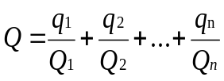
式中：q1，q2……qn——每种危险物质的最大存在总量，t。
Q1，Q2……Qn——每种危险物质的临界量，t。
当Q＜1时，该项目环境风险潜势为Ⅰ。
当Q≥1时，将Q值划分为：（1）1≤Q＜10；（2）10≤Q＜100；（3）Q≥100。
本项目危险物质数量与临界量比值（Q）判定结果见表4-27。本项目危险物质数量与临界量比值（Q）判定结果见表4-29。
      - 危险物质数量与临界量比值
序号 | 危险物质名称 | CAS号 | 最大存在量q_{n}/t | 临界量Q_{n}/t | Q值
1 | 矿物油 | / | 4 | 2500 | 0.002
2 | 天然气 | / | 0.138 | 10 | 0.014
3 | 制冷剂 | / | 0.5 | 50 | 0.01
4 | 片碱 | / | 1.5 | 50 | 0.03
5 | 危险废物 | / | 4.5 | 50 | 0.09
项目Q值∑ |  |  |  |  | 0.146
由上表可见，本项目新增危险物质的最大存储量与临界量比值为Q=0.146＜1，因此不设置环境风险专向评价。

4.2.7.3环境风险识别
（1）环境风险源识别
对项目运营过程潜在危险性进行识别，具体见下表。
      - 项目生产过程潜在危险性识别
风险单元 | 风险类型 | 危险物质 | 影响途径 | 可能受影响的环境敏感目标
生产车间 | 泄漏、火灾 | 天然气 | 水、土壤、大气 | 周围人群及地表水、地下水、土壤
生产车间 | 泄漏、火灾 | 制冷剂 | 大气 | 周围人群
生产车间 | 泄漏、火灾 | 机油、废机油 | 水、土壤、大气 | 周围人群及地表水、地下水、土壤
生产车间 | 泄漏、火灾 | 片碱 | 水、土壤、大气 | 周围人群及地表水、地下水、土壤
危废仓库 | 泄漏、火灾 | 危险废物 | 水、土壤 | 周围人群及地表水、地下水、土壤
废气处理设施 | 处理设施失效 | 油烟、颗粒物 | 大气 | 周围人群
废水处理设施 | 处理设施失效 | 生产废水 | 水 | 污水处理厂
污水处理站 | 中毒窒息 | 硫化氢、氨 | 大气 | 人群
（2）环境风险影响途径
结合实际，本项目的主要环境影响途径主要有以下几种情况。
1）由于员工操作不当，检修、清理不及时，或者因其他因素导致机油或危险废物泄漏，污染项目周边环境空气、地表水、地下水以及土壤环境。
2）由于员工操作不当，检修、清理不及时，或者因其他因素造成废气处理设施非正常运行，会导致项目生产废气超标排放，污染项目周边环境空气。
3）由于员工操作不当，检修、清理不及时，或者因其他因素造成废水处理设施非正常运行，会导致项目生产废水超标排放，对纳管污水处理厂造成冲击。
4.2.7.4环境风险防范措施及应急要求
针对企业可能产生的环境风险隐患，采取一系列方法措施。为进一步减 少环境风险可能产生的环境影响，在采取预防措施基础上加强以下风险防范 和管理措施。
1、总图布置风险防范措施
厂区中配套建设应急救援设施，救援通道，应急疏散避难所等防护设施， 按《安全标准》规定在生产区、贮存区设置有关的安全标志。
2、运输过程中的事故防范措施
（1）车间转运
危险废物转移时采用密闭容器进行封存，配备专人负责。转运路线应合理规划，转运时间应错开人流高峰，转运完成后做好记录。
（2）道路转运
危废转运委托有运输资质的公司承运，并且采用专业带有警示标志的运 输车辆。在正常运输情况下，合理规划运输线路，避免车流高峰以及恶劣天 气，可大幅降低交通事故发生概率。
3、贮存过程中的安全防范措施
按照《危险废物贮存污染控制标准》、《危险废物污染治理技术政策》、 《中华人民共和国生态环境法典》等的相关要求设置危废仓库，选址合理，避免易燃、易爆等危险品使用区域；地面按要求进行防腐、防渗处理，场内设集液池和废水导排渠；日常运行过程中，采用密闭容器进行包 装贮存，危险废物转移过程中须严格执行转移联单制度，并做好记录台账， 防止危险废物在转移过程中发生环境风险事故。
4、使用过程防范措施
生产过程事故风险防范是安全生产的核心，要严格采取措施加以防范，尽可能降低事故概率。
火灾爆炸风险以及事故性泄漏常与装置设备故障相关联，安全管理中要密切注意事故易发部位，做好运行监督检查与维修保养，防患于未然。
5、管理对策措施
（1）加强员工的安全、环保知识和风险事故安全教育，提高职工的风险 意识，减少风险发生的概率。所有从业人员应当掌握本职工作所需的安全知识和技能，严格遵守安全规章制度和操作规程，了解其作业场所和工作存在的危险有害因素以及企业所采取的防范措施和环境突发事故应急措施。危险岗位的操作工，必须按规定经过安全操作的技术培训，取得合格证后才能单 独上岗。
（2）加强对安全管理的领导，建立健全各项安全、消防管理网络。建立 健全各项安全管理制度，如：岗位责任制、安全教育、培训制度；辅料的运输、储存制度；设备等设施的定期检验、维护、保养、检修制度；以及安全操作规程等。
（3）按照企业可能存在的环境风险事故，编写环境突发事故应急救援预案并落实到人，一旦发生事故，就能迅速采取防范措施进行控制，把事故所造成的影响降低到最低程度。并且应制定相应的培训计划和演练计划。
（4）加强三废治理设施安全管理
根据《浙江省应急管理厅浙江省生态环境厅关于加强工业企业环保设施安全生产工作的指导意见》（浙应急基础〔2022〕143号）文件，企业新、改、扩建重点环保设施应纳入建设项目管理，充分考虑安全风险，确保风险可控后方可施工和投入生产、使用，落实安全设施“三同时”要求。
立项阶段：企业应当依法依规对建设项目开展生态环境影响评价，不得采用国家、地方淘汰的设备、产品和工艺。必要时，邀请应急管理部门、行业专家参与科学论证。
设计阶段：企业应当委托有资质的设计单位对建设项目（含环保设施）进行设计，落实安全生产相关技术要求，自行开展专家审查工作并完善。
建设和验收阶段：施工单位应严格按照设计方案和相关施工技术标准、规范施工。项目竣工后，建设单位应按照法律、法规的标准和程序，对环保设施进行验收，确保环保设施符合生态环境和安全生产要求，并形成书面报告。
企业要把环保设施安全落实到生产经营工作全过程各方面，建立环保设施台账和维护管理制度，对环保设施操作、危险作业等相关岗位人员开展安全操作规程、风险管控、应急处置等专项安全培训教育；要依法依规开展环保设施安全风险辨识管控和隐患排查治理，定期进行安全可靠性鉴定，设置必要的安全监测监控系统和联锁保护，严格日常安全检查；要严格执行吊装、动火、登高、有限空间、检维修等危险作业审批制度，落实安全隔离措施，实施现场安全监护，配齐应急处置装备，确保环保设施安全、稳定、有效运行。
6、事故废水风险防范
项目原料存贮装置泄漏、生产装置泄漏事故或非正常排放废水进入厂区事故池进行临时收集，一旦发生事故，企业立即停止生产，同时可收集部分消防或喷淋事故水，事故废水收集后不得直接排入市政污水管网，有污水处理设施的应处理达标后排放，无污水处理设施的应收集后委托处置。
1）若发生危险物质泄漏，首先对物料泄漏点进行堵漏；如泄漏物料较大量，可能进入污水系统时，应立即切断污水管切断阀，使物料进入应急池，再进行回收处理。
2）厂区设置应急事故水池，并配套事故废水收集系统，能自流式或确保事故状态下顺利收集泄漏物和消防水，并设置液位显示和控制措施，日常保持足够的事故排水缓冲容量。事故应急池与废水排放管和雨水排放管之间设连接管，废水排放管和雨水排放管外排口应设紧急切断阀。一旦发生泄漏事故时，可立即切断外排阀门，并切换到事故应急池，确保泄漏物料、冲洗水可收集至事故应急池，可回收再利用或送废水处理装置达标处理，防止污染附近水体，事故应急池容积根据应急预案要求确定。
3）编制应急预案
建设单位应严格按照《企业事业单位突发环境事件应急预案备案管理办法（试行）》（环发〔2015〕4号）相关要求，编制突发生态环境事件应急预案，并报当地生态环境主管部门备案。
4）事故废水环境风险防控措施
根据应急预案要求设置厂区事故应急池及事故水收集管路系统，厂区废水总排口和雨水总排口设置切断阀，以作为事故水储存与调控手段，将污染物控制在厂内，防止重大事故泄漏物料和污染消防水流出厂外。

4.2.7.5应急预案
突发生态环境事件应急预案是针对具体设备、设施、场所和环境，为降 低事故造成的人身、财产与环境损失，就事故发生后的应急救援机构和人员， 应急救援的设备、设施、条件和环境，行动的步骤和纲领，控制事故发展的 方法和程序等，预先做出的科学而有效的计划和安排。根据《企业事业单位突发环境事件应急预案备案管理办法（试行）》(环发〔2015〕4号)相关要求，企业需自行或委托相关单位编制本项目突发生态环境事件应急预案，并报当地生态环境管理部门备案。
    - 电磁辐射
本项目不涉及电磁辐射类相关内容。

- 环境保护措施监督清单
内容  要素 | 排放口（编号、名称）/污染源 | 污染物项目 | 环境保护措施 | 建设情况 | 执行标准
大气环境 | DA001  DA002  DA003  DA004  DA008  隧道炉废气 | 颗粒物、二氧化硫、氮氧化物、油烟 | 本项目隧道炉废气为烘焙油烟废气与天然气燃烧废气，废气收集后经油烟净化设备处理，尾气经不低于20m高排气筒排放。 | 新建依托 | 《工业炉窑大气污染物排放标准》(GB 9078-1996)  最高允许排放浓度要求、《关于印发<工业炉窑大气污染综合治理方案>的通知》(环大气〔2019〕56号)中相关标准限值、《饮食业油烟排放标准(试行)》(GB18483-2001)
大气环境 | DA006  污水处理设施废气 | 臭气浓度 | 碱喷淋处理后，经20m排气筒排放。 | 依托 | 《恶臭污染物排放标准》（GB14554-93）
地表水  环境 | DW001  污水处理站出口 | COD_{Cr}、SS、NH₃-N、动植物油 | 企业生产厂区采用雨污分流制；本项目生产废水主要为清洗废水，项目建成后生产废水排放总量约为490.68t/d,现有废水处理设施日处理能力为600t/d，能满足项目需求。生活污水经化粪池处理后与生产废水混合，经过格栅井、隔油池、调节池、水解酸化池、接触氧化池、混合反应池等环节处理后，接入市政污水管网。 | 依托 | 食品加工制造业水污染物排放标准（GB46817—2025）间接排放标准、《工业企业废水氮、磷污染物间接排放标准》（DB33/887-13）
声环境 | 生产车间 | 噪声 | 1、选用先进的低噪设备。  2、合理布局，尽可能布置在厂房中间。  3、加强设备的维护，确保设备处于良好的运转状态，杜绝因设备不正常运转时产生的高噪声现象。 | 新建 | 《工业企业厂界环境噪声排放标准》(GB12348-2008)3级昼间标准
固体废物 | - 废包装材料、回收粉尘、废弃料及次品、水处理污泥、废离子交换树脂、废碳分子筛等属于一般固废，经收集后出售给资源回收公司综合利用；废矿物油、废制冷剂、废化学品包装材料属于危险废物，需委托有资质的单位处置。  - 本项目利用现企业生产厂区西南角与厂区北侧已建两间一般固废仓库，面积约20m²、190m²。本项目利用现企业生产厂区西南角已建一间危废仓库，建筑面积约20m²。  - 企业需严格按照国家《一般工业固体废物贮存和填埋污染控制标准》（GB 18599-2020）的要求，对固体废物分类进行收集和贮存，具体要求如下：①一般工业固体废物应分类收集、储存，不能混存；②一般工业固体废物临时储存地点必须建有天棚，不允许露天堆放，以防雨水冲刷，雨水通过场地四周导流渠流向雨水排放管；临时堆放场地为水泥铺设地面，以防渗漏；③储存场所应加强监督管理，按GB15562.2设置环境保护图形标志；④建立档案制度，将临时储存的一般工业固体废物的种类、数量和外运的一般工业固体废物的种类、数量详细记录在案，长期保存，供随时查阅。  - 危废仓库需按《危险废物贮存污染控制标准》、《中华人民共和国生态环境法典》等的相关要求进行设置，地面按要求进行防腐、防渗处理；日常运行过程中，危险废物采用密闭容器进行包装贮存。根据各种危废暂存周期、暂存量，分存于不同危废暂存间，同时各危险废物分类存放，并粘贴危废标签。仓库外张贴危废仓库标识，并由专人管理。
土壤及地下水污染防治措施 | 本项目采取分区防渗，危废仓库、水处理设施为重点防渗区，生产车间、原料储存区、成品储存区为一般防渗区。办公区为简单防渗区。
生态保护措施 | 厂区、厂界绿化种植，强化企业清洁生产改造。
环境风险防范措施 | 1、建立环境风险管理制度，项目实施后需对突发生态环境事件应急预案进行修编，建立应急救援队伍和物资储备。  2、设置环境应急监测与预警制度，定期排查环境安全隐患并及时治理。  3、在应急处置与救援阶段，及时启动应急响应，采取有效处置措施，防止次生环境污染事件。
其他环境管理要求 | 根据《排污许可管理条例》以及《固定污染源排污许可分类管理名录（2019年版）》要求，“现有排污单位应当在生态环境部规定的实施时限内申请取得排污许可证或者填报排污登记表。新建排污单位应当在启动生产设施或者发生实际排污之前申请取得排污许可证或者填报排污登记表”。  企业主要进行面包、饭团类产品的生产。对照《固定污染源排污许可分类管理名录(2019年版)》，属于“九、食品制造业14”--“方便食品制造143”--“米、面制品制造1431”，属于简化管理类。另外项目不属于第七条中需取得重点管理许可证的6种情形。企业应当在建设项目启动生产设施或者发生实际排污之前，在全国排污许可证管理信息平台上申请取得排污许可证。

- 结论
本项目拟建地位于嘉兴市平湖市钟埭街道钟溪路2288号，项目总投资5100万元，利用现企业已建厂房中的空余场地实施，建设面包生产线，配置全自动起酥压延及产品成型生产线、羊角包成型设备、醒发箱等面包生产设备，新增年产3500吨面包的生产能力。项目建成后企业预计增加销售额7000万元，新增利税1805万元。
建设项目符合平湖市国土空间总体规划、土地利用规划和生态环境分区管控动态更新方案，符合国家和地方产业政策，符合“三线一单”相关要求，项目选址和总体布局合理；污染物排放符合国家和地方污染排放标准和总量控制要求；项目建成后能够维持当地环境质量，符合功能区要求，并具有明显的社会、经济、环境综合效益，符合建设项目环保审批原则。
建设单位应严格执行国家有关的环境保护法规，切实执行本报告提出的各项环境保护措施，实施清洁生产，严格执行“三同时”，把工程对环境的影响降到最低程度。则从环保角度分析，项目的建设是可行的。

建设项目污染物排放量汇总表 单位：t/a
项目  分类 | 污染物名称 | 现有工程  排放量（固体废物产生量）① | 现有工程  许可排放量  ② | 待建工程  排放量（固体废物产生量）③ | 本项目  排放量（固体废物产生量）④ | 以新带老削减量  （新建项目不填）⑤ | 本项目建成后  全厂排放量（固体废物产生量）⑥ | 变化量  ⑦
废气 | 油烟 | 0.052 | 0.344 | 0.038 | 0 | 0 | 0.089 | -0.255
废气 | 配料粉尘 | 0.038 | 0.07 | 0.023 | 0.079 | 0.061 | 0.079 | -0.041
废气 | 颗粒物 | 0.203 | / | 0.119 | 0.368 | 0.322 | 0.368 | +0.165
废气 | SO₂ | 0.142 | 0.113 | 0.083 | 0.257 | 0.225 | 0.257 | +0.115
废气 | NO_{x} | 1.326 | 0.715 | 0.777 | 2.401 | 2.103 | 2.401 | +1.075
废水 | 废水量 | 89542 | 182540 | 52447 | 35018 | 5268 | 171739 | +82197
废水 | COD_{Cr} | 3.582 | 7.302 | 2.098 | 1.401 | 0.211 | 6.870 | +3.288
废水 | 氨氮 | 0.179 | 0.365 | 0.105 | 0.070 | 0.011 | 0.343 | +0.164
废水 | SS | / | / | / | 0.350 | / | 1.717 | +1.717
废水 | 动植物油 | / | / | / | 0.035 | / | 0.172 | +0.172
一般工业固体废物 | 废包装材料 | 0（70.79） | 0 | 0（41.46） | 0（15） | 0 | 0（127.25） | 0（+56.46）
一般工业固体废物 | 回收的粉尘 | 0（1.023） | 0 | 0（0.61） | 0（1.915） | 0（1.633） | 0（1.915） | 0（+0.892）
一般工业固体废物 | 废弃料及次品 | 0（19.72） | 0 | 0（11.55） | 0（2.6） | 0 | 0（33.87） | 0（+14.15）
一般工业固体废物 | 废离子交换树脂 | / | / | / | 0（0.2） | / | 0（0.2） | 0（+0.2）
一般工业固体废物 | 废碳分子筛 | / | / | / | 0（0.035） | / | 0（0.035） | 0（+0.035）
一般工业固体废物 | 废油脂 | 0（42） | 0 | 0（36.23） | 0 | 0（0） | 0（78.23） | 0（+36.23）
一般工业固体废物 | 水处理污泥 | 0（171.91） | 0 | 0（100.70） | 0（292.0） | 0（272.61） | 0（292.0） | 0（+120.09）
危险废物 | 废矿物油 | 0（2） | 0 | 0（1） | 0（1） | 0 | 0（4） | 0（+2）
危险废物 | 废化学品包装材料 | 0（0.01） | 0 | 0 | 0 | 0 | 0（0.01） | 0（+0.01）
危险废物 | 废制冷剂 | 0 | 0 | 0 | 0（0.5） | 0 | 0（0.5） | 0（+0.5）
生活垃圾 | 生活垃圾 | 0（85.5） | 0 | 0 | 0 | 0 | 0（85.5） | 0
注：⑥=①+③+④-⑤；⑦=⑥-①；

附图1 项目地理位置图
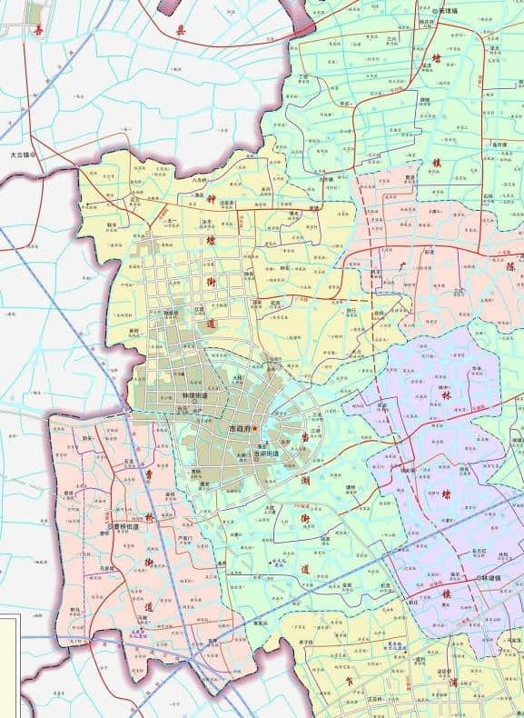
本项目

附图2 项目周边环境图
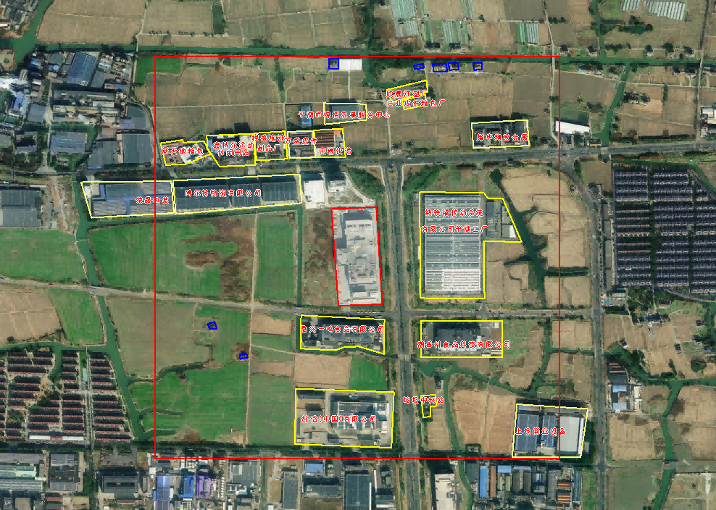
500m
460m
470m
300m
项目位置
附图3 厂区雨污管网图

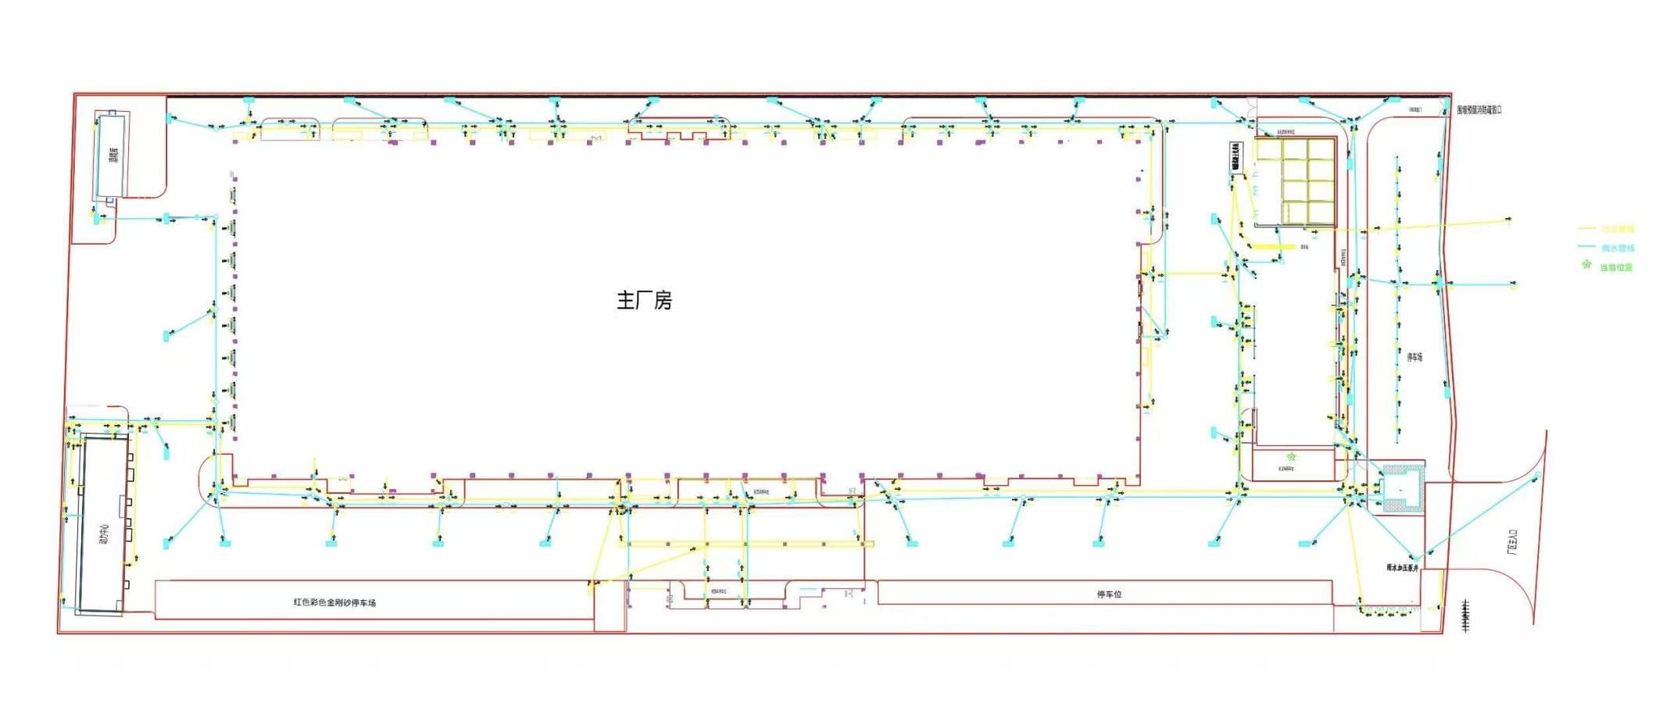
附图4 项目总平面布置
Q6
Q5
Q7
Q1
Q4
Q3
Q2
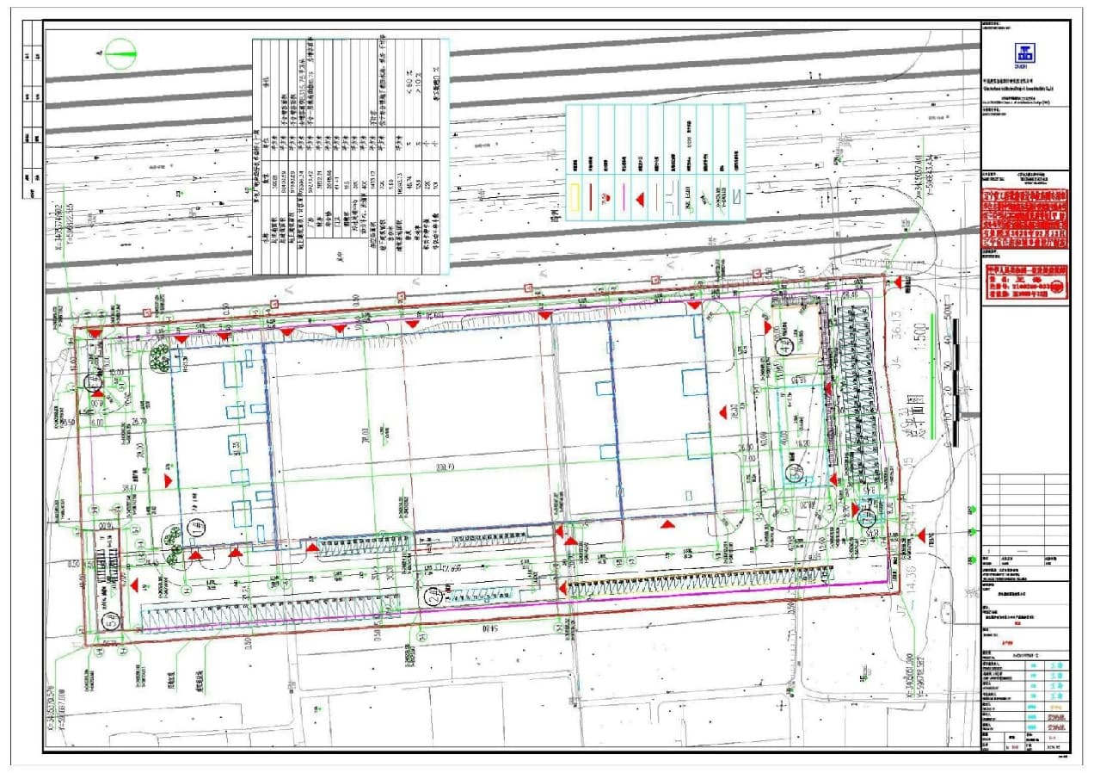
一般固废仓库
一般固废仓库
危废仓库

附图5 平湖市水环境功能区划图
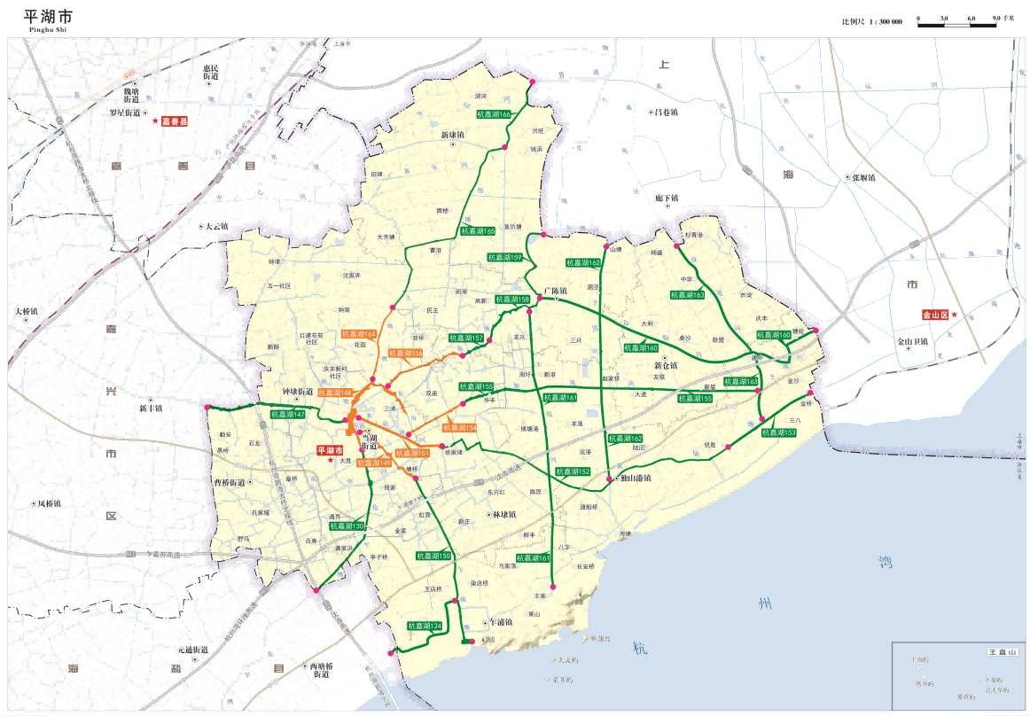
本项目

附图6 嘉兴市环境空气质量功能区划分图
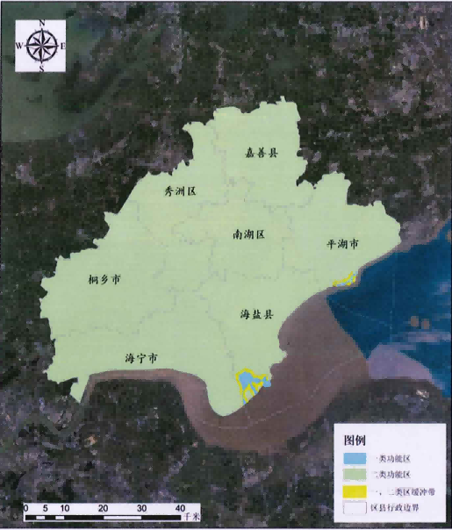
本项目
附图7 平湖市环境管控单元图
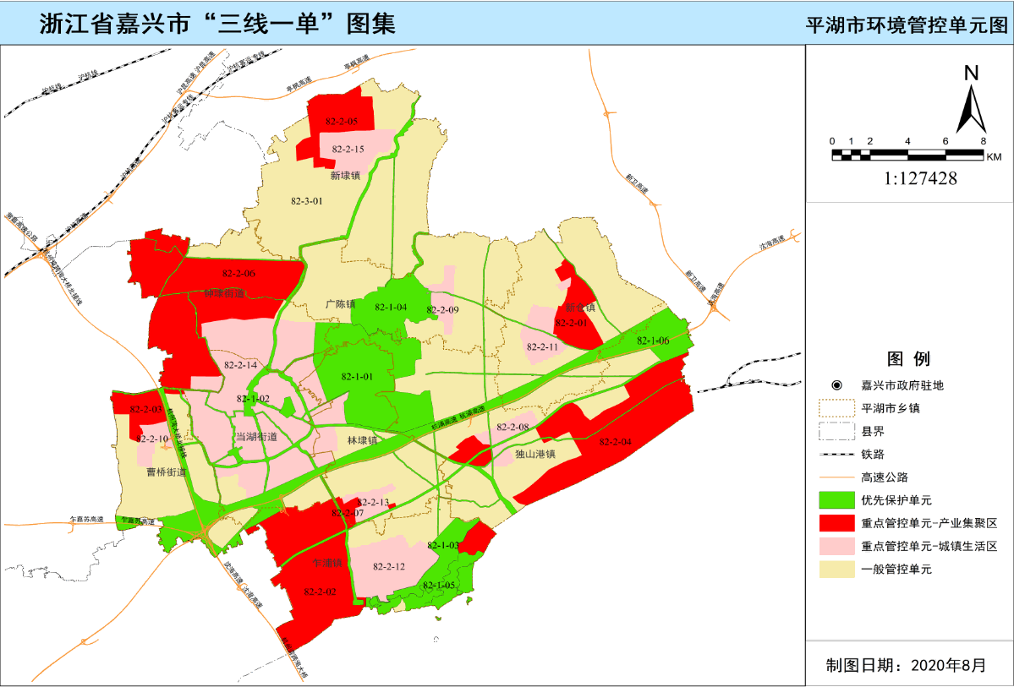
本项目

附图8 平湖市三区三线成果图
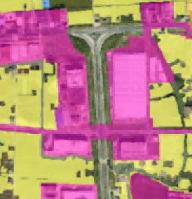
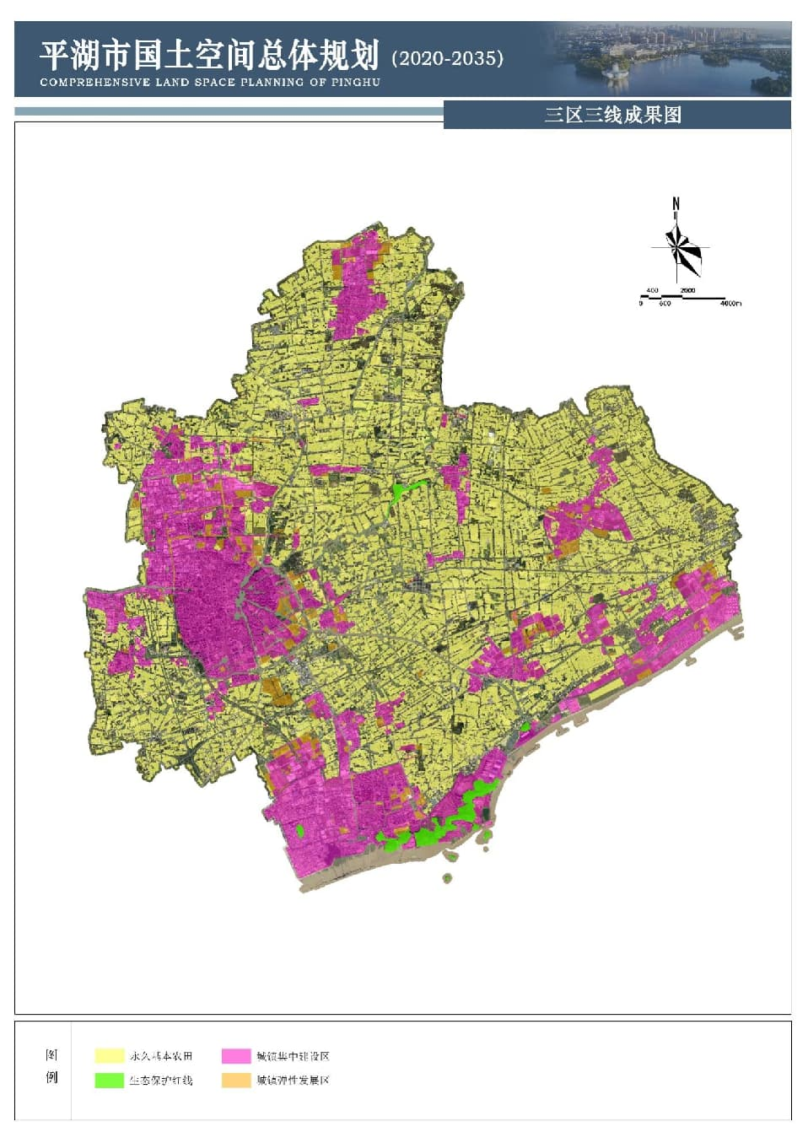
本项目
本项目
附图9 平湖市生态红线图
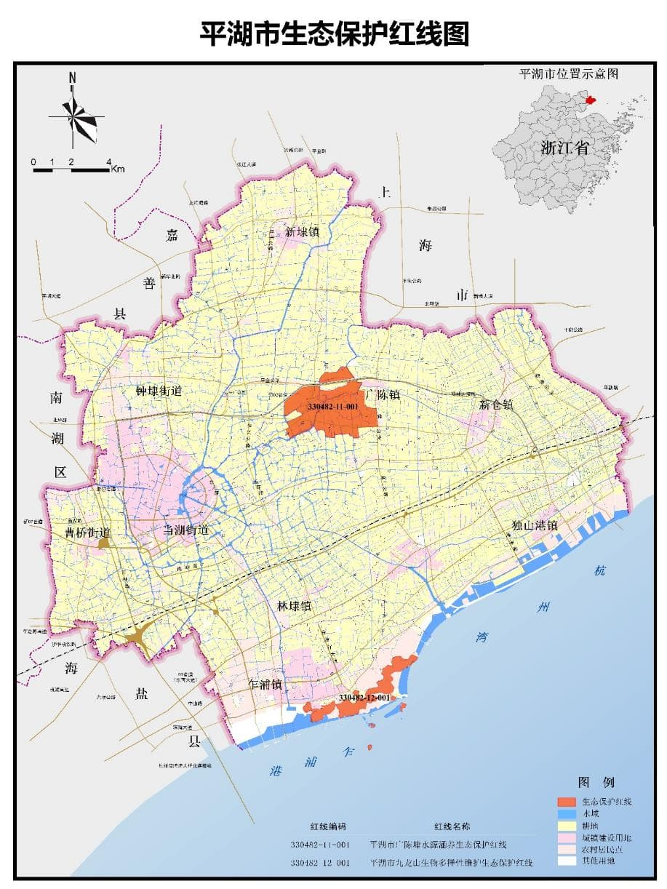
本项目

附图10 平湖市中心城区声环境功能区划图
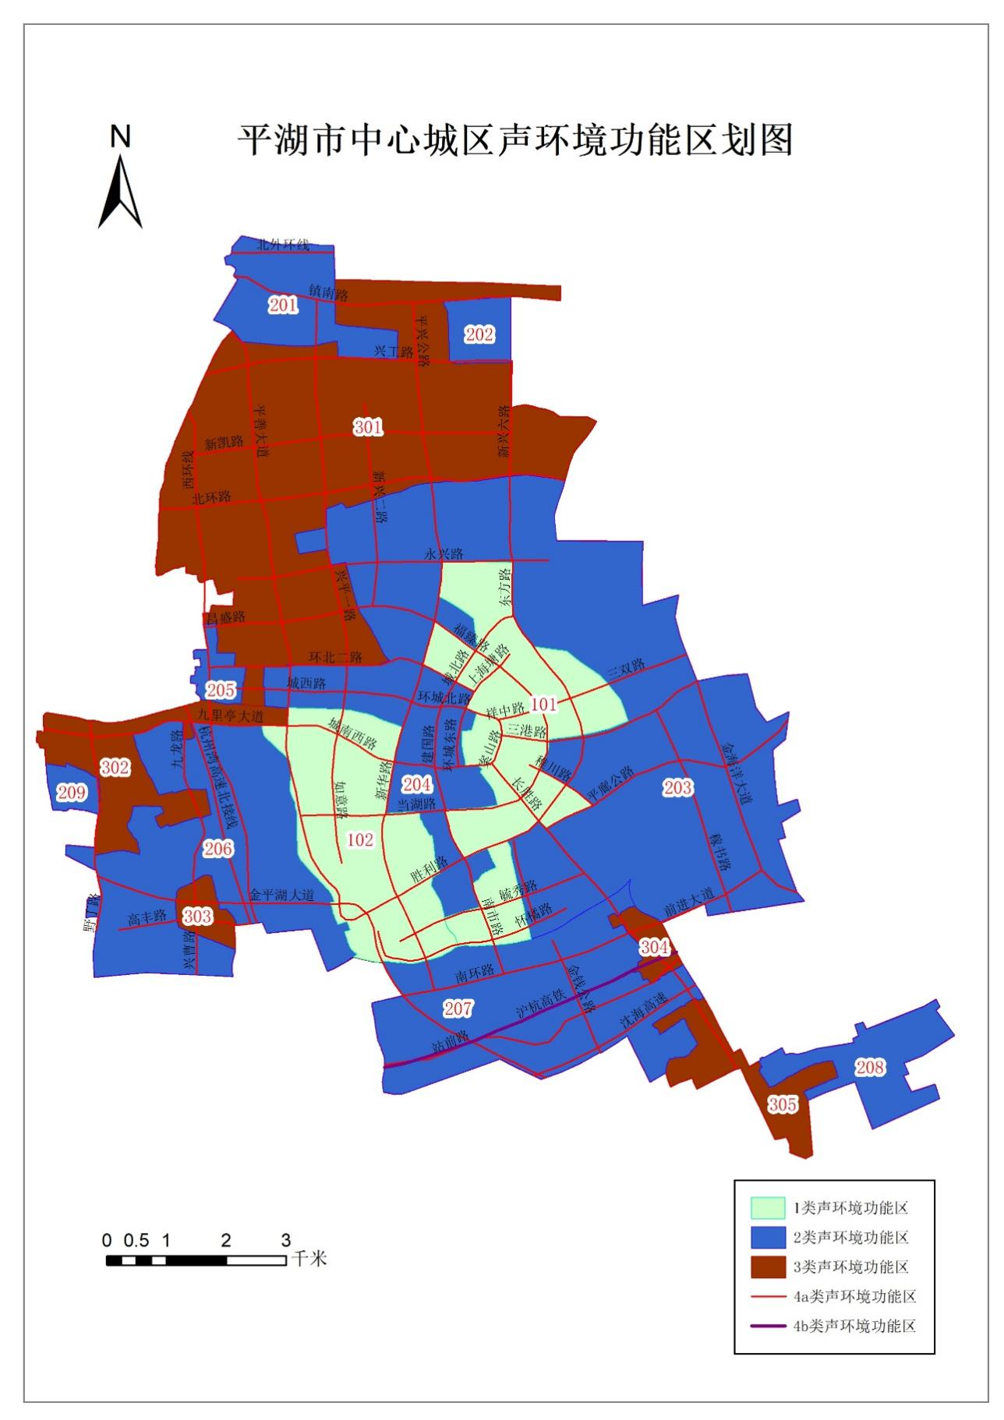
本项目

附图11 危废仓库现状
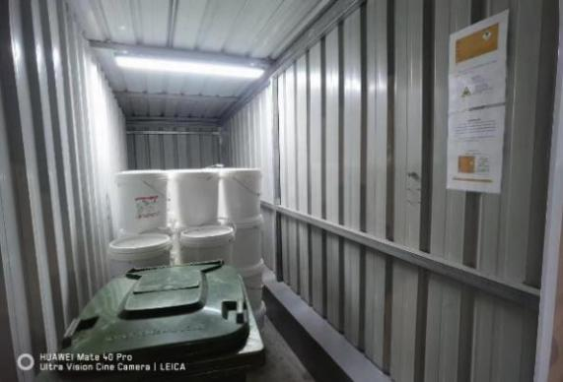
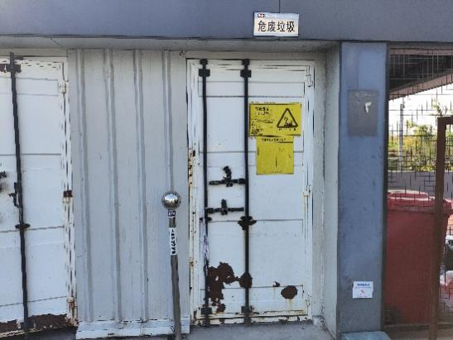

附件1 备案通知书
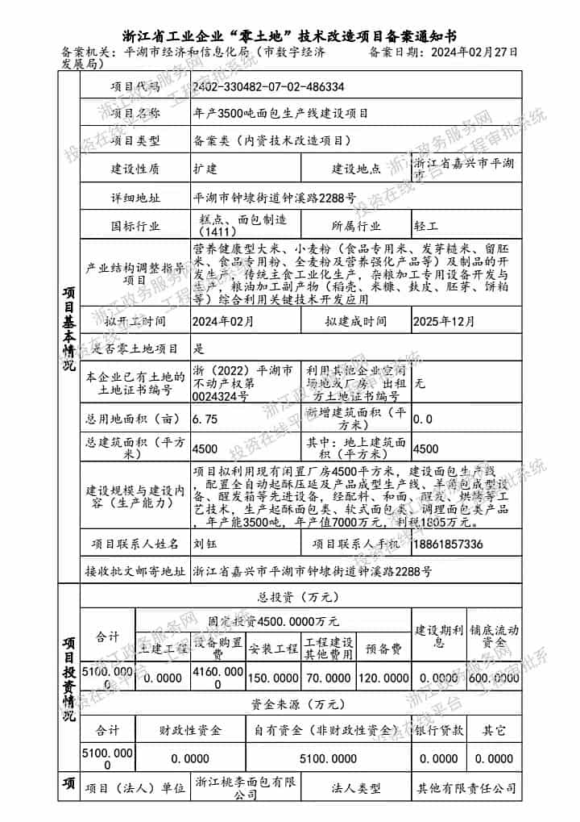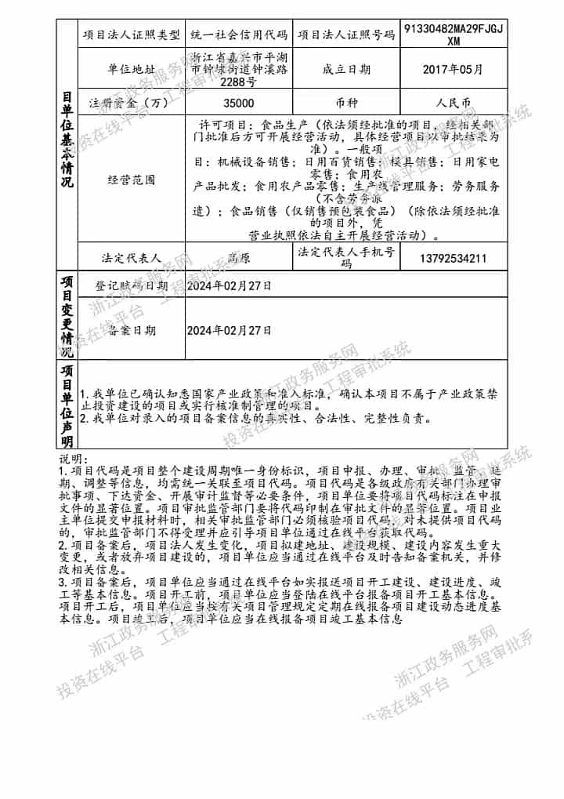

附件2 营业执照
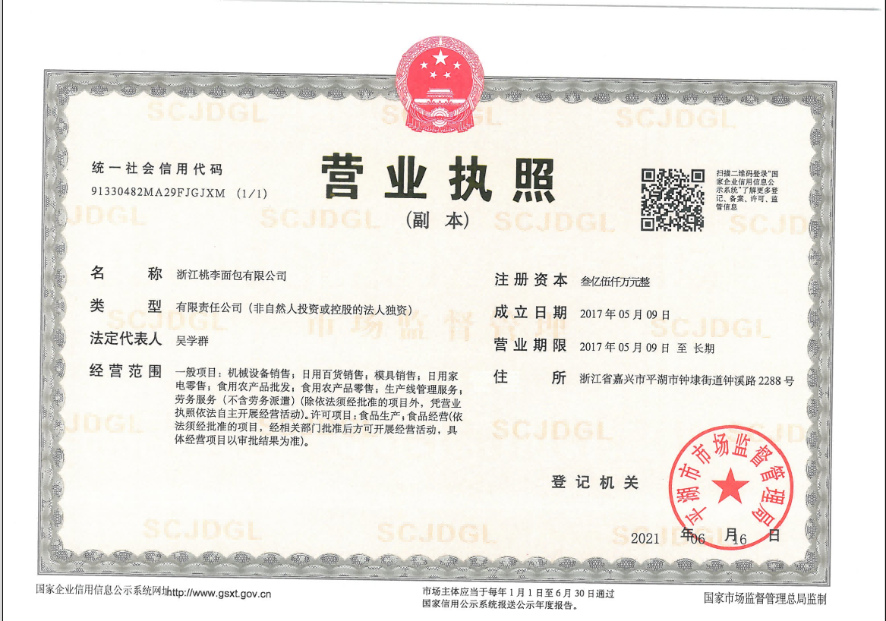

附件3 不动产权证

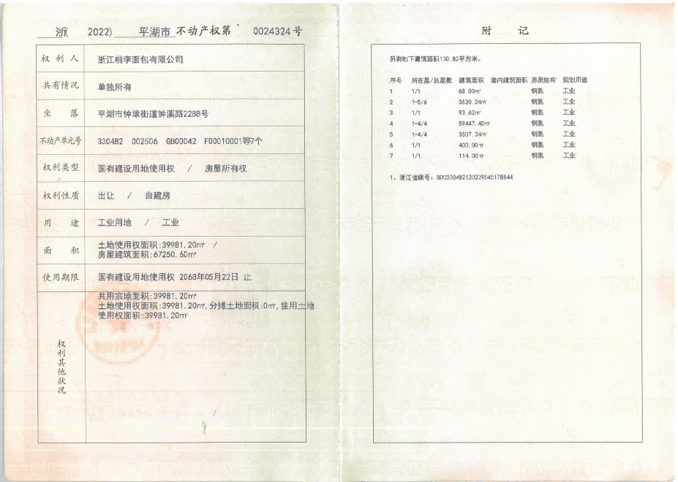

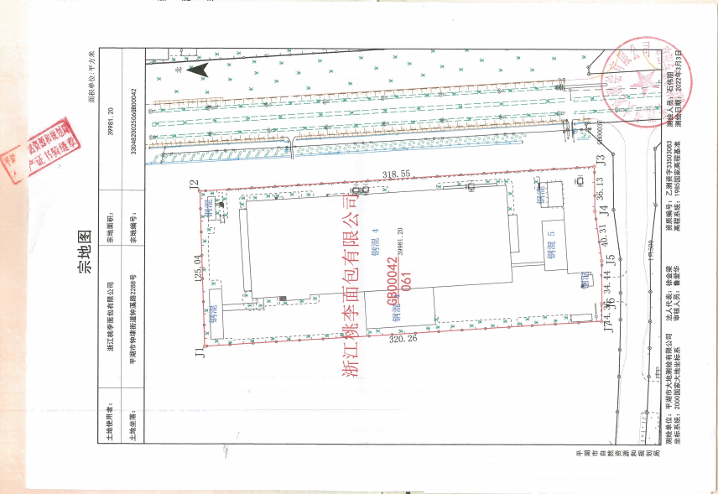

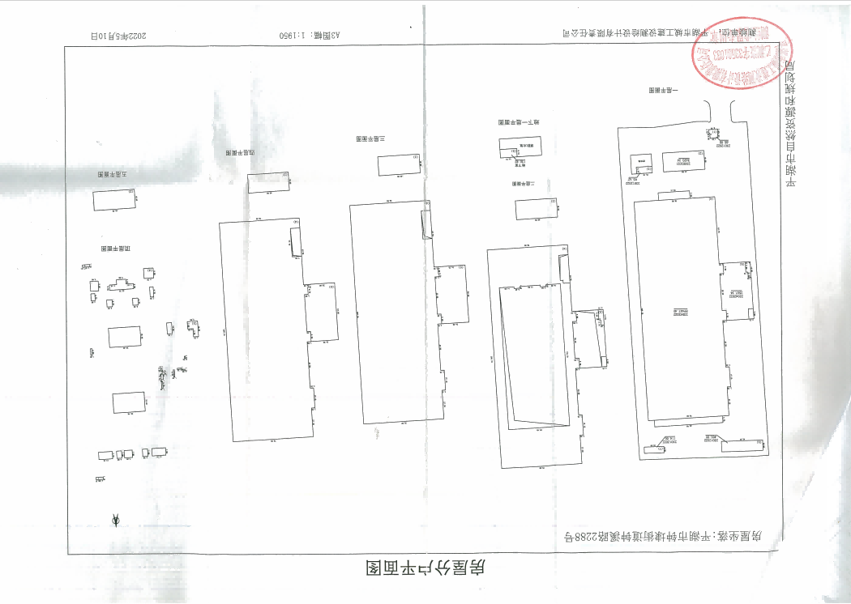

附件4 排污许可证
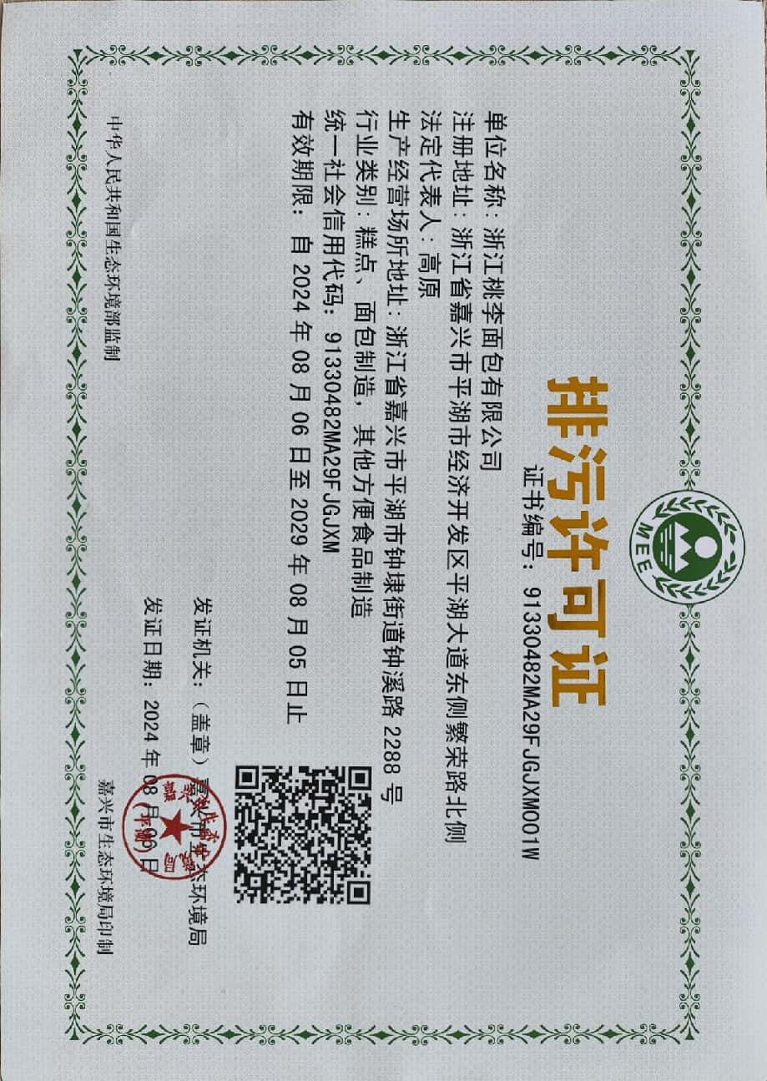

附件5 危险废物处置合同
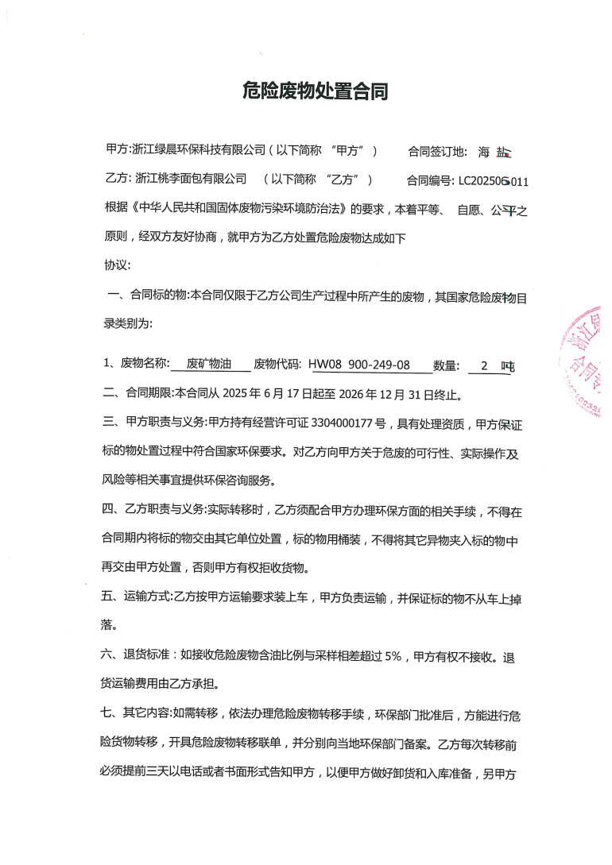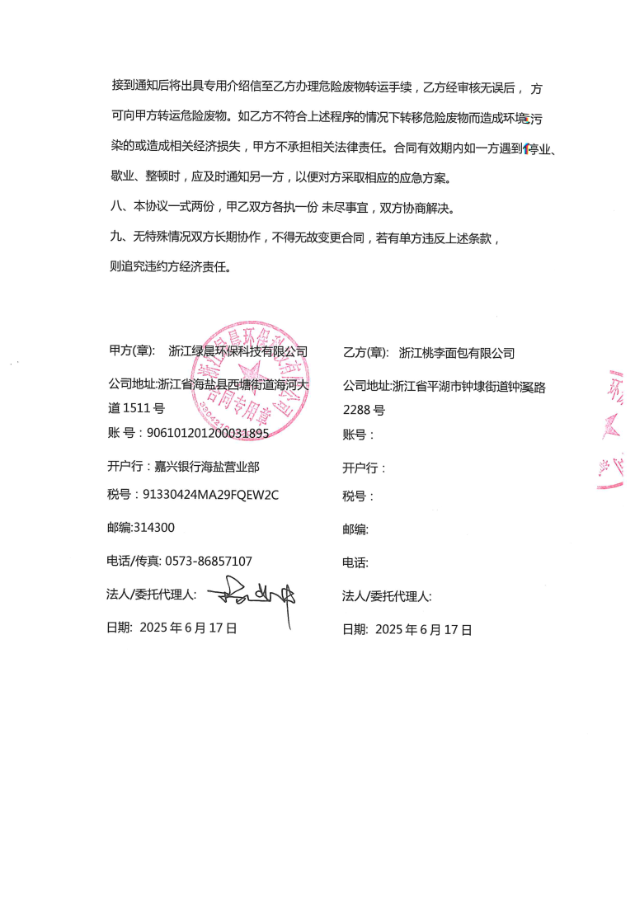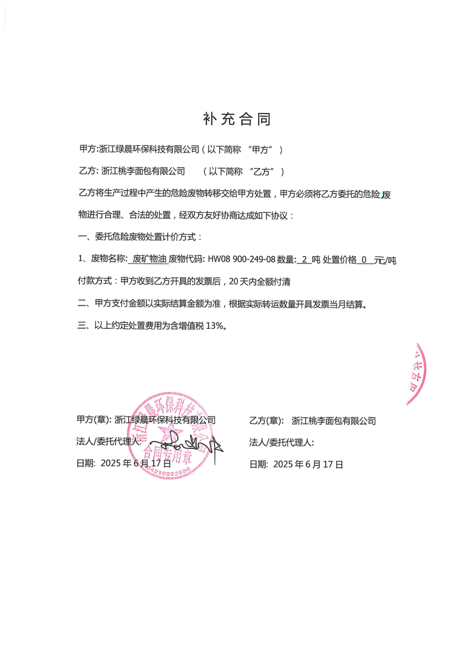

附件6 原环评批复
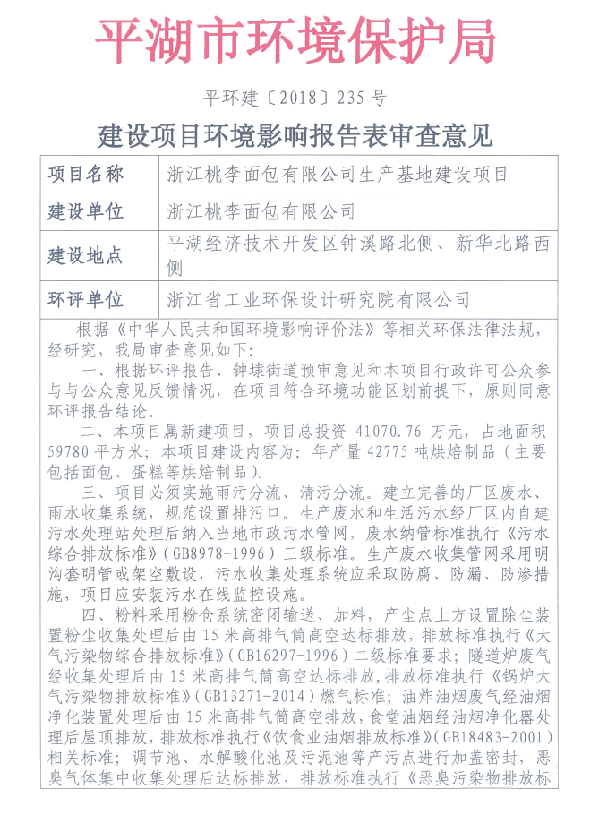
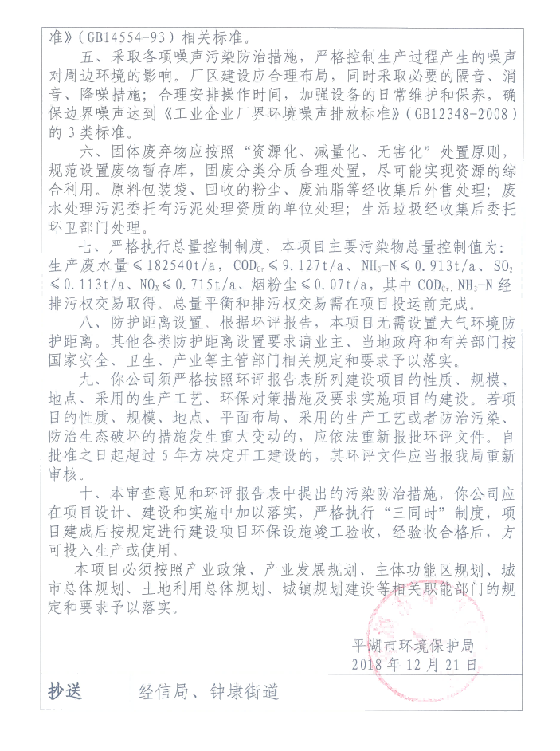

附件7 应急预案备案表
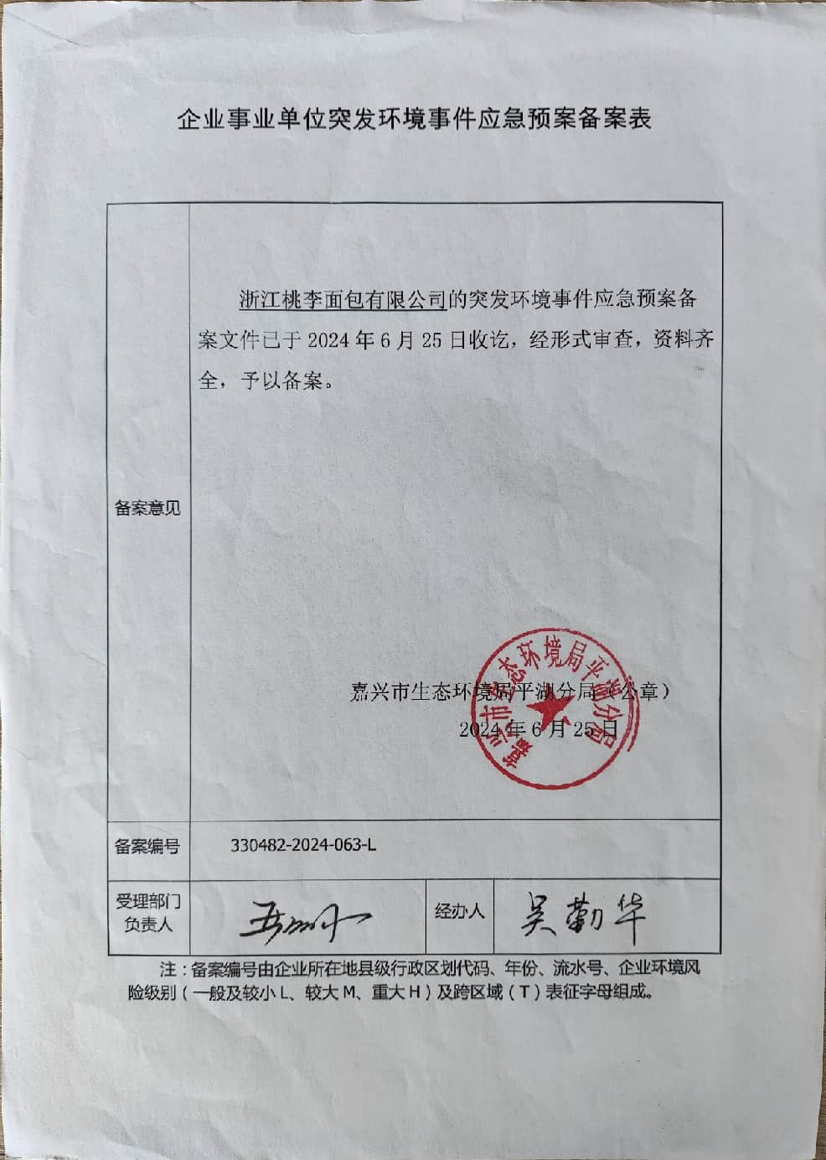

附件8 竣工环境保护先行验收意见
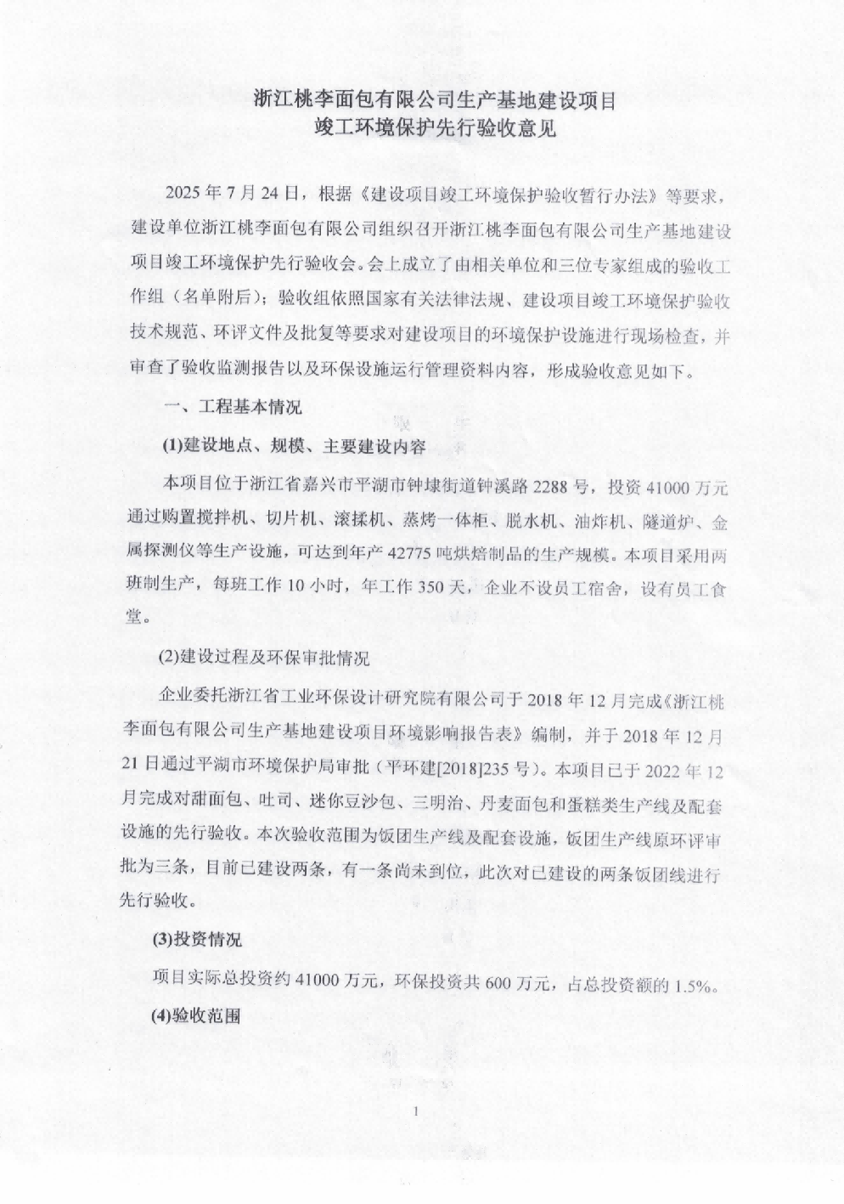
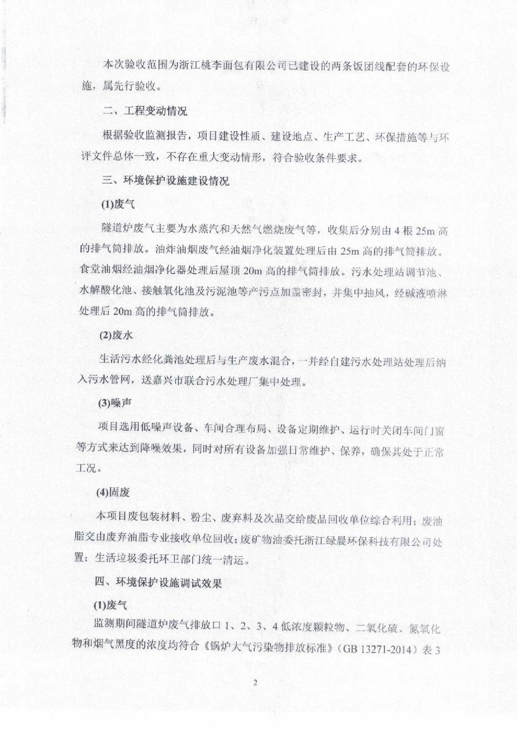
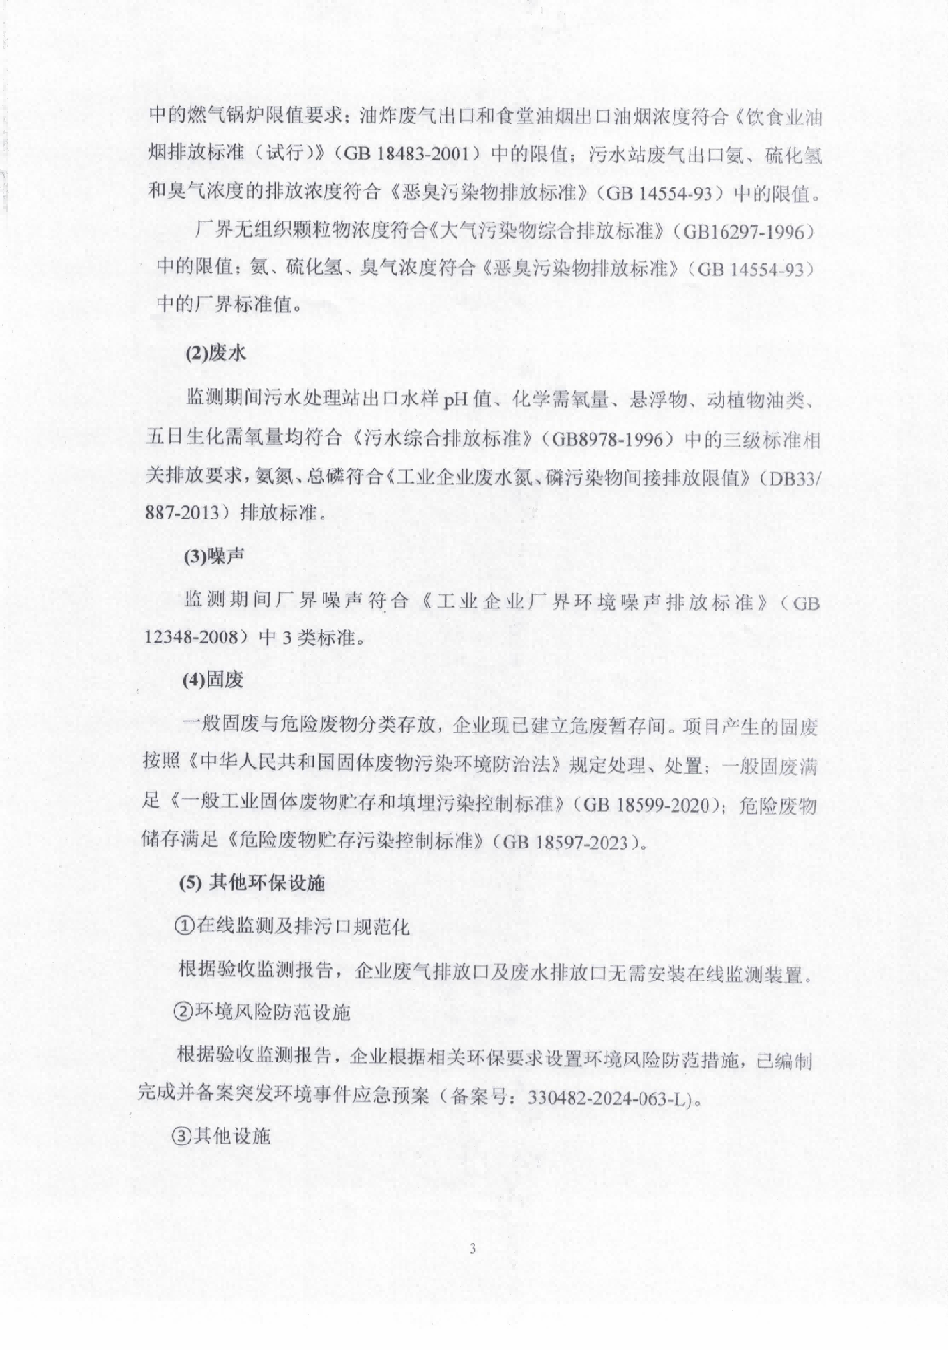

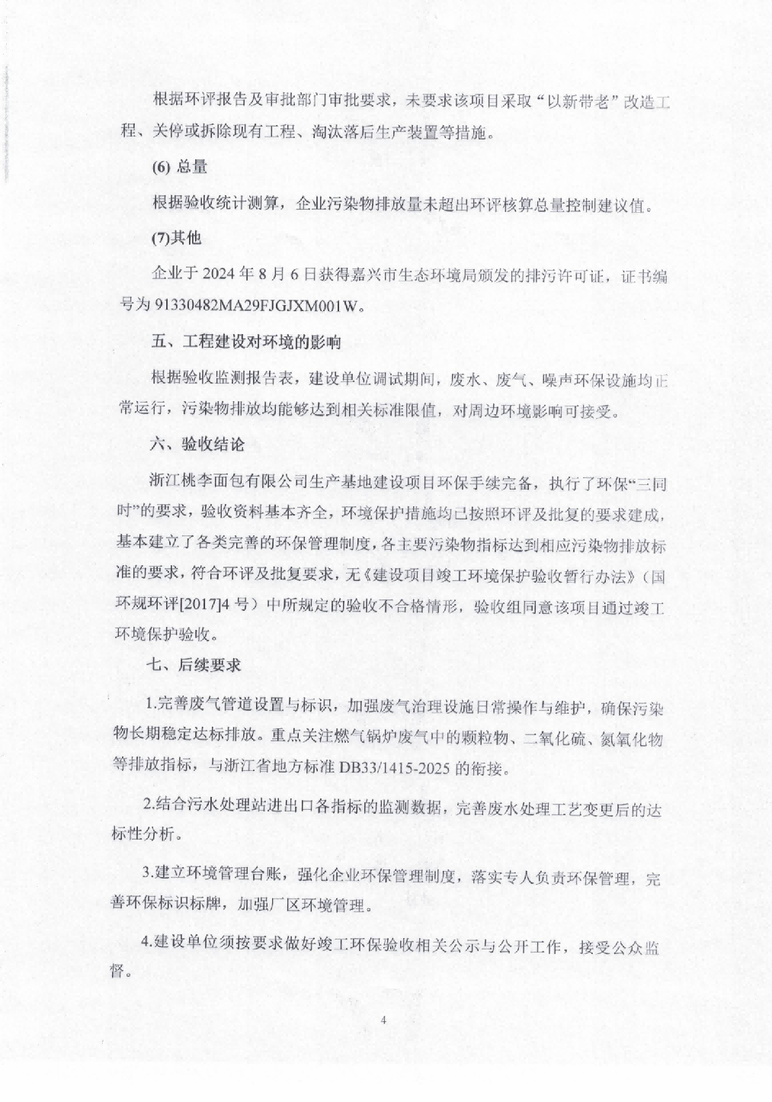



附件9 检测报告
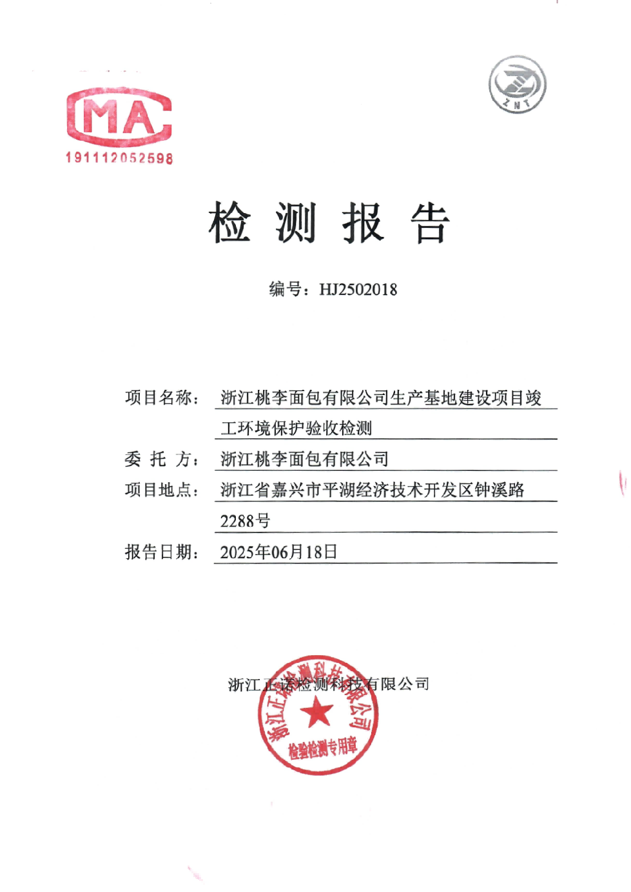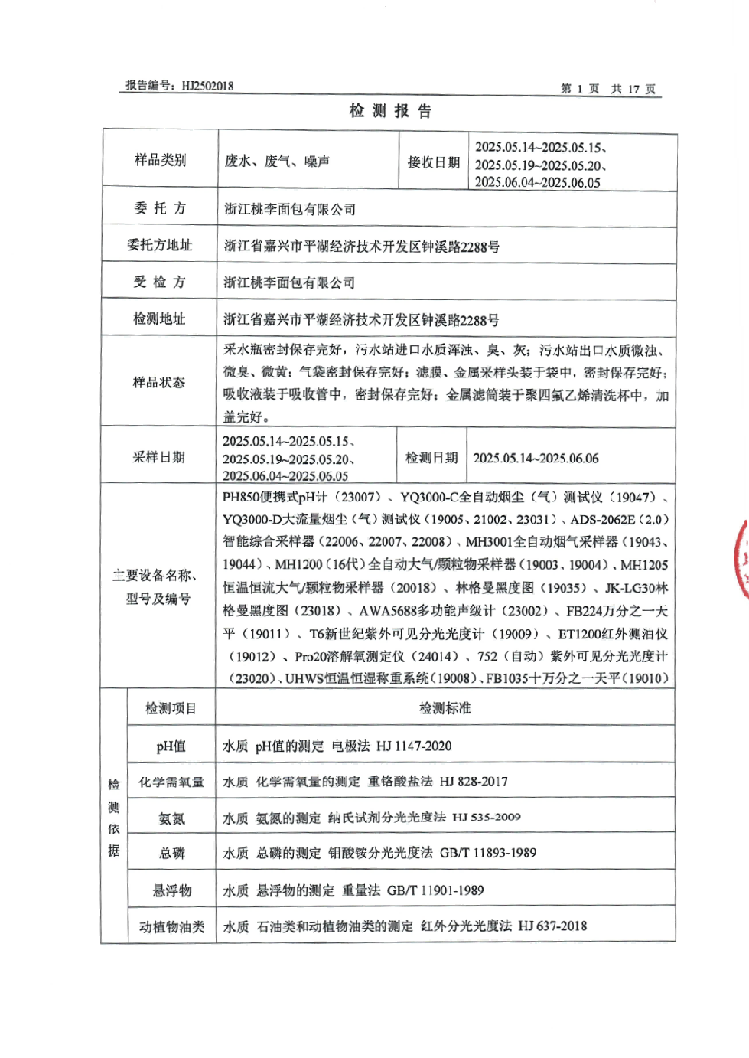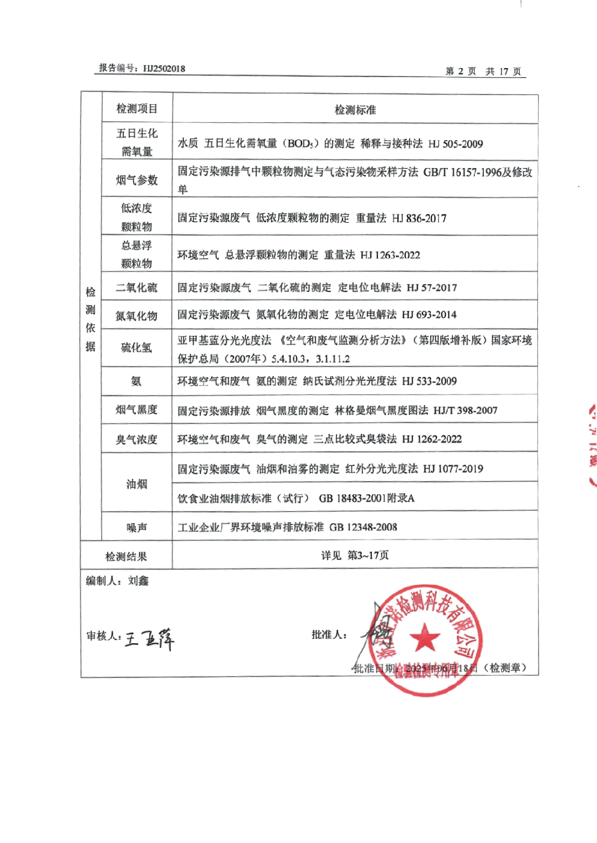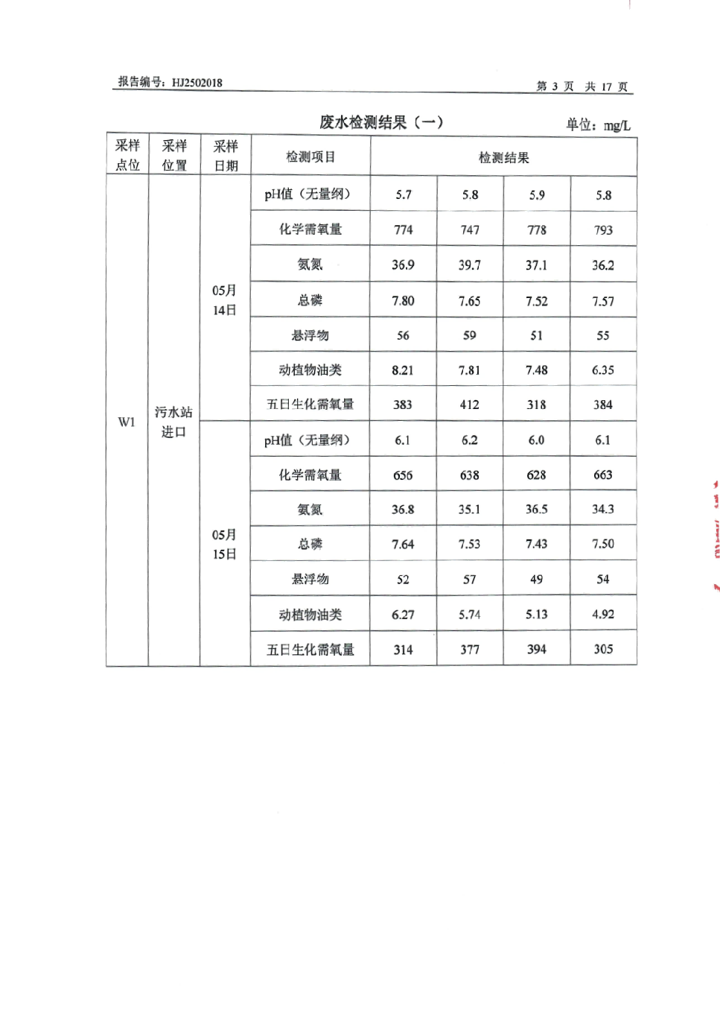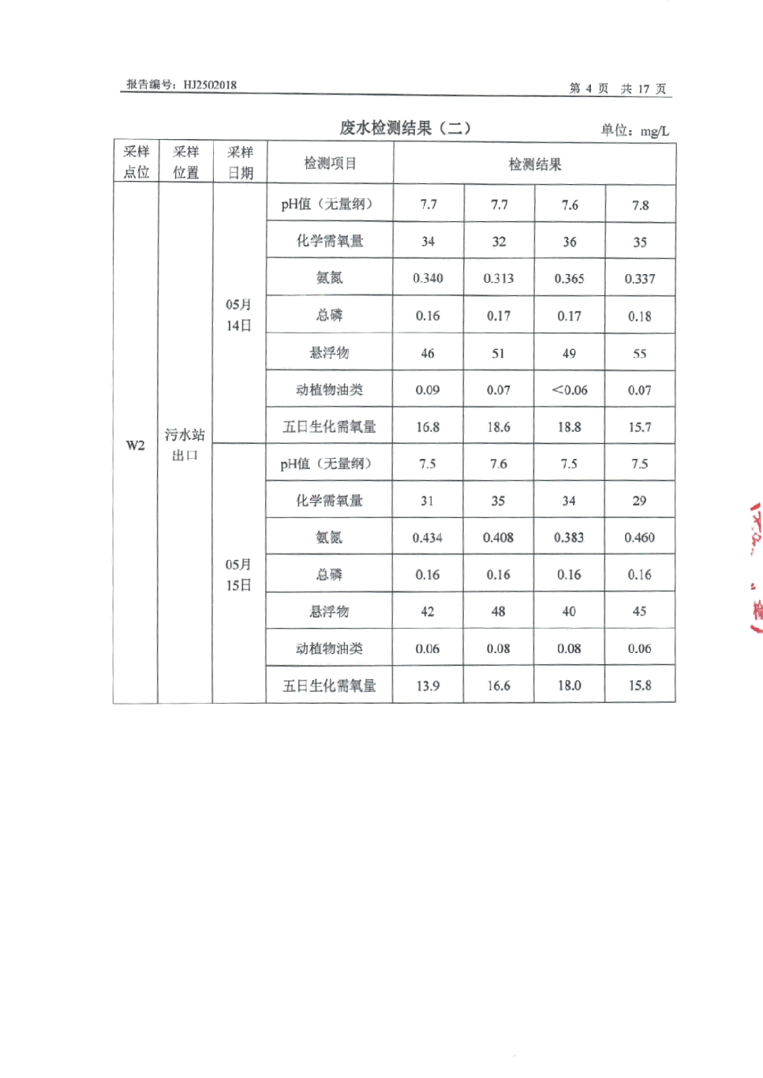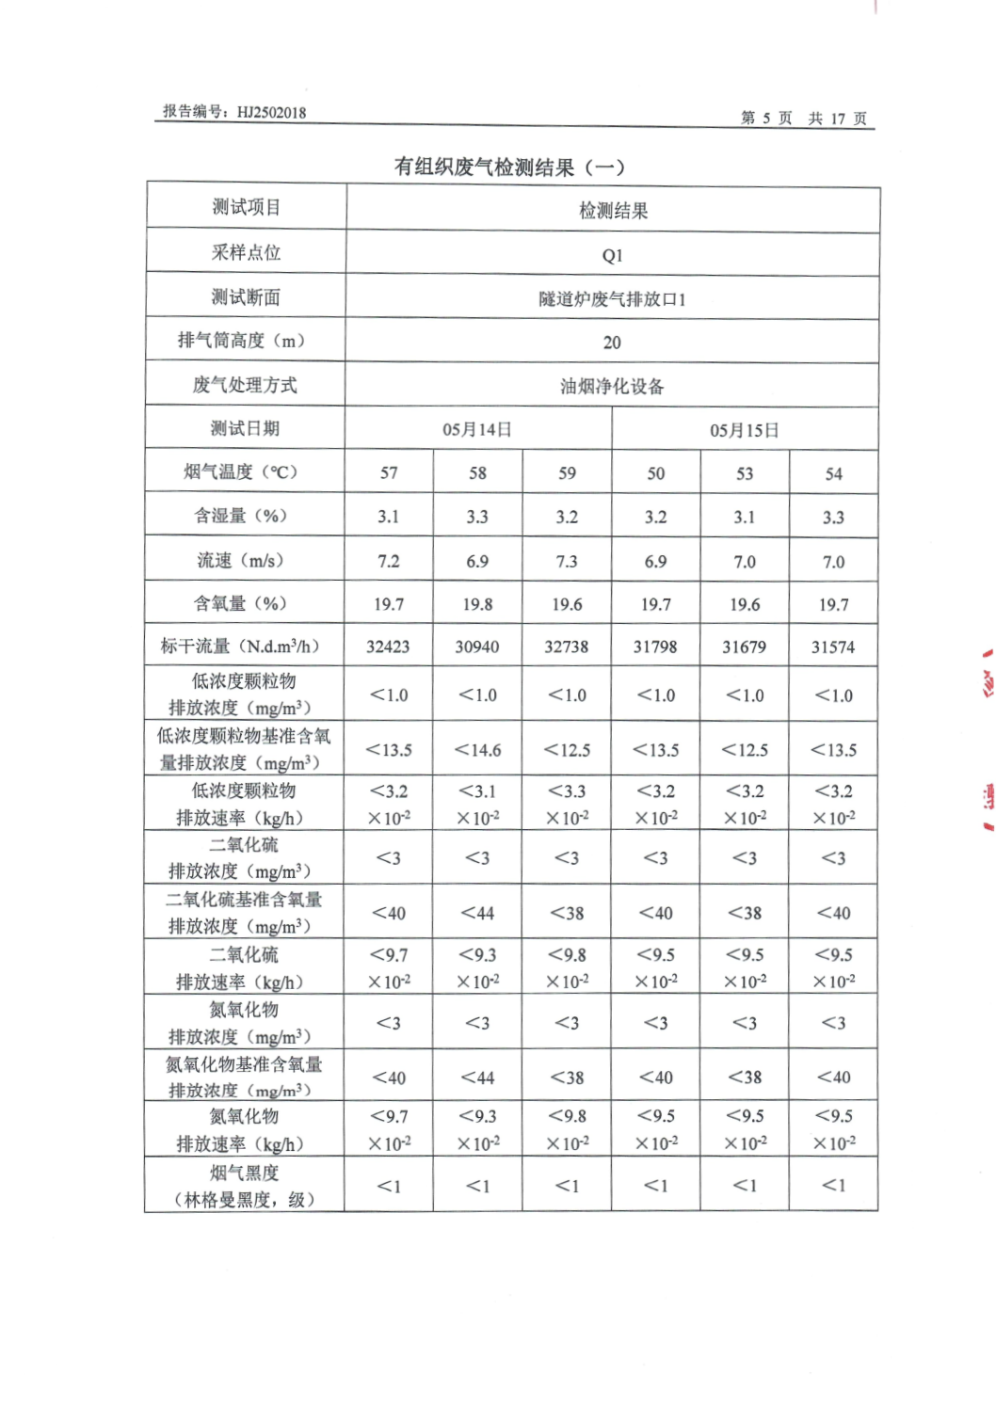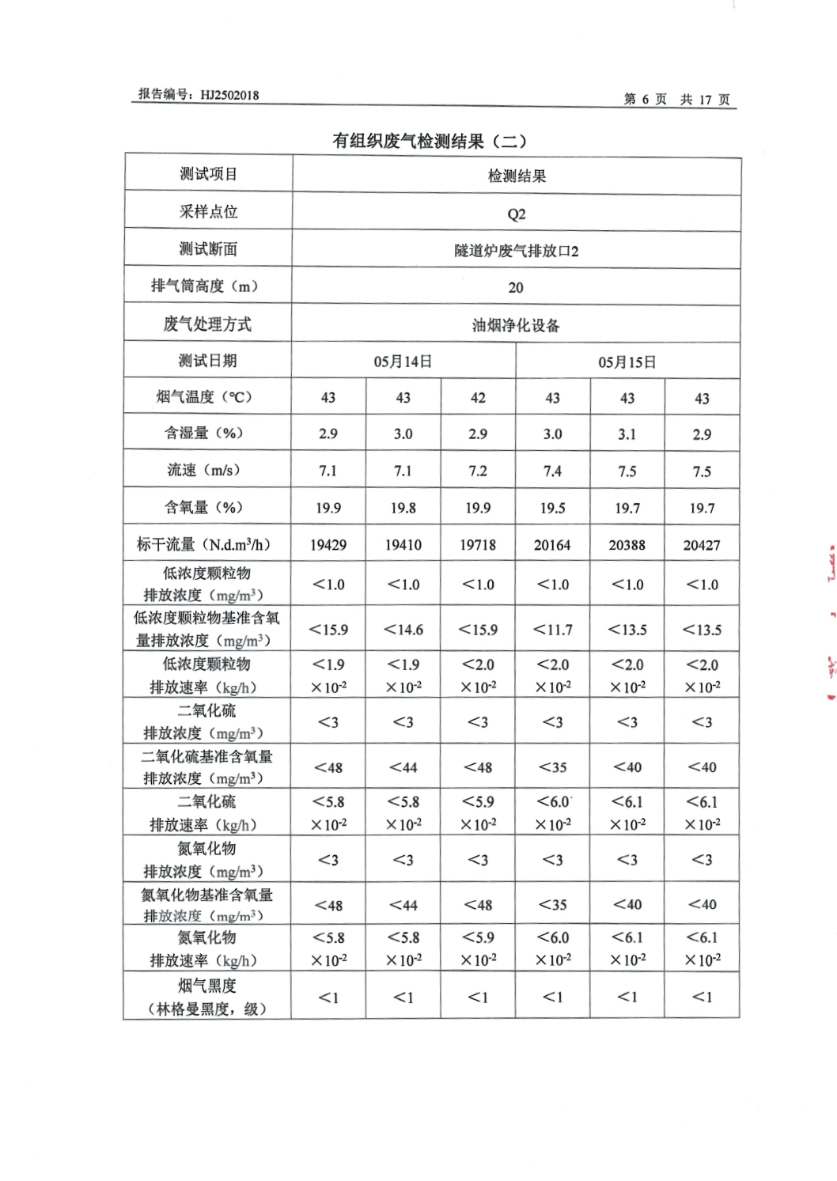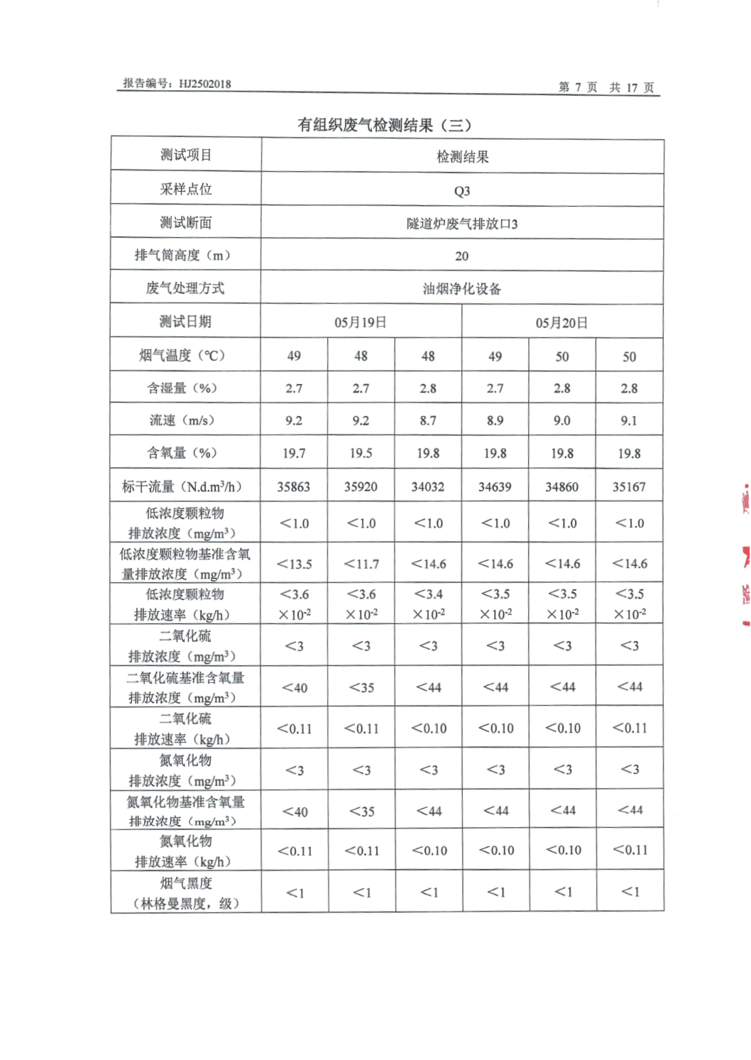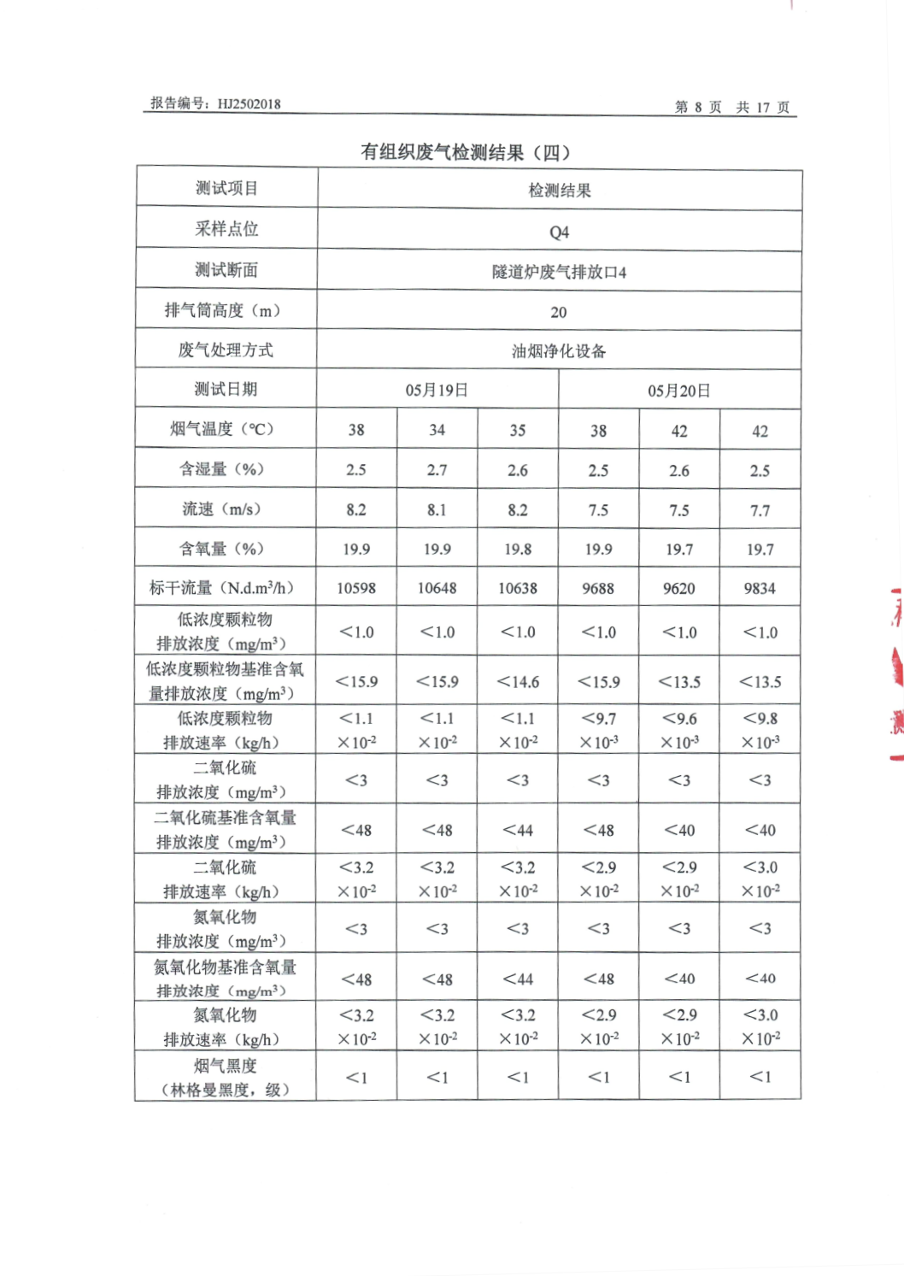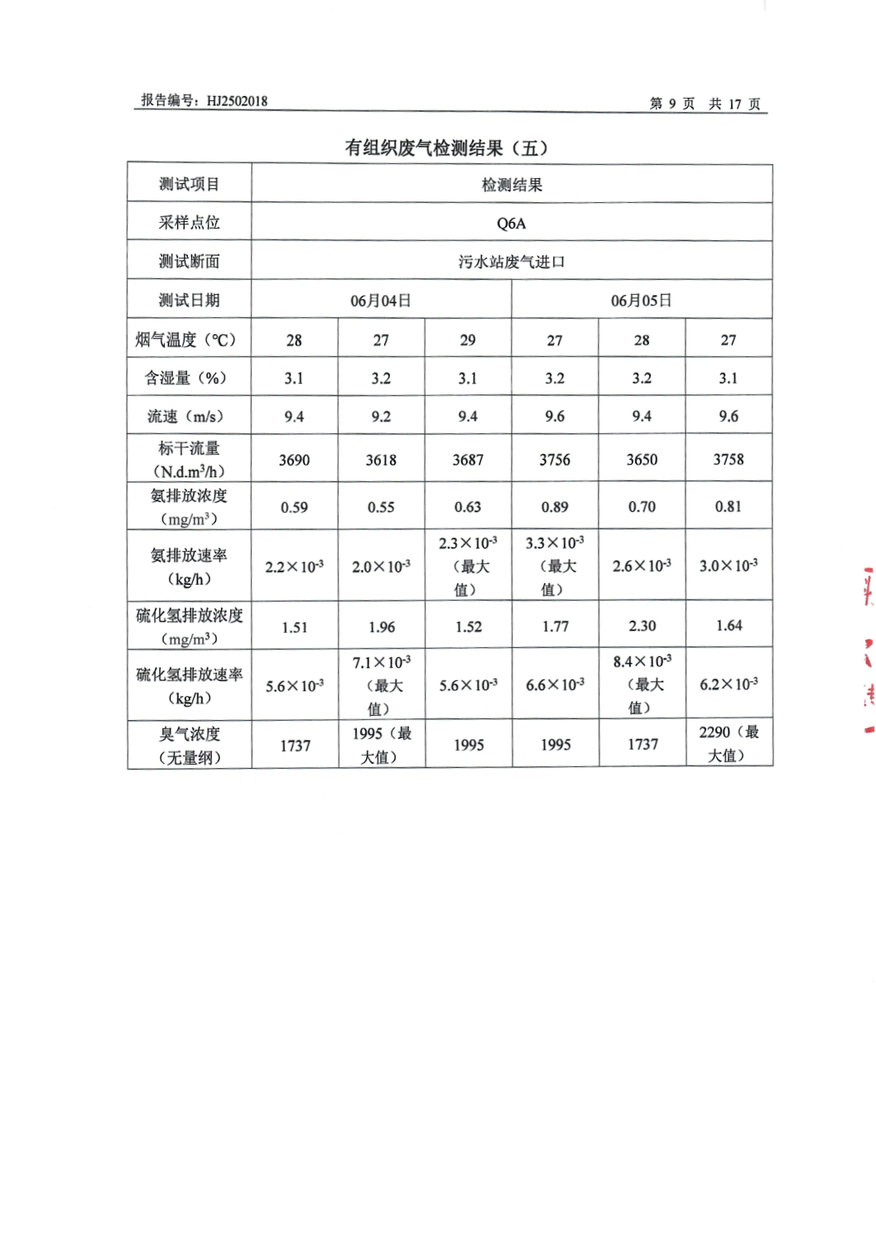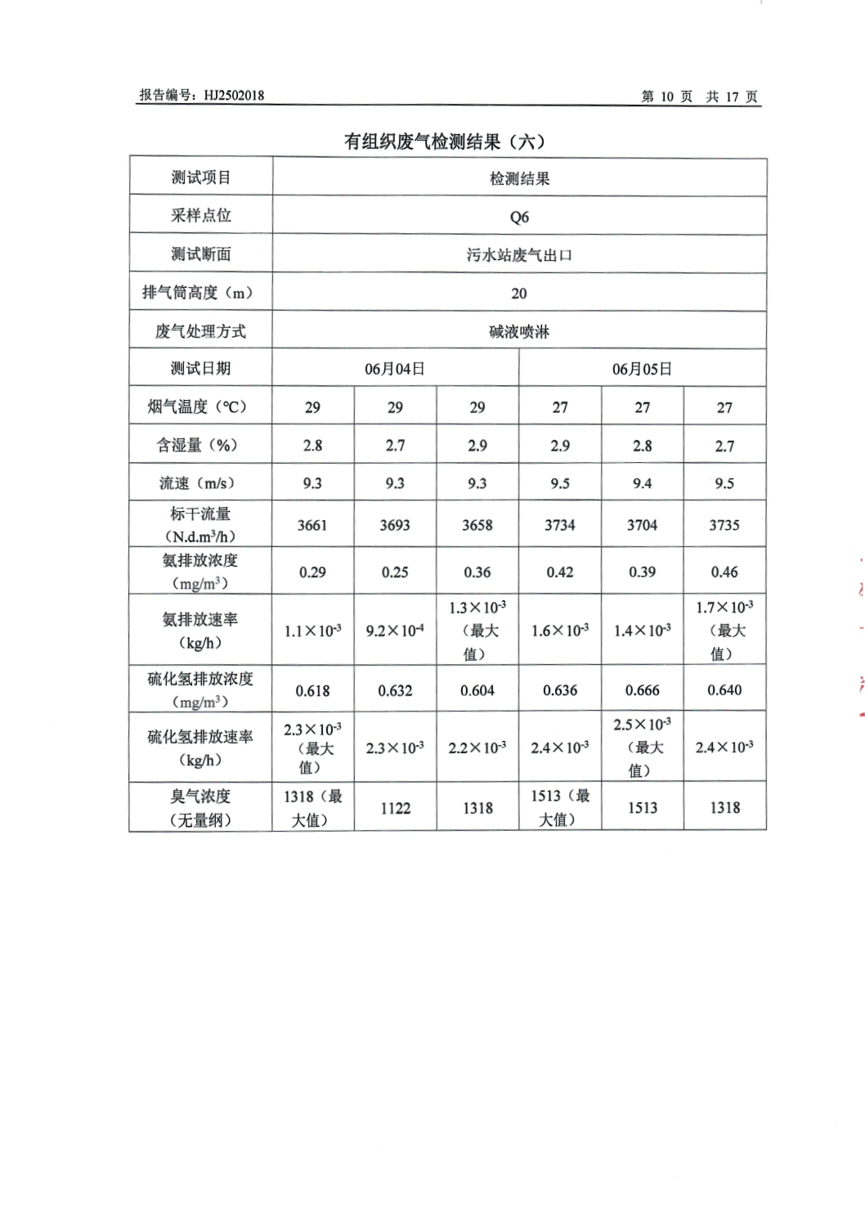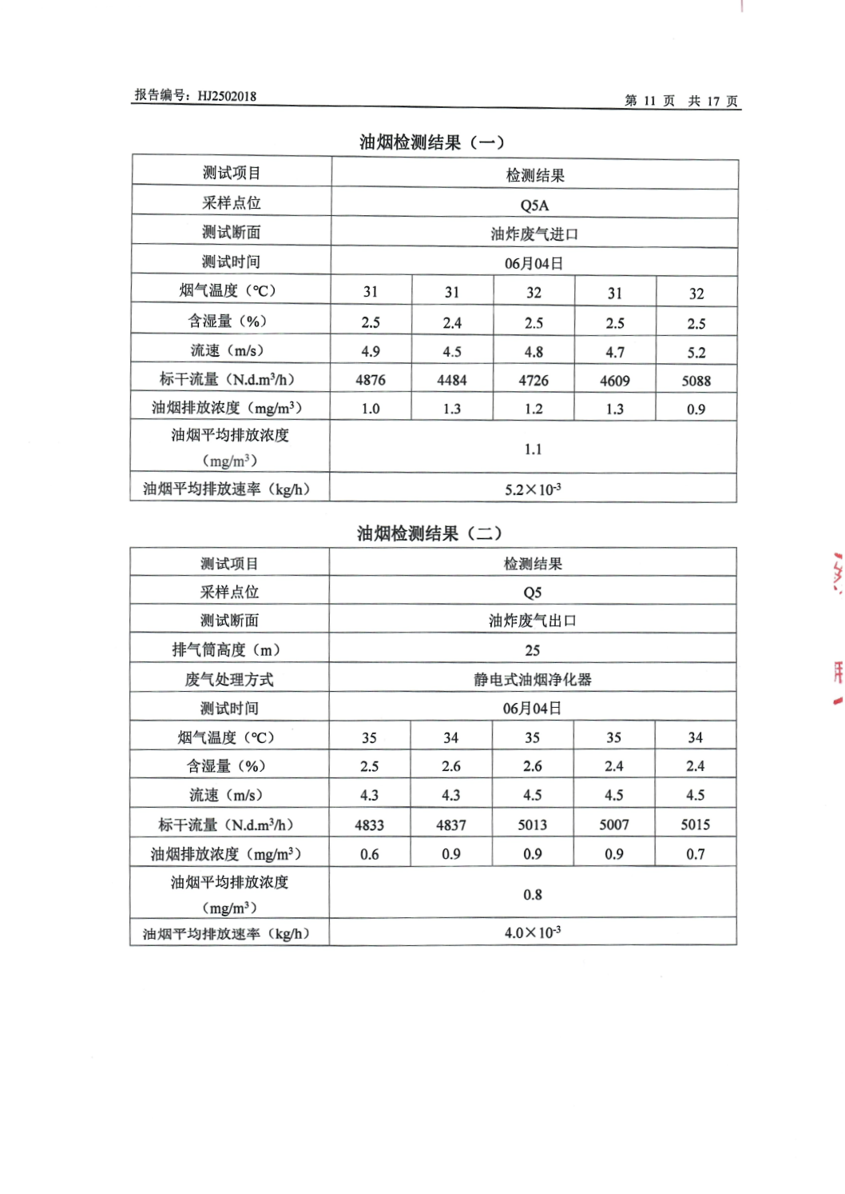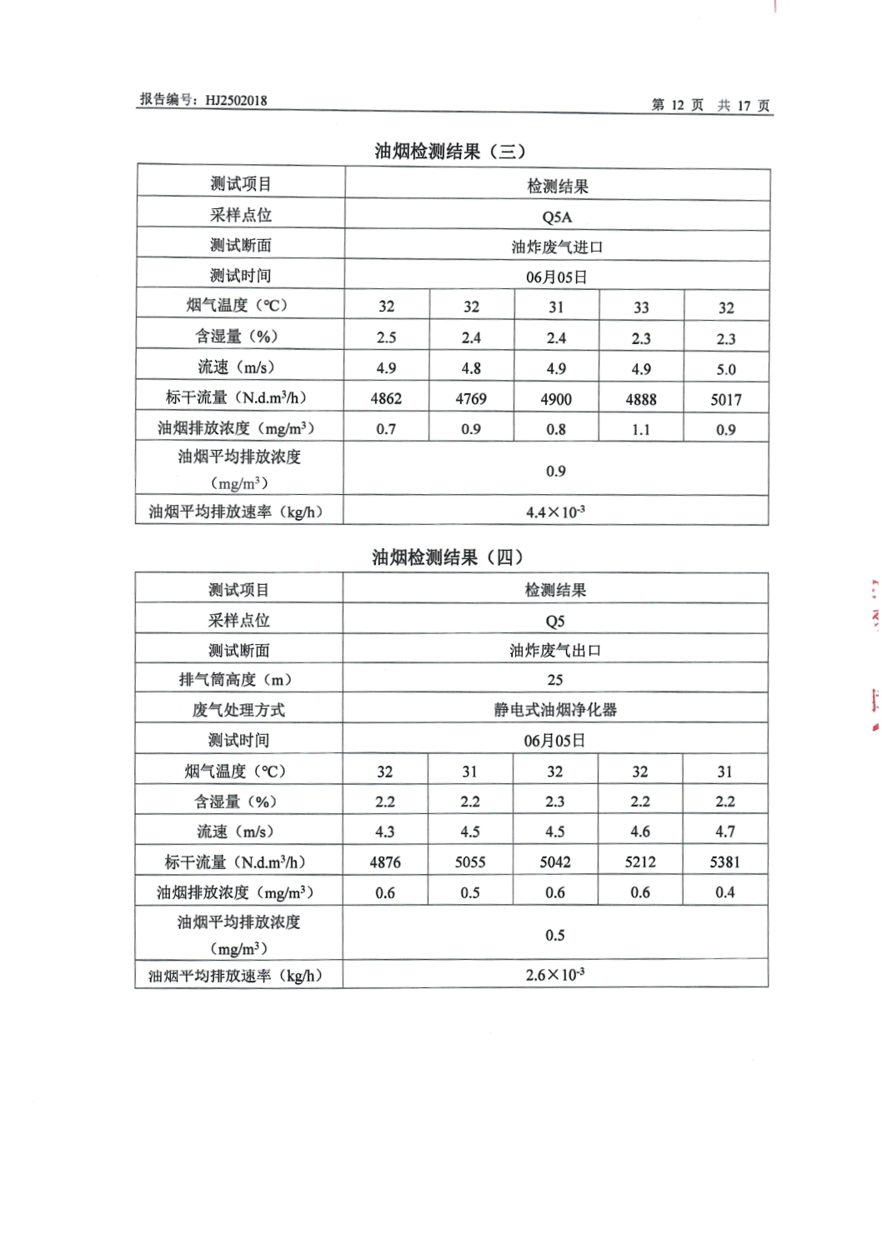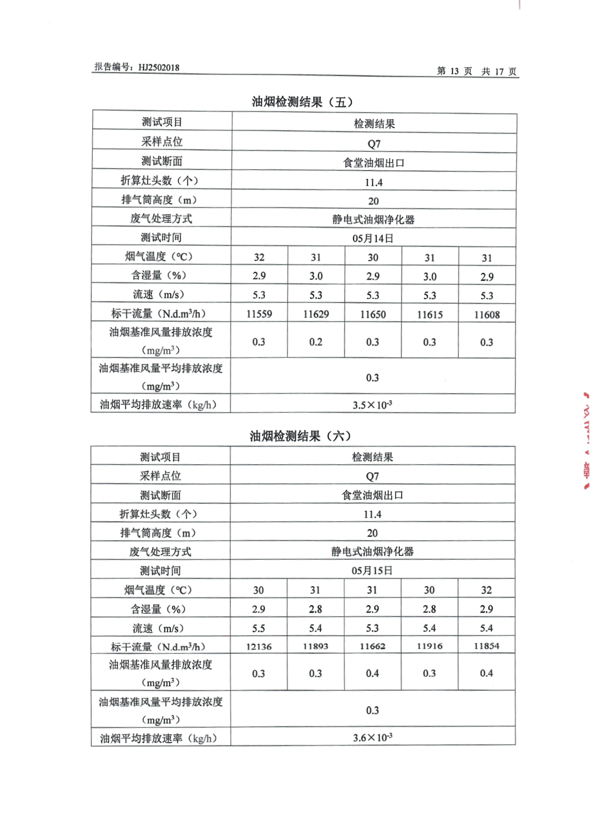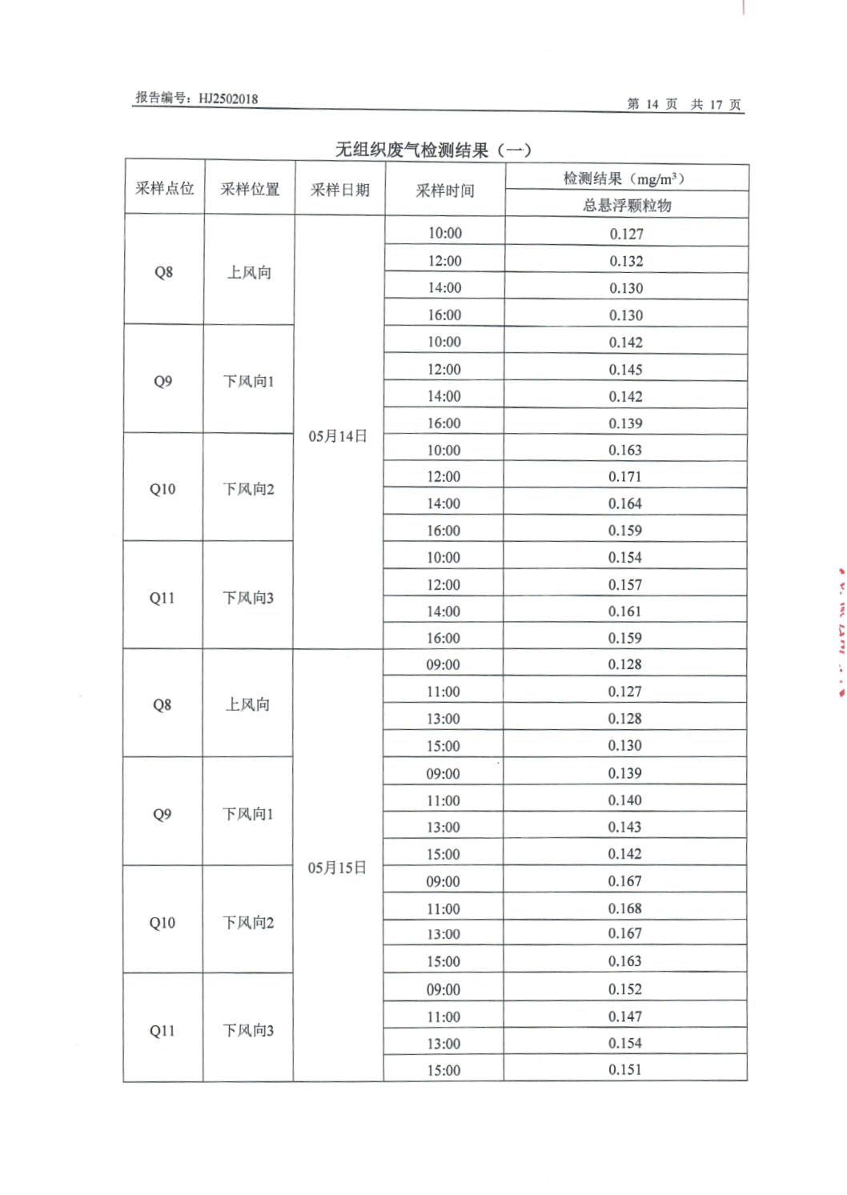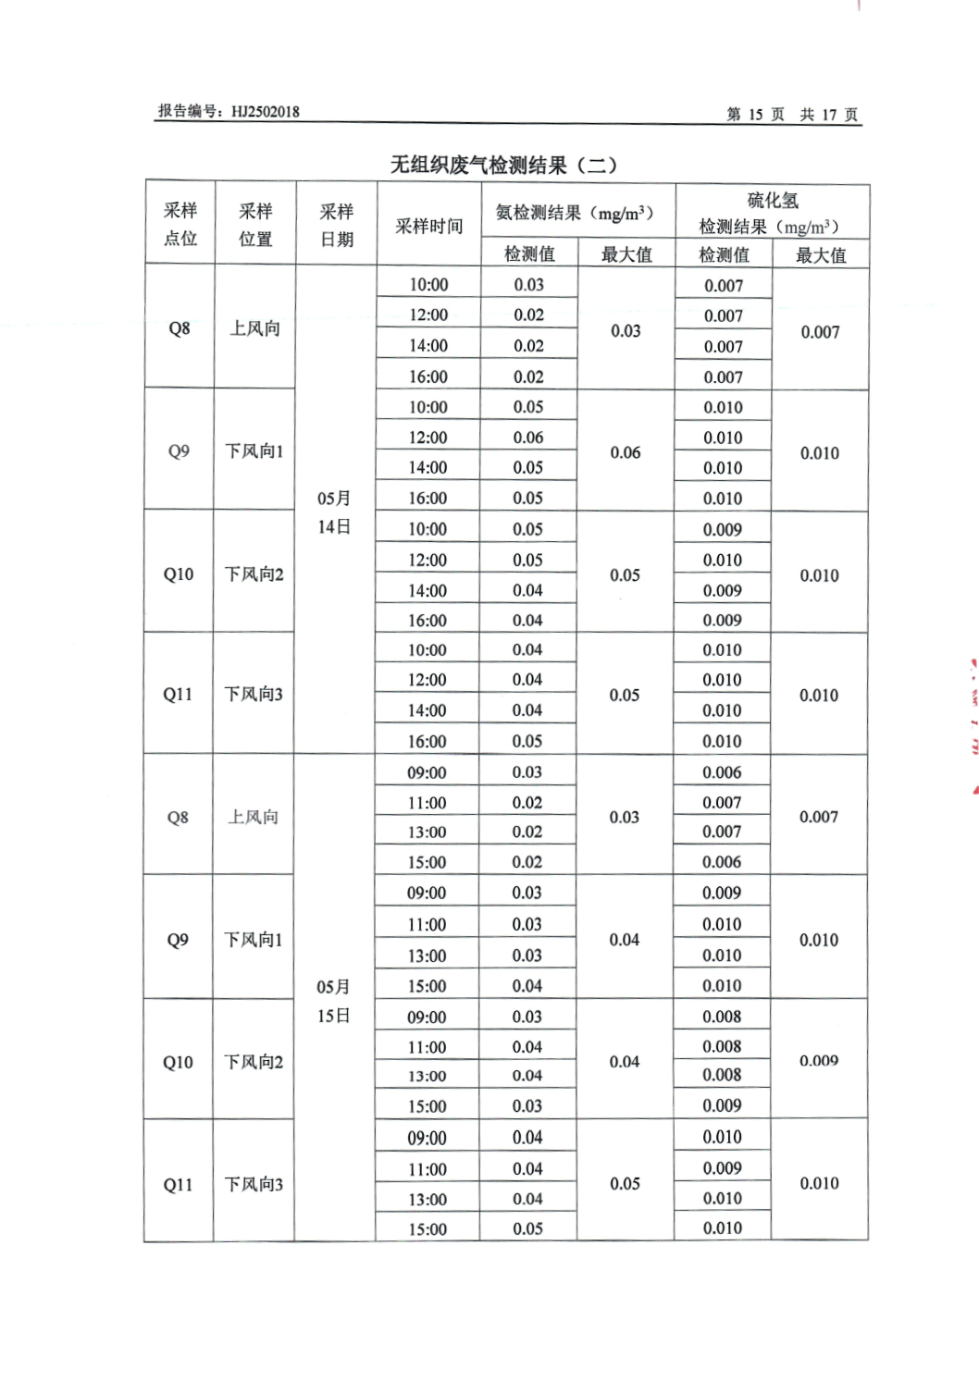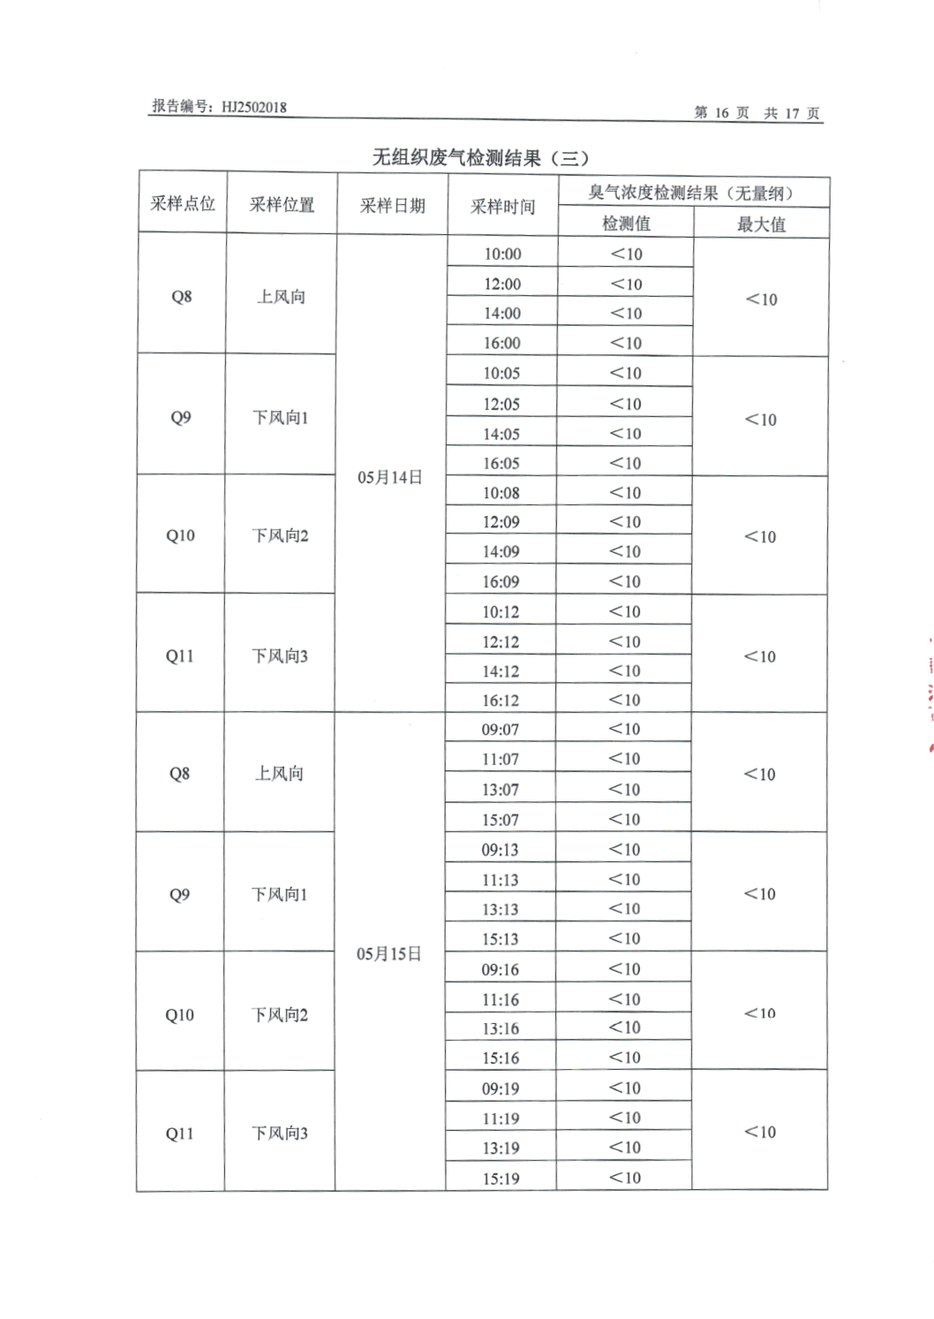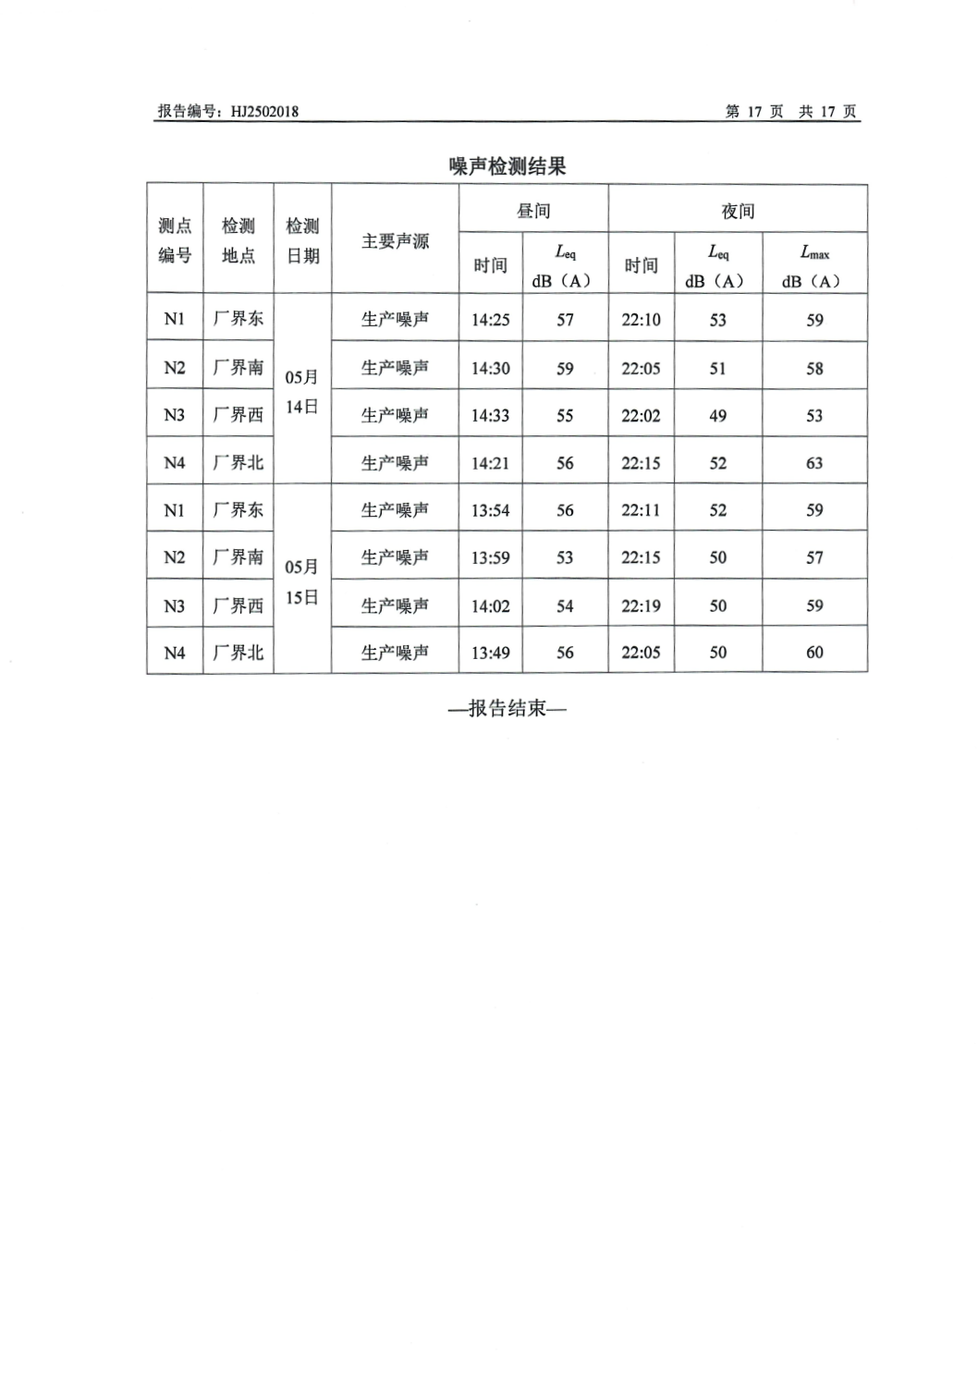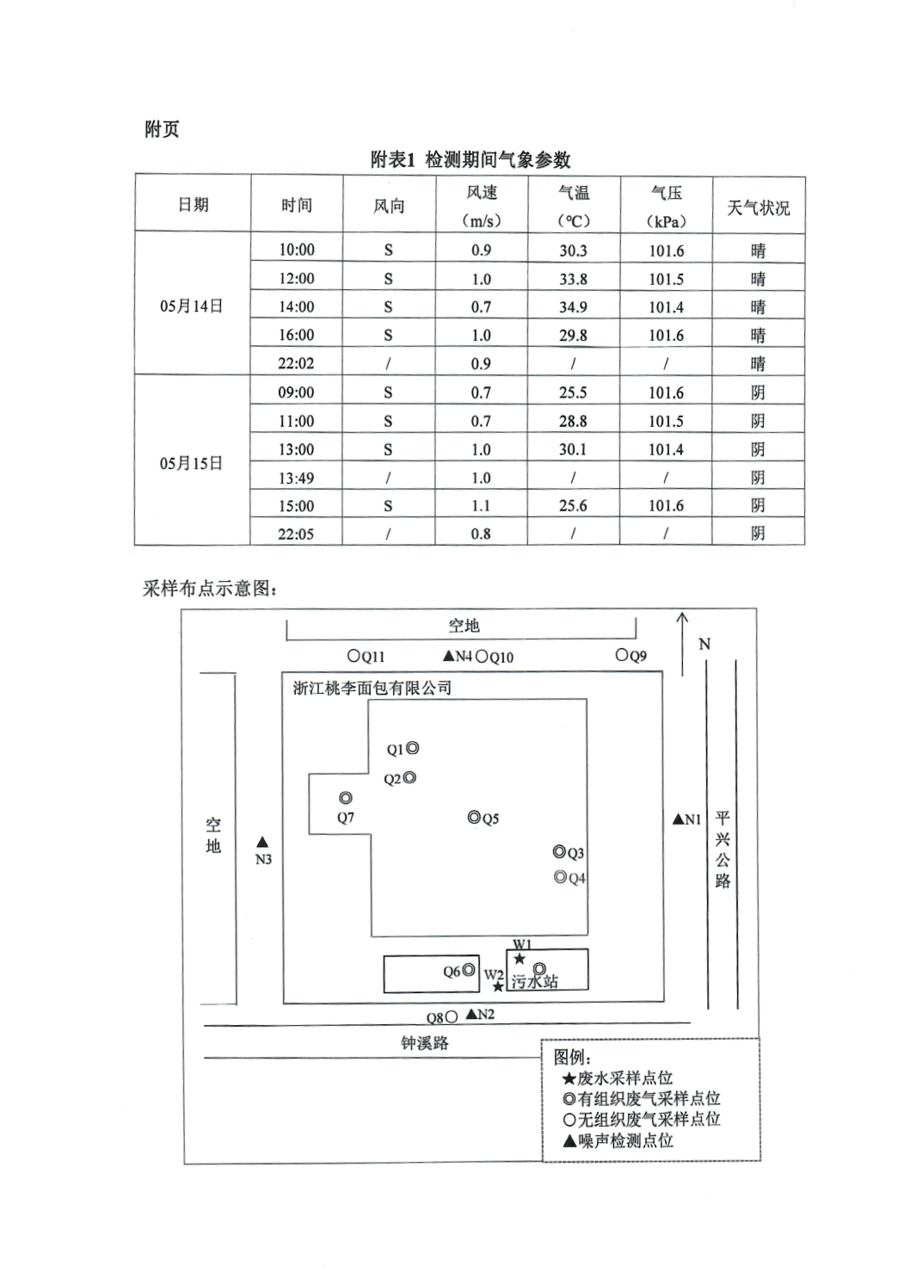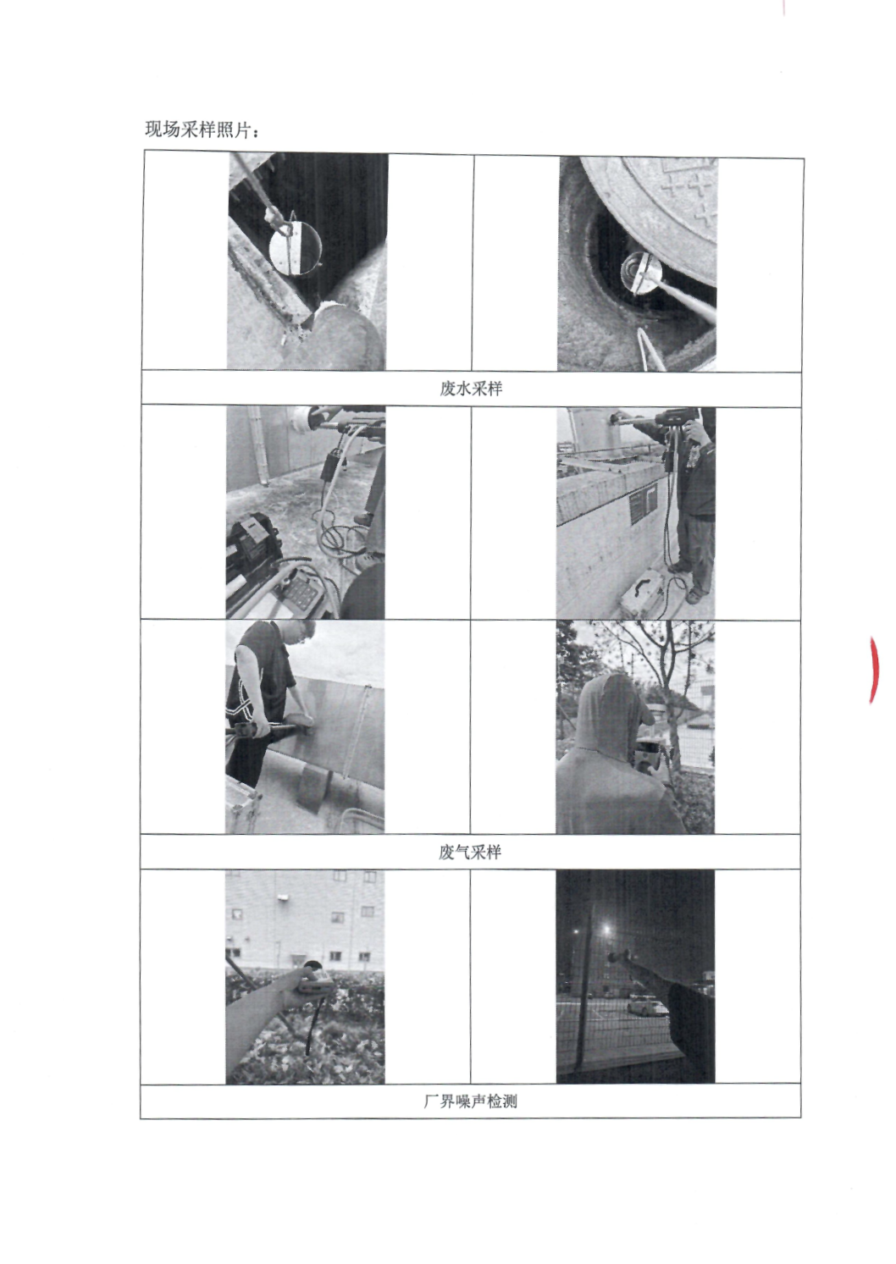

附件10：建设项目碳排放环境影响评价
1、核算边界
本项目为扩建项目，企业核算边界位于平湖经济技术开发区钟溪路2288号。
企业边界核算范围包括处于其运营控制权下的所有直接生产系统、辅助生产系统，以及直接为生产服务的附属生产系统。生产系统包括主要生产系统、辅助生产系统，以及直接为生产服务的附属生产系统，其中辅助生产系统包括动力、供电、供水、化验、机修、库房、运输等，附属生产系统包括生产指挥系统(厂部)和厂区内为生产服务的部门和单位（如职工食堂等）。
2、碳排放量核算
项目实施前后，企业能源消耗情况见表1。
表1 项目实施前后企业能源消耗情况表
能源消耗 | 单位 | 现企业达产年消耗量 | 扩建项目达产年消耗量 | 实施后全厂达产年消耗量
电力 | 万千瓦时 | 4185 | 372.4 | 4557.4
自来水 | 万吨 | 24.2 | 21.4 | 21.4
天然气 | 万立方米 | 113.4 | 15 | 128.4
碳排放量及综合能耗折算系数见表2。
表2 碳排放量及综合能耗折算系数表
能源消耗 |  | 单位 | 折标煤系数 | 碳排放系数
 |  | 单位 | 吨标煤/吨、万立方米、万千瓦时、百万千焦 | 吨CO₂/吨、万千瓦时、百万千焦
电力 | 当量 | 万千瓦时 | 1.2290 | 4.974
电力 | 等价 | 万千瓦时 | 2.8500 | 4.974
自来水 |  | 万吨 | 2.5710 | /
天然气 |  | 万立方米 | 13.300 | 21.6219
项目实施前后，企业碳排放与能耗情况汇总见表3。
表3 项目实施前后企业碳排放与能耗情况汇总表
能源消耗 | 单位 | 现企业达产情况下 | 扩建项目达产情况下 | 实施后全厂达产情况下
碳排放量 | 吨CO₂ | 23268.1 | 2176.6 | 25444.8
综合能耗（等价值） | 吨标煤 | 13497.7 | 1311.2 | 14751.3
3、企业生产相关数据
企业生产相关数据见表4~表5。
表4 企业生产相关数据一
产品 | 现企业达产产能 | 项目达产产能 | 实施后全厂达产产能
产品 | t/a | t/a | t/a
甜面包 | 4750 | 0 | 4750
吐司 | 2450 | 0 | 2450
迷你豆沙包 | 6875 | 0 | 6875
三明治 | 8000 | 0 | 8000
丹麦面包 | 1000 | 0 | 1000
铜锣烧 | 300 | 0 | 300
冷藏类（汉堡） | 6900 | 0 | 6900
蛋糕类 | 1700 | 0 | 1700
长效面包 | 7950 | 0 | 7950
饭团 | 2850 | 0 | 2850
起酥面包 | 0 | 2500 | 2500
软式面包 | 0 | 500 | 500
调理面包 | 0 | 500 | 500
合计 | 42775 | 3500 | 46275
表5 企业生产相关数据二
核算边界 | 工业增加值 | 工业总产值 | 产品产量
核算边界 | 万元 | 万元 | 吨
现企业 | 36787 | 85550 | 42775
拟实施建设项目 | 2980 | 7000 | 3500
实施后全厂 | 39767 | 92550 | 46275
4、本项目实施前后，企业碳排放与能耗情况汇总见表6。
表6 项目实施前后企业碳排放与能耗情况汇总表
核算边界 | 碳排放量 | 综合能耗  （等价值） | 单位工业增加值综合能耗 | 单位工业增加值碳排放
核算边界 | 吨CO₂ | 吨标煤 | 吨标煤/万元工业增加值 | 吨CO₂/万元工业增加值
现企业 | 23268.1 | 13497.7 | 0.37 | 0.63
拟实施建设项目 | 2176.6 | 1311.2 | 0.44 | 0.73
实施后全厂 | 25444.8 | 14751.3 | 0.37 | 0.64
由上表可见，项目实施后企业单位工业增加值综合能耗为0.37吨标准煤/万元，符合《浙江省节能降耗和能源资源优化配置“十四五”规划》中“十四五”单位工业增加值能效控制标准0.52吨标准煤/万元的要求。
5、项目实施前后，企业碳排放绩效核算见表7。
表7 项目实施前后企业碳排放绩效核算表
核算边界 | 单位工业增加值碳排放 | 单位工业总产值碳排放 | 单位产品碳排放 | 单位能耗碳排放
核算边界 | t/万元 | t/万元 | t/t产品 | t/t标煤
现企业 | 0.63 | 0.27 | 0.54 | 1.72
本项目 | 0.73 | 0.31 | 0.62 | 1.66
本项目实施后全厂 | 0.64 | 0.27 | 0.55 | 1.72
6、项目实施前后，企业二氧化碳排放“三本账”核算见表8。
表8 项目实施前后企业二氧化碳排放“三本账”核算表
核算指标 | 企业现有项目 |  | 拟实施项目 |  | “以新带老”削减量 | 企业最终排放量
核算指标 | 产生量 | 排放量 | 产生量 | 排放量 | “以新带老”削减量 | 企业最终排放量
核算指标 | t/a | t/a | t/a | t/a | t/a | t/a
二氧化碳 | 23268.1 | 23268.1 | 2176.6 | 2176.6 | 0 | 25444.8

